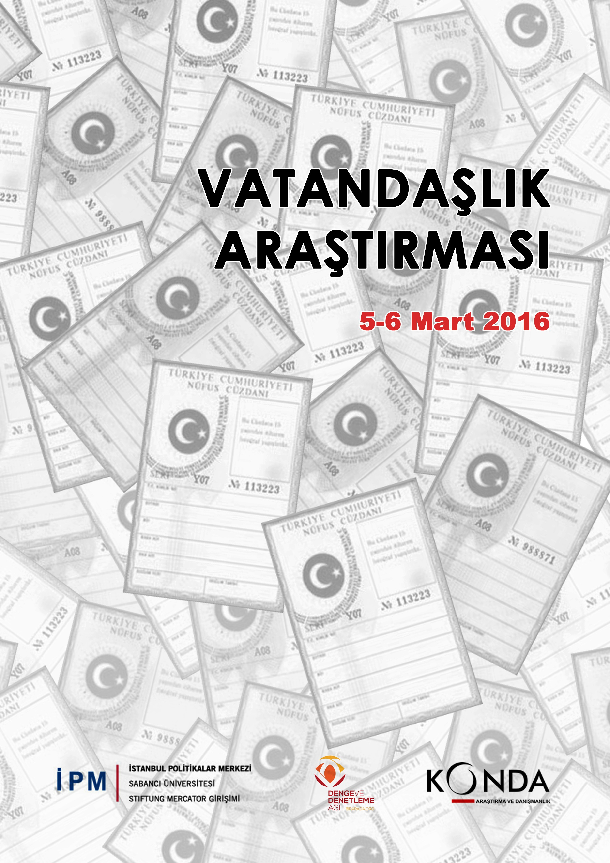

İÇİNDEKİLER
- YÖNETİCİ ÖZETİ 5
- TÜRKİYE’DE VATANDAŞLIK ALGILARI: EŞİT VATANDAŞLIK VE AKTİF VATANDAŞLIK 9
- VATANDAŞLIK TANIMI 17
  - Vatandaşlık İfadesi 17
  - Vatandaşlık Bağı 18
  - Vatandaş Kimdir? Kim Olmalı, Kim Olmamalıdır? 19
  - Vatandaşlık Tanımında Farklılaşmalar 23
- EŞİT VATANDAŞLIK ALGILARI 27
  - Etnik Köken ve İnanç Farklılıklarına Bakış 27
  - Ekonomik Sınıf ve Cinsiyet Farkına Bakış 30
  - Eşit Vatandaşlık Algılarında Farklılaşmalar 30
- VATANDAŞLIK VE FARKLILIKLARA BAKIŞ 35
  - Farklılıklara Bakış 35
  - Farklılıklara Bakışta Farklılaşmalar 39
- VATANDAŞLIK HAKLARI VE GÖREVLERİNİN ALGI VE ANLAYIŞI 45
  - Haklar mı Sorumluluklar mı? 45
  - Vatandaşlık Haklarının Sınırı 46
  - Sivil Topluma Destek 47
  - Diğer Haklar 48
  - Hak ve Görev Algısında Farklılaşmalar 50
  - İyi Vatandaşlık 53
- AKTİF VATANDAŞLIK 57
  - Katılım 57
  - Eylemlilik 59
- TOPLUMUN VATANDAŞLIK ALGILARINDA FARKLILAŞMALAR 69
  - Toplumsal Dokunun Haritası 69
  - Değerler ve Pratikler Arasında Ayrışma 76
  - Bireysel Hayat ile Ortak Hayat Arasında Ayrışma 79
- VATANDAŞLIK ALGILARINDA BOYUTLAR 81
  - Boyutlar: Faktör Analizi Sonuçları 81
  - Boyutlar Üzerinde Farklılaşmalar 82

- AKTİF VATANDAŞLIK ALGILARINDA DERECELENMELER 85
  - Derecelendirme 85
  - Derecelendirme Üzerinden Gruplama 85
  - Aktif Vatandaşlık Derecelenme Gruplarının Yapısı 86
  - Aktif Vatandaşlık Derecelendirme Kümelerinin Farklılıkları 90
- VATANDAŞLIK ALGILARINDA KÜMELENMELER 95
  - Kümeleme Yöntemine Dair 95
  - Vatandaşlık Algı Kümelerinin Profili 97
  - Vatandaşlık Algısındaki Kümeleşmenin Algılardaki Farklılıkları 100
- ARAŞTIRMANIN KÜNYESİ 103
  - Araştırmanın Genel Tanımı 103
  - Örneklem 103
  - Görüşülen Kişilerin Profili 105
  - Anket Formu 108

YÖNETİCİ ÖZETİ

Bu rapora esas olan araştırma 5-6 Mart 2016 tarihlerinde, 28 ilin merkez dahil 110 ilçesine bağlı 150 mahalle ve köyünde, 2587 kişiyle hanelerinde yüz yüze görüşülerek gerçekleştirilmiştir.

Bu araştırmanın amacı Türkiye’de vatandaşlığın toplum içinde nasıl tanımlandığına ve algılandığına ışık tutmaktır. Türkiye’de vatandaşlık tanımı ile eşit ve aktif vatandaşlık algısını irdeleyecek olan bu araştırmanın siyasi ve hukuki düzenlemelere bir arka plan oluşturabileceğini düşünüyoruz. Araştırmada vatandaşlık algılarının haritasını iki farklı ama birbiri ile ilişkili açıdan çiziyoruz: Türkiye’de Eşit Vatandaşlık ve Türkiye’de Aktif Vatandaşlık.

- Türkiye’de Eşit Vatandaşlık: Türkiye’de eşit vatandaşlık 4 temel sorunsal etrafında kurgulandı.
Vatandaşlığın tanımı: Türkiye Cumhuriyeti vatandaşları, vatandaşlığı ortak bir dille veya dinle mi tanımlamaktalar? Türkiye Cumhuriyeti vatandaşı olabilmek için Müslüman olmak gerektiğini düşünüyorlar mı? Veya, vatandaşlığı hukuki bir statü olarak mı tanımlıyorlar? Araştırma, bu gibi sorulara yanıtlar arayarak, toplumda egemen olan vatandaşlık tanımının izlerini sürüyor.

Eşitlik algısı: Eşitlik algısı, Türkiye’de dinsel, dilsel, cinsiyete ilişkin farklılığı olan bireylerin eşit haklara sahip olup olmadıklarına yönelik algıyı ölçmektedir. Türkiye’de vatandaşlar kadın ve erkeklerin eşit olduklarını, farklı din veya etnik gruplara mensup vatandaşların aynı haklara sahip olduklarını veya Kürtlerin, gayrimüslimlerin Cumhurbaşkanı olabileceğini düşünüyorlar mı?

Farklılık algısı: Farklılık algısı Türkiye’de farklı din, ırk, cinsiyet gibi özellikleri olan grupların temel haklara ulaşmalarına yönelik algıyı ölçmektedir. Örneğin, Kürt vatandaşların ana dillerinde eğitim görmelerine veya mahkemelerde Kürtçe savunma yapmalarına yönelik algı nedir? Farklı cinsel yönelime sahip olan vatandaşların devlet yardımlarından yararlanabilmesi gerektiğini düşünüyorlar mı?

Haklar ve sorumluluklar arasındaki ilişki: Türkiye’de vatandaşlık hakları tanımlanırken mutlaka vazifelere de vurgu yapılıyor. Bu vurgu öyle ki, neredeyse

ancak vazifelerini yerine getirenler hak sahibi olabilirmiş gibi bir durum ortaya çıkıyor. Bu çalışmada vatandaşların hak sahibi olmak için öncelikle belli vazifeleri yerine getirmeleri gerekip gerekmediğine yönelik algılara ışık tutulacaktır. Temel hak algısının vazifeler ile ilişkilendirilme düzeyine ışık tutulacaktır.

- Türkiye’de Aktif Vatandaşlık: Vatandaşlıkta eşitlik ve farklı gruplar için eşit hakların var olabilmesi aynı zamanda vatandaşların katılımı ile ilgilidir. Aktif vatandaşlık temelde tüm vatandaşların katılımının sağlanması için gerekli şartların var olmasına dayalıdır. Araştırma sürecinde aktiflik derecelerine göre 4 vatandaşlık algısı tipi olduğu izlenimi ortaya çıkmıştır.

Pasif vatandaşlık: Bu çalışmada pasif vatandaşlık, daha çok vatandaşlık görevlerini yerine getiren fakat vatandaşlık haklarını elde etmek veya hak ihlallerine karşı çıkmak için eyleme geçmeyen bireyleri tanımlamak için kullanılmaktadır. Vatandaş olarak siyaseti veya sivil toplumu fazla etkileyebileceğini düşünmeyen, hak ihlalleri söz konusu olduğunda protesto gibi eylemelere katılmayan; genelde devlet görevlilerin bu alanlardaki kararlarını doğru bulan bireyleri kapsamaktadır.

Utangaç vatandaşlık: Utangaç vatandaşlık eyleme geçmeyen, eyleme geçmek için gerekli sorgulama veya araştırmayı yapmayan ancak tamamen pasif de kabul edemeyeceğimiz bir grubu temsil etmektedir. Bu bireyler sadece belli konularda veya kısıtlı durumlarda eyleme geçen bireyler olabilir. Utangaç vatandaşlık eyleme geçmek isteyen ama ne yapmaları gerektiğini bilmeyen, bunu araştırmaya da yeltenmeyen kişileri tanımlamak için kullanılmaktadır.

Sorgulayan vatandaşlık: Sorgulayan vatandaşlık bir aktif vatandaşlık örneğidir. Burada sergilenen aktiflik eyleme geçmek olmasa da karşılaştıkları hak ihlalleri ile ilgili ne yapmaları gerektiğini araştıran ve sorgulayan bireyleri kapsar.

Eyleme geçen vatandaşlık: Eyleme geçen vatandaşlık aktif vatandaşlığın en aktif halidir. Eyleme geçen vatandaş olarak tanımlanan bireyler, karşılaştıkları veya şahit oldukları haksızlıklar karşısında sorgulama, şikayet etme, protesto etme, hukuki süreçlere başvurma gibi eylemler ile mağduriyetleri azaltma çabası gösterenlerdir.

Aynı zamanda siyasette ve sivil toplumda etki yaratabileceğini düşünen ve bu alanlarda aktif olan bireyleri kapsamaktadır.

Öne çıkan bulgular
- Vatandaşların hakları ile ilgili bir uyanış olduğu gözlemlenmiştir ancak yine de algıda vatandaşlık vazifelerinin ağırlığı mevcut. Toplumun %50’si vatandaşlığın “yasalarda ifade edilen haklar” olduğunu belirtiyor. Ancak burada gözlemlenen vatandaşlık anlayışının, temel vatandaşlık haklarını kapsamadığı farklı sorular ile ortaya çıkıyor. Örneğin, “Devlete karşı vatandaşlık görevlerini yerine getirmeyenlerin sağlık ve eğitim hizmeti almalarına karşıyım” önermesine toplumun %61’i katılmaktadır. Yani eğitim ve sağlık gibi hakların herkes için temel haklar olmadığı, temel hakların ancak vazifelerini yerine getirenler için var olduğu düşüncesi yaygındır.

- “Türkiye’de insanları ortak bir vatandaşlık bağı ile birbirine hangisi bağlıyor?” sorusuna Türkiye genelinde %33’ü “ortak gelenekler ve kültür,” %36’sı “din birliği,” %9’u “dil birliği” derken, sadece %22’si “herkesi bağlayan yasalar” ifadesi ile vatandaşlık bağını tanımlamaktadır. Bu da gösteriyor ki ilk maddede görülen hak anlayışında bir uyanış olsa da vatandaşlık kavramının hukuk temelinde eksiklikleri sürmekte. Türkiye genelinde, vatandaşlık önemli ölçüde yasalarda ifade edilen hakları çağrıştırsa da, insanları ortak bir vatandaşlık bağı ile birbirine bağlayan olguların daha ziyade ortak gelenek, kültür ve din olduğu gözlemleniyor.

- Vatandaşlığın tanımına ve eşit vatandaşlık algısına dair önemli bir bulgu da “dil birliği”nin vatandaşlık tanımındaki yeridir. Türkiye’de vatandaşlık bağı için toplumun sadece
%9’u “dil birliği”nin gerekliliğini vurguluyor. Fakat başka bir soruda da “Türkiye Cumhuriyeti vatandaşı olmak için Türkçe konuşmak gerekir” önermesine Türkiye genelinde toplumun %52’si katılmaktadır. Aynı zamanda Türkiye toplumunun %55’i, Kürt kökenli vatandaşların anadillerinde eğitim görebilmelerini desteklemektedir. Bu sonuçlar bize Türkiye’de dil birliğinin sorgulandığını ve anadilde eğitim gibi sorunların tartışılması için bir zeminin oluşabileceğini göstermektedir.

- Türkiye genelinde, etnisite, din, cinsiyet ve cinsel yönelime ilişkin konularda ayrımcılık eğilimi gözlemlenmektedir. Örneğin, “Kızım veya oğlum farklı mezhepten/farklı dinden/farklı etnik kökenden biriyle evlenebilir” önermesine toplumun %50’si katılmıyor. Aleviler veya Kürtler farklılıklara karşı daha olumlu yaklaşmaktadırlar. Örneğin Türklerin %50’si, Kürtler’in %63’ü, Sünnilerin %48’i, Alevilerin %83’ü, dindarlık seviyesini “Dinin gereklerini yerine getirmeye çalışan dindar biri” olarak tanımlayanların %44’ü ve dindarlık seviyesini “Dinin gereklerine pek inanmayan biri” olarak tanımlayanlarınsa %86’sı kızlarının veya oğullarının farklı mezhepten/farklı dinden/farklı etnik kökenden biriyle evlenebileceğini düşünmektedirler.

- Araştırma bulgularına göre gayrimüslimlere yönelik ayrımcılık diğer gruplara yönelik ayrımcılıktan daha yüksektir. Örneğin, Türkiye genelinde toplumun %43’ü Kürt kökenli vatandaşların Cumhurbaşkanı olmasına karşıyken, %63’ü ise Müslüman olmayan vatandaşların Cumhurbaşkanı olmasına karşıdır.

- Aktif vatandaşlık grupları arasında toplumun %39’u sorgulayan vatandaş ve %21’i eyleme geçen vatandaş gruplarında yer almaktadır. Bu da toplumun yarısından fazlasının bir şekilde aktif vatandaşlık sergilediğini göstermektedir. Toplumdaki en aktif grupların Aleviler ve “dinin gereklerine pek inanmayanlar” olduğu gözlemlenmektedir. Sünnilerin %19’u, Alevilerin %45’i, “dinin gereklerine pek inanmayanların” ise %47’si eyleme geçen kümesinde yer almaktadır.

- Aktif vatandaşlığın artmasıyla farklı din ve etnik gruplara olumlu bakış da artmaktadır. Örneğin, “Kızım veya oğlum farklı mezhepten/farklı dinden/farklı etnik kökenden biriyle evlenebilir” ve “Türkiye’nin Müslüman olmayan vatandaşları Cumhurbaşkanı olabilmelidir” önermelerine “eyleme geçen” ve “sorgulayan” vatandaşlar daha çok katılmaktadırlar. İlk önermeye “eyleme geçen” vatandaşların %71’i, sorgulayan vatandaşların %50’si, utangaç vatandaşların %42’si ve pasif vatandaşların %40’ı katılmaktadırlar. Bu da eşitlik ve farklılık algısının gelişimi ve Türkiye’deki farklı grupların birlikte yaşama sürecine katkıda bulunması açısından aktif vatandaşlığın önemini vurgulamaktadır.

- Aktif vatandaşlığın aynı zamanda siyasete ve sivil topluma katılım ile de ilişkisi ortaya çıkmıştır. Örneğin “eyleme geçen” aktif vatandaşlık grubundaki kişilerin %33’ü STK’lara katılırken, pasif vatandaşlık kümesindeki bireylerin sadece %6’sı katılmaktadır. Aktif vatandaşlık gruplarında siyasete etki yapabileceğini düşünenler de daha yaygındır. “Eyleme geçen” vatandaşların sadece %7’si, pasif vatandaşların ise %94’ü siyasete etki yapamayacağını düşünüyor. Siyaset ve STK’lara katılımın güçlenmesi aktif vatandaşlık algı ve pratiklerinin gelişmesi için de önemli bir etken olarak görünmektedir.

- TÜRKİYE’DE VATANDAŞLIK ALftILARI: EŞİT VATANDAŞLIK VE AKTİF VATANDAŞLIK

Ayşe Kadıoğlu, Fuat Keyman, Didem Çakmaklı Sabancı Üniversitesi, Istanbul Politikalar Merkezi

Modern siyasette vatandaşlık ve milliyet arasında neredeyse zorunlu bir bağ oluşmuştur. Hatta modern toplumlarda vatandaşlık ve milliyet sıklıkla aynı anlamda kullanılmaktadır. Seyahat edenlerin bazı ülkelere girmek için doldurmaları gereken formlarda vatandaşlık ve milliyet kavramları zaman zaman aynı anlamda kullanılmakta; seyahat edenlere bazen vatandaşlığı bazen de milliyeti sorulmaktadır. Vatandaşlık kavramı, ekonomik ve siyasi sebeplerden dolayı ülkeler arası nüfus hareketliliğinin artması ile daha da önem kazanmıştır. Milliyet ve vatandaşlık kavramları arasında neredeyse zorunlu hale gelmiş olan örtüşme, bugün artık göçmen ve mültecilerin ülkeler arası hareketlerindeki artışlar sonucunda olanaksız hale gelmiştir. Vatandaşlığın bir millete üyelik yerine ortak bir hukuki yapıya bağlılık olarak yeniden tanımlanması gündeme gelmiştir. Bu bağlılık zaman zaman “Anayasal Vatandaşlık” ifadesiyle dile getirilmektedir.

Birçok ülkenin yöneticileri, göçmen ve mültecilerin uzun vadeli yerleşiminin kaçınılmaz olduğunu teslim etse de ulusal sınırların kapatılması ve duvarların inşası hâlâ çeşitli ülke siyasetçileri tarafından dillendirilmektedir. Yirminci yüzyılın ikinci yarısında yükselen ve günümüzde katlanarak yükselmeye devam etmekte olan uluslararası nüfus hareketliliği, modern vatandaşlığın milliyet ile olan bağının yeniden düşünülmesini gerekli kılmaktadır. Bununla birlikte birçok ülkede ana akım siyasi liderlerin çokkültürlülüğün başarısız olduğundan hareketle dışlayıcı politikalara özlemlerini ifade ettiklerine şahit olmaktayız. Nüfus hareketleri gündelik yaşamda bireyler arasındaki ulusal sınırları kaldırsa da, siyasi aktörler bu sınırların yeniden inşasında direnmekteler. Bu durum toplum içindeki vatandaşlık algılarının siyasal aktörlerin algıları ile örtüşmediğine mi işaret etmektedir? Sınırlararası hareketlilikler vatandaşlık ile milliyet arasındaki bağı vatandaşlar nezdinde koparabildi mi? Bu araştırma Türkiye özelinde bu sorudan hareketle yola çıkmaktadır.

Avrupa İnsan Hakları Mahkemesi’nin bazı kararları, vatandaşlığın temeli olarak oturma izninin milliyetin yerini aldığına işaret etse de bunu yaygın bir eğilim olarak değerlendirmek için henüz çok erken.1 Zaman zaman kentlilik, kent vatandaşlığı gibi kavramlar vatandaşlık ve milliyet arasındaki içiçe geçmişliği sorgulasa da bugün hâlâ vatandaşlık milliyet ile ilişkilendiriliyor. Yani milliyet, milli kimlik hâlâ vatandaşlık tanımında en önemli etken gibi görünüyor. Çokkültürlülük akımları bu bağı koparamadı. Hatta çokkültürlülüğe verilen tepkiler bu bağın günümüzde yeniden

1 Örneğin, oturma izni olup vatandaş olmayanların vatandaşlık haklarına ilişkin Avrupa İnsan Hakları Mahkemesi kararlarını inceleyen bir çalışma için bakınız Davies, Gareth, “ ‘Any Place I Hang My Hat?’ or: Residence is the New Nationality,” European Law Journal, Vol. 11, No. 1, January 2005, pp. 43-56.

pekiştirilmesini gündeme getirdi. Vatandaşlık kavramını, milliyet ile olan ilişkisinin ötesinde ele almak ve haklar ile ilişkilendirmek giderek daha da önemli bir hale geldi. Günümüz siyasi dinamiklerinin ve demokratikleşme süreçlerinin ana konularından biri, vatandaşlığın ülke anayasalarında nasıl tanımlandığı ile ilgili olmaya ve farklı tanımlar etrafında siyasi cepheleşmeler oluşmaya başladı.

Vatandaşlık ve milliyetin ayrışması kısmen vatandaşlığın ulustan arındırılması (denationalization) süreci ile açıklanabilir. Vatandaşlığın ulustan arındırılması, ulusal alanın dönüşümüne işaret etmektedir. Bu kavramı ilk kullanan Saskia Sassen vatandaşlığın ulustan arındırılması ile küreselleşmenin etkisiyle ulusal alanın dönüşmesine işaret etmektedir.2 Vatandaşlığın ulustan arındırılması, “Avrupa Vatandaşlığı” gibi ulus ötesi bir konumdan ziyade ulusal olanın farklılıklara açılmak sureti ile geçirdiği dönüşüm ile ilgilidir.

Küreselleşme, göç ve farklı kimliklerin görünürlüğünün artması ile milliyet ve vatandaşlık arasındaki bağın sorunsallaşması, hem Türkiye’de hem de dünyada yaşanmaktadır. Günümüzdeki temel siyasi bölünmelerin temelinde vatandaşlık ile ilgili konuların olduğunu söylemek abartı olmaz. Yaşanan çatışmaların “kültürel farklar”dan kaynaklandığını düşünmek yerine, bunları “siyasi” meseleler olarak ele almak ve vatandaşlık açısından değerlendirmek giderek önem kazanmaktadır. Kültürel farklılıklar bir zenginliktir ve nadiren sorunların nedenidir. Özellikle vatandaşların farklı milletlerden olduğu yerlerde, kimlik sorunları, devletlerin, milliyet ve vatandaşlığın örtüşmesi konusunda ısrarcı oldukları dönemlerde belirir. Devletlerin bu örtüşme konusundaki ısrarcı yaklaşımları genelde en kritik siyasi sorunların temelini oluşturur.

Vatandaşlar arasındaki bağlar kalın ve milliyet temelli olabildiği gibi, ince ve hukuk temelli de olabilir. Vatandaşlık ve milliyet arasındaki bağın zorunlu olmaması farklı millet, dil, ırk ve dinden vatandaşların kimliklerini muhafaza ederek ve bir arada barış içinde yaşamalarını mümkün kılar.

Bu araştırma Türkiye’de vatandaşlık algılarını açığa çıkarmayı amaçlıyor. Algıların incelenmesi ile, toplumda vatandaşlığın ve milliyet ile vatandaşlık arasındaki ilişkinin nasıl algılandığı gözlemlenmeye çalışılacaktır. Vatandaşlık konusunda algılara odaklanan bu araştırma, vatandaşlığın milliyet ile bağının gündelik yaşamda önemli olup olmadığına ışık tutacaktır. Algıların resminin çekilmesinin siyasi aktörler için yönlendirici olabileceğini düşünüyoruz. Siyaset toplumun temsilini hedeflediği ölçüde, toplumda vatandaşlığın nasıl algılandığının Anayasa’da yapılabilecek reformlar açısından da yönlendirici olacağı açıktır. Bu nedenle, Türkiye’de vatandaşlık tanımına, eşit ve aktif vatandaşlık algısına ışık tutacak bu araştırmanın siyasi ve hukuki düzenlemelere bir arkaplan oluşturacağını düşünüyoruz. Bu araştırmada vatandaşlık algılarının haritasını farklı ama birbiriyle ilgili iki açıdan çiziyoruz: Türkiye’de Eşit Vatandaşlık ve Türkiye’de Aktif Vatandaşlık.

2 Sassen, Saskia, “Towards post-national and denationalized citizenship” Engin Isin and Bryan Turner (eds) içinde, Handbook of Citizenship Studies (London: Thousand Oaks and New Delhi: Sage, 2003), s. 286. Aynı kavramın Türkiye için kullanıldığı bir çalışma için bakınız Kadıoğlu, Ayşe, “Denationalization of Citizenship: The Turkish Experience,” Citizenship Studies, Vol. 11, No. 3, July 2007, pp.283-301.

Türkiye’de Eşit Vatandaşlık (EV): Araştırmanın Türkiye’de Eşit Vatandaşlık odaklı bölümü 4 temel sorunsal etrafında kurgulandı. Aşağıda bu sorunsallar açıklanmaktadır.

Vatandaşlığın tanımı: Türkiye’de vatandaşlığın nasıl tanımlandığı eşit vatandaşlık potansiyeli hakkında ipuçları barındırmaktadır. Türkiye Cumhuriyeti vatandaşları, vatandaşlığı ortak bir dille mi veya dinle mi tanımlamaktalar? Türkiye Cumhuriyeti vatandaşı olabilmek için Müslüman olmak gerektiğini mi düşünüyorlar? Veya, Türkiye Cumhuriyeti vatandaşlığını hukuki bir statü olarak mı tanımlıyorlar? Araştırma bu gibi sorulara yanıtlar arayarak, toplumda egemen olan vatandaşlık tanımının izlerini sürecek.

Eşitlik algısı: Eşitlik algısı, Türkiye’de dinsel, dilsel, cinsiyete ilişkin ve diğer birçok farklılığı olan bireylerin eşit haklara sahip olup olmadıklarına yönelik algıyı ölçmeyi hedeflemektedir. Örneğin Türkiye’de vatandaşlar kadın ve erkeklerin eşit olduklarını düşünüyor mu? Kadınlar, erkeklerle aynı şartlarda eğitim görebilmeli mi? Farklı din veya etnisite gruplarına mensup vatandaşların aynı haklara sahip olduklarına ilişkin algı nedir? Bir Kürt veya Müslüman olmayan bir vatandaş Cumhurbaşkanı olabilmeli mi? Bir bireyin sosyal veya ekonomik durumu, o kişiyi diğer vatandaşlara göre daha fazla hak sahibi yapıyor mu?

Farklılık algısı: Farklılık algısı Türkiye’de farklı din, ırk, cinsiyet gibi özellikleri olan grupların temel haklara ulaşmalarına yönelik algıyı ölçmeyi hedeflemektedir. Örneğin, Kürt vatandaşların kendi dillerinde eğitim görmelerine yönelik genel algı nedir? Mahkemelerde Kürtçe savunma yapmaya yönelik algı nedir? Farklı cinsel yönelime sahip olan vatandaşlar, eğitim ve sağlık gibi devletin temel yardımlarından yararlanabilmeli mi? İşyerlerinde mescitin olması yeterli midir, yoksa tüm vatandaşların dinlerini kapsayan ibadet yerleri olmalı mıdır? Bu sorular ile toplum genelinde farklılığa yönelik algılara ışık tutulacaktır.

Haklar ve sorumluluklar arasındaki ilişki: Türkiye’de vatandaşlık hakları tanımlanırken mutlaka vazifelere de vurgu yapılıyor. Bu vurgu öyle ki, neredeyse ancak vazifelerini yerine getirenler hak sahibi olabilirmiş gibi bir durum ortaya çıkıyor. Anayasa’da temel hak ve ödevlerin tanımlandığı bölümde, 12. madde şöyle bir ifadeyi içeriyor: “Temel hak ve hürriyetler, kişinin topluma, ailesine ve diğer kişilere karşı ödev ve sorumluluklarını da ihtiva eder.” Ya da 49. maddede “Çalışma, herkesin hakkı ve ödevidir” ifadesi yer alıyor. Oysa temel haklardan yararlanmak, çalışmaya ve ödevlerini yerine getirmeye bağlı olmamalı. Hak sahibi olmak için hizmet etmek zorunda olmamak gerekir. Temel haklar vazifeler ile kısıtlanmayan haklardır. Bu araştırmada vatandaşların hak sahibi olmak için öncelikle belli vazifeleri yerine getirmeleri gerekip gerekmediğine yönelik algılara da ışık tutulacaktır.

Türkiye’de Aktif Vatandaşlık (AV):
Vatandaşlıkta tüm farklı gruplar için eşit hakların var olabilmesi aynı zamanda vatandaşların katılımı ile ilgilidir. Aktif vatandaşlık temelde tüm vatandaşların katılımının sağlanması için gerekli şartların var olmasına dayalıdır. Aktif vatandaşlığın temelinde vatandaşların katılmak istemesi ve katılım kanallarının açık olması yatmaktadır. Hatta bu kavram demokratik toplumlarda katılımın azalmasına veya engellenmesine yönelik geliştirilen politikaları ele alan literatürde sıkça karşımıza çıkar. Özellikle katılımın kısıtlandığı ve kontrol altında tutulduğu ortamlarda aktif vatandaşlık, vatandaşların talep ettikleri hakları elde etmeleri için güçlenmeleriyle ilişkili bir olgudur. Türkiye örneğinde de aktif vatandaşlık, özellikle görevlerin ağır bastığı bir vatandaşlık anlayışı içerisinde hak taleplerini dillendirebilmeleri ile ilgilidir. Bu çalışmada hak taleplerinin dillendirilmesinin ötesinde, vatandaşların hak ihlallerine karşı eyleme geçmek konusundaki düşünce ve eğilimlerini anlamayı da hedefledik.

Araştırma sürecinde aktiflik derecelerine göre 4 grup olduğu izlenimi ortaya çıkmıştır. Bu gruplar pasif vatandaşlıktan aktif vatandaşlığa doğru aktiflik derecelerinde değişkenlik göstermektedir. Aşağıda bu gruplar kısaca anlatılacaktır.

Pasif vatandaşlık: Bu çalışmada pasif vatandaşlık, daha çok vatandaşlık görevlerini yerine getiren fakat vatandaşlık haklarını elde etmek veya hak ihlallerine karşı çıkmak için eyleme geçmeyen bireyleri tanımlamak için kullanılmaktadır. Vatandaş olarak siyaseti veya sivil toplumu fazla etkileyebileceğini düşünmeyen, dolayısıyla bu alanlarda fazla katılım sergilemeyen bireyleri kapsamaktadır. Hak ihlalleri söz konusu olduğunda protesto, imza kampanyaları gibi eylemlere katılmayan veya katılmayı doğru bulmayan; genelde devlet görevlilerinin bu alanlardaki kararlarına güvenen, bu kararları doğru bulan bireyleri kapsamaktadır.

Utangaç vatandaşlık: Utangaç vatandaşlık eyleme geçmeyen, eyleme geçmek için gerekli sorgulama veya araştırmayı yapmayan ama tamamen pasif olarak da kabul edemeyeceğimiz bir grubu temsil etmektedir. Bu bireyler sadece belli konularda veya kısıtlı durumlarda eyleme geçen bireyler olabilir. Utangaç vatandaşlık eyleme geçmek isteyen ama ne yapmaları gerektiğini bilmeyen, bunu araştırmaya da yeltenmeyen kişileri tanımlamak için kullanılmaktadır.

Sorgulayan vatandaşlık: Sorgulayan vatandaşlık, bir aktif vatandaşlık örneğidir. Burada sergilenen aktiflik eyleme geçmek olmasa da, karşılaştıkları hak ihlalleri ile ilgili ne yapmaları gerektiğini araştıran ve sorgulayan bireyleri kapsar. Bu sorgulama eyleme geçme öncesinde bir değerlendirme sürecini yansıtabilir.

Eyleme geçen vatandaşlık: Eyleme geçen vatandaşlık, aktif vatandaşlığın en aktif halidir. Eyleme geçen vatandaş olarak tanımlanan bireyler, karşılaştıkları veya şahit oldukları haksızlıklar karşısında sorgulama, şikayet etme, protesto etme, imza kampanyasına katılma, hukuki süreçlere başvurma gibi eylemlerle kendilerinin veya başkalarının mağduriyetlerini azaltma çabası gösterenlerdir. Aynı zamanda siyasette ve sivil toplumda etki yaratabileceğini düşünen ve dolayısıyla bu alanlarda da daha aktif olan bireyleri yansıtmaktadır.

Araştırmanın Öne Çıkan Bulguları
Eşit vatandaşlığı ve aktif vatandaşlığı yukarıda belirtilen çerçevede ele alan bu çalışma Türkiye’de hem vatandaşlık algısına hem de pratiklerine dair önemli bulgular ortaya çıkartmıştır. Raporda ayrıntıları ile açıklayacağımız bu bulguları aşağıdaki sekiz madde ile özetleyebiliriz.

Araştırma için önemli konulardan biri Türkiye’de vatandaşlığın toplum tarafından nasıl tanımlandığıdır. Anayasada dahi vazifeler ekseninde tanımlanan vatandaşlık kavramını vatandaşlar nasıl algılıyor ve tanımlıyor? Sonuçlar vatandaşlık tanımında haklarla ilgili bir uyanış olduğunu, fakat yine de algıda vatandaşlık vazifelerinin ağırlığının mevcut olduğunu gösteriyor. Örneğin, vatandaşlığın ne çağrıştırdığı sorulduğunda görüşülen kişilerin %50’si vatandaşlığın “yasalarda ifade edilen haklar” olduğunu belirtiyor. Türkiye genelinde vatandaşlığı haklar ile ilişkilendirenlerin oranının %50 olmasının haklara ilişkin farkındalık açısından bir uyanışa işaret ettiğini düşünüyoruz. Buna karşın araştırma anketine katılanların
%20’si vatandaşlığı “yasalarda ifade edilen vazifeler,” %30’u ise “devlete üyelik” olarak tanımlıyor. Görüşülen kişilerin yarısının vatandaşlığı haklarla ilişkilendirmesi önemli bir bulgu. Ancak burada gözlemlenen hak temelli vatandaşlık anlayışının, temel vatandaşlık haklarını kapsamadığı ankette yer alan farklı sorulara verilen yanıtlar ile ortaya çıkıyor. Örneğin, “Devlete karşı vatandaşlık görevlerini yerine getirmeyenlerin sağlık ve eğitim hizmeti almalarına karşıyım” veya “Vergi vermeyenlerin temel vatandaşlık hakları olmamalıdır” önermelerine toplumun sırasıyla %61’i ve % 67’si katılmaktadır. Yani devletin eğitim ve sağlık gibi temel hakların herkes için hak olmadığı düşüncesi yaygındır. Haklar temelli bir vatandaşlık anlayışı gelişmiştir ancak hak sahibi olmak için vazifelerin yerine getirilmesi gereğine ilişkin düşünce bakidir. Hakların vazifelerini yerine getirenler için var olduğu düşüncesi oldukça yaygındır.

“Türkiye’de insanları ortak bir vatandaşlık bağı ile birbirine hangisi bağlıyor?” diye sorulduğunda, görüşülenlerin %33’ü “ortak gelenekler ve kültür”, %36’sı “din birliği”,
%9’u “dil birliği” cevabını verirken, sadece %22’si vatandaşlık bağını “herkesi bağlayan yasalar” üzerinden tanımlıyor. Bu da gösteriyor ki ilk maddede görülen hak anlayışında bir uyanış olsa da vatandaşlık kavramı algısının hukuk temelinde eksiklikleri sürmekte. Türkiye genelinde, vatandaşlık önemli ölçüde yasalarda ifade edilen hakları çağrıştırsa da, insanları ortak bir vatandaşlık bağı ile birbirine bağlayan olguların hukuki değil daha ziyade ortak gelenek, kültür ve din olduğu gözlemleniyor. Vatandaşlık tanımında haklara vurgu temelinde bir uyanış yaşanmaktadır ancak hukuk temelli bir ortak yaşam anlayışı hâlâ eksiktir. Öyle görünüyor ki, algılarda haklar (her ne kadar vazifelerin yerine getirilmesine bağlanmış olsa da) önemli ölçüde vardır ancak hukuk temelli bir toplum anlayışı yoktur. Haklara ilişkin farkındalığın gözlemlenmesi elbette olumlu bir gelişmedir ancak hukuk temelli bir toplum anlayışının eksikliği akla neo-liberal bir ekonomik düzende birlikte yaşamaya yönelik bir istekten ziyade kendi çıkarına odaklanan vatandaşlara özgü bir hak arayışını akla getirmektedir.

Hem vatandaşlığın tanımına hem de Türkiye’de eşit vatandaşlık algısına dair önemli bir bulgu da “dil birliği”nin vatandaşlık tanımındaki yeridir. Türkiye’de vatandaşlık bağı için

toplumun sadece %9’u “dil birliği”nin gerekliliğini vurguluyor. Fakat başka bir soruda da “Türkiye Cumhuriyeti vatandaşı olmak için Türkçe konuşmak gerekir” önermesine Türkiye genelinde toplumun %52’si katılmaktadır. Türkiye toplumunun yarısından fazlası (%55) Türkiye’nin Kürt kökenli vatandaşlarının anadillerinde eğitim görebilmelerini desteklemektedir. Bu sonuçlar bize Türkiye’de dil birliğinin en azından sorgulandığını ve vatandaşlık tanımında dilin yeri ve anadilde eğitim gibi sorunların tartışılması için bir zeminin oluşabileceğini, toplumun önemli bir kesiminin ana dilde eğitim konusunu tartışmaya hazır olduğunu göstermektedir.

Türkiye genelinde, etnisite, din, cinsiyet ve cinsel yönelime ilişkin konularda ayrımcılık eğilimi gözlemlenmektedir. Örneğin, “Farklı cinsel yönelime sahip vatandaşların devletin eğitim ve sağlık hizmetlerinden yararlanmasını onaylamıyorum” önermesine toplumun neredeyse yarısı, %46’sı katılıyor. “Kızım veya oğlum farklı mezhepten/farklı dinden/farklı etnik kökenden biriyle evlenebilir” önermesine ise toplumun %50’si katılmıyor. Aleviler veya Kürtler gibi sayıca daha az olan toplumsal kümeler, farklılıklara karşı daha olumlu yaklaşmaktadırlar. Örneğin Türklerin %50’si, Kürtler’in %63’ü, Sünnilerin %48’i, Alevilerin %83’ü, dinin gerekliliklerini yerine getirmeye çalışanların %44’ü, ve dinin gereklerine pek inanmayanların ise %86’sı kızlarının veya oğullarının farklı mezhepten/farklı dinden/farklı etnik kökenden biriyle evlenebileceğini düşünmektedirler.

Gayrimüslimlere yönelik ayrımcılık diğer gruplara yönelik ayrımcılıktan daha yüksektir. Örneğin, eşitlik algısını ölçmeye yönelik önermelerden birisi “Türkiye’nin Kürt kökenli vatandaşları Cumhurbaşkanı olabilmelidir” iken diğeri de “Türkiye’nin Müslüman olmayan vatandaşları Cumhurbaşkanı olabilmelidir” şeklinde ifade edilmiştir. Türkiye genelinde toplumun %43’ü Kürt kökenli vatandaşların Cumhurbaşkanı olmasına karşıyken, %63’ü ise Müslüman olmayan vatandaşların Cumhurbaşkanı olmasına karşıdır. Aynı önermeler askerlikte en yüksek rütbelere ulaşmalarına ilişkin sorulduğunda ortaya benzer oranlar çıkmıştır. Toplumun %41’i Kürt kökenli vatandaşların askerlikte en yüksek rütbelere ulaşmalarına karşıyken, %59’u ise Müslüman olmayan vatandaşların askerlikte en yüksek rütbelere ulaşmalarına karşıdır.

Araştırma, Türkiye’de aktif vatandaşlık algılarına dair de önemli bulgular ortaya çıkarmıştır. Genel olarak bakıldığında toplumun %53’ü siyasete etki yapamayacağını düşünüyor. Sivil toplum örgütlerine katılım ise çok düşük bir düzeydedir. Toplumun %82’si herhangi bir sivil toplum kuruluşuna üye veya gönüllü değil. Siyasete ve sivil topluma katılım da “iyi vatandaşlık” için en az önemsenen özellikler olarak ortaya çıkıyor. Bu da aktif vatandaşlığın gelişimi için zorlu bir ortamın var olduğuna işaret etmektedir. Buna rağmen yukarıda ayrıntılandırılan aktif vatandaşlık grupları arasında toplumun
%39’unun sorgulayan vatandaş ve %21’inin eyleme geçen vatandaş gruplarında yer aldığı ortaya çıkıyor. Bu da toplumun yarısından fazlasının bir şekilde aktif vatandaşlık sergilediğini göstermektedir. Toplumdaki en aktif grupların Aleviler ve “dinin gereklerine pek inanmayan”lar olduğu gözlemlenmektedir. Mezhebini Sünni olarak söyleyenlerin %19’u, Alevi olarak söyleyenlerin %45’i eyleme geçen kümesinde yer almaktadır.

Türkiye’de aktif vatandaşlığa dair algı ve pratiklerin Türkiye’nin demokratikleşme sürecine katkıda bulunabileceği mesajları bu araştırmada ortaya çıkmıştır. Önemli bir bulgu aktif vatandaşlığın artmasıyla farklı din ve etnik gruplara olumlu bakışın da artmasıdır. Örneğin, “Kızım veya oğlum farklı mezhepten/farklı dinden/farklı etnik kökenden biriyle evlenebilir” veya “Türkiye’nin Müslüman olmayan vatandaşları Cumhurbaşkanı olabilmelidir” önermelerine “eyleme geçen” ve “sorgulayan” vatandaşlar daha çok katılmaktadırlar. İlk önermeye “eyleme geçen” vatandaşların
%71’i, sorgulayan vatandaşların %50’si, utangaç vatandaşların %42’si ve pasif vatandaşların %40’ı katılmaktadırlar. İkinci önermeye de “eyleme geçen” vatandaşların %58’i, sorgulayan vatandaşların %34’ü, utangaç vatandaşların %28’i ve pasif vatandaşların %29’u katılmaktadırlar. Bu da eşitlik ve farklılık algısının gelişimi için aktif vatandaşlığın önemini vurgulamaktadır. Aktif vatandaşlığın Türkiye’deki farklı grupların birlikte yaşama sürecine katkıda bulunması açısından da önemini göstermektedir. Eşitlik algısının aktif vatandaşlığa katkıda bulunması gibi, aktif vatandaşlık da eşitlik algısının gelişmesine yol açmaktadır.

Aktif vatandaşlığın aynı zamanda siyasete ve sivil topluma katılım ile de ilişkisi ortaya çıkmıştır. Örneğin “eyleme geçen” aktif vatandaşlık grubundaki kişilerin %33’ü STK’lara katılırken, pasif vatandaşlık kümesindeki bireylerin sadece %6’sı STK’lara katılmaktadır. Aktif vatandaşlık gruplarında siyasete etki yapabileceğini düşünenler daha yaygın. “Eyleme geçen” vatandaşların sadece %7’si siyasete etki yapamayacağını düşünüyor. Pasif vatandaşların ise %94’ü siyasete etki yapamayacağını düşünüyor. Dolayısıyla siyaset ve STK’lara katılımın güçlenmesi aktif vatandaşlık algı ve pratiklerinin gelişmesi için de önemli bir etken olarak görünüyor. Türkiye’de STK’ya katılım her ne kadar düşük olsa da bu bulgular STK’lara katılımın da güçlendirilmesinin aktif vatandaşlık için önemine işaret etmektedir.

Araştırmada verilen cevaplara yansıyan değerler ile gündelik pratiklere dair düşünceler arasında bazı zıtlıklar gözlenmiştir. Örneğin “devlet görevlilerinin icraatlarını kontrol/takip etmek gerektiği” önermesine toplumun %88’i katılmaktadır. Fakat “devlet görevlilerinin terörle mücadele sürecinde hukuk dışı davrandıklarını görseniz ne yaparsınız?” şeklinde bir soru sorulanların %50’si bu duruma tepkisiz kalacağını söylüyor. Bu durum toplumda devletin vatandaşlar tarafından denetlemesine ilişkin evrensel değerlere ilişkin bir farkındalığa işaret etmektedir ancak bu farkındalığın hukuki bir zemin ile desteklenmediği için pratikte eyleme dönüşmediği düşünülebilir.

Yukarıda özetlenen bulgular hem Türkiye’nin güncel siyasetine hem de uzun vadede vatandaşlık algı ve pratiklerine dair önemli mesajlar sunmaktadır. Vatandaşlık haklarına dair uyanış ve belli kesimler arasında aktif vatandaşlığın gelişimi uzun vadede Türkiye’de vatandaşlığın “üyelik” değil de “haklar” olarak algılanmaya doğru evirilmesine ilişkin bir dönüşüme işaret etmesi açısından önemlidir.3 Fakat yukarıda da belirtildiği gibi vatandaşlık haklarına dair bir uyanış olsa da benzer bir uyanış hukuk temelli bir toplum algısı, eşitlik ve farklılık için söz konusu değildir. Toplumun geneli herkesin eşit olduğunu düşünmüyor ve vatandaşlığa çoğulcu bir şekilde yaklaşmıyor. Daha çoğulcu yaklaşan kesimler ise genelde azınlıkta olan gruplardan

3 Kadıoğlu, Ayşe. (2008). Vatandaşlığın Dönüşümü: Üyelikten Haklara. Istanbul: Metis

oluşuyor. Hak algısının gelişimine rağmen eşitlik algısının geride kalmasının temelinde hukuki eksikler vardır. Gelişen hak algısının derinlik kazanıp sağlamlaşması ve eşit vatandaşlığın pratikte yaşanabilmesi için Türkiye’de temel haklara yönelik hukuki zeminin sağlamlaşması gerekiyor. Eşit vatandaşlığa ulaşmak hak taleplerinin güçlü bir hukuk sistemi içerisinde değerlendirilmesi ile mümkün olacaktır.

Örneğin yukarıda aktif vatandaşlığın gelişimi ile farklılık ve eşitlik algısının da geliştiğine dair önemli bir bulguya değinildi. Türkiye’de aktif vatandaşlığın gelişimine dair önemli adımlar atılsa da hukuki temelde buna engeller bulunmaktadır. Örneğin Terörle Mücadele Kanunu’nun aktif vatandaşlık dinamiklerini zedelediğini, vatandaşların özellikle protesto eylemlerine karşı çekingen davrandığını ve böylece eşitlik ve farklılık algılarının gelişiminin de engellendiğini söyleyebiliriz. Bu tür yasaların uzun vadede vatandaşlığın algı ve pratiğine etkisi değerlendirilmelidir. Çünkü aktif vatandaşlığın gelişiminin engellenmesi veya zarar görmesi toplumu tek tipleşmeye doğru itecek, eşitlik ve farklılıktan uzaklaşmaya sebep olacaktır.

Araştırma bulgularının güncel siyasete ilişkin önemi ise birkaç alanda kendini göstermektedir. AB sürecinin uzun süredir durmuş olması ve son dönemde yükselen çatışma ortamına rağmen vatandaşlığa dair algıların yukarıdaki özellikleri yansıtıyor olması Türkiye’de vatandaşlığın olumlu yönde dönüşme potansiyeline işaret etmektedir. Vatandaşlıkta hak uyanışı ve aktif vatandaşlık potansiyeli bu ortamda zor olan fakat bir o kadar da gerekli olan vatandaşlık özellikleridir. Türkiye’de anayasa reform süreci açısından da vatandaşlığın tanımı, vatandaşlıkta eşitlik ve aktif vatandaşlık olgularına ilişkin yukarıdaki sonuçların ufuk açıcı bir önemi vardır.

VATANDAŞLIK TANIMI

Vatandaşlık İfadesi
Vatandaşlık konusundaki en temel tartışma, vatandaşlık kavramının ne ifade ettiği üzerine yapılmaktadır. Biz de araştırmamızda görüştüğümüz kişilere vatandaşlık ifadesinin neler çağrıştırdığını sorduk.

Bu konuda görüşülen kişilerin yarısı vatandaşlığın “yasalarda ifade edilen haklar” olduğunu belirtirken, üçte biri “devlete üyelik”, beşte biri de “yasalarda ifade edilen vazifeler” vurgusu yaptı.

Vatandaşlık ifadesi size aşağıdakilerden hangisini çağrıştırıyor?

Devlete üyelik Yasalarda ifade edilen haklar Yasalarda ifade edilen vazifeler
%20
%30
%50

Eğitim seviyesi arttıkça haklara yapılan vurgu artmaktadır. Buradaki ilginç bulgulardan biri, vatandaşlığı “vazife” olarak görenlerin oranının eğitime göre hiç değişmiyor oluşudur.

Vatandaşlık ifadesi size aşağıdakilerden hangisini çağrıştırıyor?

Türkiye
30
50
20
30
49
21
28
53
19

Erkek

Kadın

% 0 % 50 % 100
Devlete üyelik Yasalarda ifade edilen haklar Yasalarda ifade edilen vazifeler

Vatandaşlık Bağı
Görüştüğümüz kişilere “Türkiye’de insanları ortak bir vatandaşlık bağı ile birbirine hangisi bağlıyor?” diye sorduğumuzda, toplumun yaklaşık olarak üçte birinin din birliği, yine üçte birinin ortak gelenekler ve kültür vurgusu yaptığını görüyoruz. Her on kişiden biri dil birliğine vurgu yaparken, sadece beş kişiden biri birbirimizle “herkesi bağlayan yasalar” üzerinden vatandaşlık bağı kurduğumuzu düşünüyor.

Türkiye’de insanları ortak bir vatandaşlık bağı ile birbirine aşağıdakilerden hangisi bağlıyor?

Din birliği Ortak gelenekler ve kültür Herkesi bağlayan yasalar Dil birliği
%9
%36
%22
%33
Yaş arttıkça, bu soruya “din birliği” cevabını verenler artarken, azaldıkça “ortak gelenekler ve kültür” ile “herkesi bağlayan yasalar” cevabı verenlerin oranı artıyor. Etnisiteye göre analiz ettiğimizde, kendisini Türk ve Kürt olarak tanımlayanların sadece “ortak gelenek ve kültür” ile “yasalar” konusunda biraz farklı düşündüğünü, Kürtlerin yasalara biraz daha fazla vurgu yaptığını görüyoruz.

Buna karşın, etnik kimliğini Kürt olarak tanımlayanların siyasi tercihleri üzerinden analiz yaptığımızda karşımıza bütünüyle farklı bir tablo çıkıyor. Ak Parti’ye oy vereceğini söyleyen her on Kürtten altısı “din birliği” cevabı verirken, bu oran HDP’ye oy veren Kürtlerde dörtte bire düşüyor. HDP’ye oy vereceğini söyleyen Kürtlerin üçte ikisi “ortak gelenek ve kültür” ile “herkesi bağlayan yasalar” cevaplarını veriyor.

Türkiye’de insanları ortak bir vatandaşlık bağı ile birbirine aşağıdakilerden hangisi bağlıyor?

Türkler
35
34
36
29
26
33
60
22

26
31

16 17
9
9
10
7

Kürtler

HDP'li Kürtler

Ak Partili Kürtler

Din birliği Ortak gelenekler ve kültür Herkesi bağlayan yasalar Dil birliği
 | % 0 |  |  |  | % 50 |  |  | % 100

Bu konuda da ayrıştırıcı unsurlardan bir diğeri de eğitim olarak karşımıza çıkıyor. “Dil birliği” cevabı etnisiteye göre değişmediği gibi eğitim seviyesine göre de değişmezken, eğitim arttıkça din birliğine yapılan vurgunun azalıp, “ortak gelenek ve kültür” ile “yasalara” yapılan vurgunun arttığını görmekteyiz. Örneğin, lise altı eğitime sahip olanların yaklaşık yarısı “din birliği” cevabını verirken, bu oran üniversite mezunlarında beşte bire düşüyor.

Türkiye
36 | 33 |  |  | 22 9
46 |  | 27 |  |  | 18 9
28 35 28 9
18 45 28 9

Türkiye’de insanları ortak bir vatandaşlık bağı ile birbirine aşağıdakilerden hangisi bağlıyor?

Lise altı

Lise

Üniversite
% 0 % 50 % 100
Din birliği Ortak gelenekler ve kültür Herkesi bağlayan yasalar Dil birliği

Vatandaş Kimdir? Kim Olmalı, Kim Olmamalıdır?
Kimlerin Türkiye Cumhuriyeti vatandaşı olabileceği konusunda toplumun ne düşündüğünü anlayabilmek adına araştırmada görüştüğümüz kişilere bazı yargılar verdik ve bu yargılara katılıp katılmadıklarını sorduk.

Vatandaşlık tanımları

Türkiye Cumhuriyeti vatandaşı olmak için hukuki
statü yeterlidir, dil ve din ortaklığı gerekmez.
17 | 11 |  | 9 |  |  | 10 | 24 |  |  |  |  |  |  | 29
24 |  | 15 |  |  |  | 9 | 9 |  |  | 18 |  |  |  |  | 25
32 |  |  |  | 18 |  |  |  | 9 |  |  | 9 |  | 13 |  |  | 19
35 |  |  |  |  | 18 |  |  |  | 9 |  |  | 9 |  | 12 |  |  | 17

Türkiye Cumhuriyeti vatandaşı olmak için Türkçe konuşmak gerekir.

Türkiye Cumhuriyeti vatandaşı olmak için Müslüman olmak gerekir.

Türkiye Cumhuriyeti vatandaşı olmak için Türk ırkından olmak gerekir.

%0 %50 %100

Kesinlikle katılmıyorum Katılmıyorum Kısmen katılmıyorum Kısmen katılıyorum Katılıyorum Kesinlikle katılıyorum
Toplum verdiğimiz dört yargı arasından vatandaş olmak için en çok “hukuki statünün yeterli olduğu” yargısına katılıyor. Toplumun yüzde 63’ü hukuki statünün yeterli olduğunu

belirtirken, yüzde 52’si Türkçe konuşmak gerektiği, yüzde 41’i Müslüman olmak gerektiği, yüzde 38’i ise Türk ırkından olmak gerektiği fikrine katılıyor.

Bu yargılara tek tek baktığımızda, örneğin Türkçe konuşmakla ilgili yargıyı incelediğimizde Kürtlerin sadece dörtte birinin bu yargıya katıldığını görüyoruz.

Türkiye Cumhuriyeti vatandaşı olmak için Türkçe konuşmak gerekir.

Türkiye
9
10
44
22
15 9
1
14 9
21
24
18
8
25
28

9 7 9 9

Türkler

Kürtler

%0 %50 %100

Kesinlikle katılmıyorum | Katılmıyorum | Kısmen katılmıyorum
Kısmen katılıyorum | Katılıyorum | Kesinlikle katılıyorum

Hayat tarzları üzerinden baktığımızda4 vatandaş olmak için Türkçe konuşmanın gereğine kendini Modern olarak tanımlayanların Geleneksel Muhafazakârlara kıyasla, Geleneksel Muhafazakârların da Dindar Muhafazakârlara kıyasla daha az katıldığını görüyoruz.

Türkiye Cumhuriyeti vatandaşı olmak için Türkçe konuşmak gerekir.

Türkiye 5 9 1
9
24 |  | 1
31
21 | 15
21 | 14

8 25
5 | 22
25
26

Modern Geleneksel muhafazakar
16
10
8 8 1
11 18

Dindar muhafazakar 8 23
8

%0 %50 %100

Kesinlikle katılmıyorum Katılmıyorum Kısmen katılmıyorum Kısmen katılıyorum Katılıyorum Kesinlikle katılıyorum

4 Ankette “Kendinizi hayat tarzı bakımından aşağıda sayacağım üç gruptan hangisinde sayarsınız?” sorusunu sorduk ve Modern, Geleneksel Muhafazakâr ve Dindar Muhafazakâr şeklinde 3 seçenek sunduk. KONDA’nın hayat tarzı araştırmalarına dayanan bu gruplamada, görüştüğümüz kişilerin ancak yüzde 0,8’i cevap vermedi. Raporda bu hayat tarzı kümeleri, yargı içeren ifadelerden ayırabilmek için, özel isim gibi kullanılmaktadır. Bu cevapların oranları ve soru metni, raporun en sonunda yer almaktadır.

“Türkiye Cumhuriyeti vatandaşı olmak için Müslüman olmak gerekir.” yargısını görüştüğümüz kişilerin dindarlığı üzerinden ele aldığımızda, dindarlık seviyesi arttıkça bu yargıyı onaylayanların arttığını görüyoruz. Örneğin dindarlık sorumuza “Dinin tüm gereklerini tam yerine getiren dindar biri”yim diyen her on kişiden 6’sı bu yargıya katılırken, “dinin gereklerine pek inanmayan”larda bu oran yüzde 10 civarındadır.

Türkiye Cumhuriyeti vatandaşı olmak için Müslüman olmak gerekir.

Türkiye
32
18
9

15 7
16
34
19
9
37
21
76
9 13
9 13
10 9 13
7 5 3 5 4
19
19
9
29
21
10

Dinin tüm gereklerini tam yerine getiren dindar biri

Dinin gereklerini yerine getirmeye çalışan dindar biri
İnançlı ama dinin gereklerini pek yerine getiremeyen biri

Dinin gereklerine pek inanmayan biri

% 0 % 50 % 100

Kesinlikle katılmıyorum Katılmıyorum Kısmen katılmıyorum Kısmen katılıyorum Katılıyorum Kesinlikle katılıyorum

Benzer eğilimi “Türkiye Cumhuriyeti vatandaşı olmak için Türk ırkından olmak gerekir.” yargısında da görüyoruz. İnsanların dindarlık seviyesi ile Türkiye Cumhuriyeti vatandaşlığının kapsayıcılığının ne olması gerektiğine dair bu soru arasında doğrudan bir ilişki ortaya çıkıyor. “Dinin tüm gereklerini tam yerine getiren dindar biriyim” cevabını verenlerin yarısı Türk ırkından olunması gerektiği yargısına katılırken, “dinin gereklerine pek inanmayan biriyim” cevabını verenlerin bu yargıya katılma oranı yüzde 10’u biraz aşmaktadır.

Türkiye Cumhuriyeti vatandaşı olmak için Türk ırkından olmak gerekir.
35 |  | 18 |  |  |  | 9 |  | 9 |  | 12 |  | 17
26 | 14 |  |  | 10 | 8 |  | 16 |  |  |  | 26
34 |  | 19 |  |  |  | 9 |  | 9 |  | 12 |  | 17
36 |  |  | 20 |  |  |  | 10 |  | 9 |  | 13 |  |  | 12
74 |  |  |  |  |  |  |  |  |  |  | 11 |  | 2 | 2 4 | 7

Türkiye

Dinin tüm gereklerini tam yerine getiren dindar biri

Dinin gereklerini yerine getirmeye çalışan dindar biri

İnançlı ama dinin gereklerini pek yerine getiremeyen biri

Dinin gereklerine pek inanmayan biri
 | % 0 | % 50 | % 100
Kesinlikle katılmıyorum | Katılmıyorum | Kısmen katılmıyorum
Kısmen katılıyorum | Katılıyorum | Kesinlikle katılıyorum

Kürtler, vatandaşlık için Türk ırkından olmak gereğine Türklerden çok daha az inanıyor, ancak dörtte biri bu fikre katılıyor.

Türkiye Cumhuriyeti vatandaşı olmak için Türk ırkından olmak gerekir.
23
9
53
31
11

Türkiye
15 9
19 25

Kürtler 18 6 8 6 9

Türkler
18
9 14 17

% 0 % 50 % 100
Kesinlikle katılmıyorum Katılmıyorum Kısmen katılmıyorum
Kısmen katılıyorum Katılıyorum Kesinlikle katılıyorum

“Türkiye Cumhuriyeti vatandaşı olmak için hukuki statü yeterlidir, dil ve din ortaklığı gerekmez.” yargısına ise Kürtler Türklerden daha fazla katılırken, benzer eğilimi eğitim seviyesi arttıkça da görüyoruz.

Türkiye Cumhuriyeti vatandaşı olmak için hukuki statü yeterlidir, dil ve din ortaklığı gerekmez.

Türkiye 11 9 10 24
29
32
23
28
37
31
25
17
14
16
16
16
18

Kürtler 8 7 7 32
Türkler 12 10 11
Üniversite 8 8 12 19
Lise 11 10 9 23
Lise altı 13 9 9 26
% 0 % 50 % 100
Kesinlikle katılmıyorum Katılmıyorum Kısmen katılmıyorum Kısmen katılıyorum Katılıyorum Kesinlikle katılıyorum

Vatandaşlık Tanımında Farklılaşmalar
Görüşülen kişilerin yargılara ne derece katıldıklarına ortalama değerler üzerinden bakıldığında, hızla ilginç karşılaştırmalar yapılabilmektedir. Ortalama değerlerde 1 puan herhangi bir ifadeye hiç katılmamaya, yani “kesinlikle katılmıyorum” seçeneğine, 6 puan ise tamamen hemfikir olmaya, yani “kesinlikle katılıyorum” seçeneğine denk geliyor. Görüşülen kişiler kimlerin Türkiye Cumhuriyeti vatandaşı olabileceğine dair yargılar arasından en fazla “hukuki statü yeterlidir” yargısına katılmaktadır. Buna karşın en az katıldıkları “Türkçe bilme gerekliliği”, “Türk ırkından olma gerekliliği” ve “Müslüman olma gerekliliği” yargılarında bile katılmakla katılmamak arasında ortada bir konumda durmaktadırlar.

Vatandaşlık Tanımı

Türkiye Cumhuriyeti vatandaşı olmak için hukuki statü yeterlidir, dil ve din ortaklığı gerekmez.
Türkiye Cumhuriyeti vatandaşı olmak için Türkçe konuşmak gerekir.
3,1

Türkiye Cumhuriyeti vatandaşı olmak için Müslüman olmak gerekir.
Türkiye Cumhuriyeti vatandaşı olmak için Türk ırkından olmak gerekir.
Türkçe bilmeyenler Türkiye Cumhuriyeti vatandaşı olmamalıdır.

3,0

2,9

3,6

4,0

<<- Kesinlikle katılmıyorum Kesinlikle katılıyorum ->>
0 1 2 3 4 5 6

Farklı demografi grupları üzerinden vatandaşlık tanımlarına baktığımızda, Alevilerle Sünniler, Kürtlerle Türkler, HDP seçmenleri ile Ak Parti seçmenleri arasında görünür farklılaşmalar ortaya çıkmaktadır.

Kürtlerin, “dinin gereklerine pek inanmayanlar” ve Alevilerin; Türkler, “dinin gereklerini yerine getirmeye çalışanlar” ve Sünnilerden daha kapsayıcı bir vatandaşlık tanımı algısına sahip oldukları anlaşılmaktadır.

Vatandaşlık tanımı

Türkçe bilmeyenler Türkiye Cumhuriyeti vatandaşı olmamalıdır.
Ak Parti

CHP MHP HDP

Türkler Kürtler

Sünni Müslüman Alevi Müslüman

Dinin gereklerine pek… İnançlı ama dinin…
Dinin gereklerini yerine… Dinin tüm gereklerini tam…
Türkiye Cumhuriyeti vatandaşı olmak için Türkçe konuşmak gerekir.
Ak Parti

CHP MHP HDP

Türkler Kürtler

Sünni Müslüman Alevi Müslüman

Dinin gereklerine pek… İnançlı ama dinin gereklerini… Dinin gereklerini yerine… Dinin tüm gereklerini tam…

<<- Kesinlikle katılmıyorum Kesinlikle katılıyorum ->>

Türkiye Cumhuriyeti vatandaşı olmak için Türkçe konuşmak gerekir.
Ak Parti
CHP MHP HDP

Türkler Kürtler

Sünni Müslüman Alevi Müslüman

İnançsız İnançlı Dindar Sofu
<<- Kesinlikle katılmıyorum Kesinlikle katılıyorum

Türkiye Cumhuriyeti vatandaşı olmak için Türk ırkından olmak gerekir.
Ak Parti
CHP MHP HDP

Türkler Kürtler

Sünni Müslüman Alevi Müslüman

İnançsız İnançlı Dindar Sofu
>> <<- Kesinlikle katılmıyorum Kesinlikle katılıyorum ->>
Türkiye Cumhuriyeti vatandaşı olmak için
Müslüman olmak gerekir.
Ak Parti
CHP MHP HDP
Türkiye Cumhuriyeti vatandaşı olmak için Türk
ırkından olmak gerekir.
Ak Parti
CHP MHP HDP
Türkler
Kürtler
Türkler
Kürtler
Sünni Müslüman
Alevi Müslüman
Sünni Müslüman
Alevi Müslüman
Dinin gereklerine pek… Dinin gereklerine pek…
İnançlı ama dinin… İnançlı ama dinin gereklerini…
Dinin gereklerini yerine… Dinin gereklerini yerine…
Dinin tüm gereklerini tam… Dinin tüm gereklerini tam…
<<- Kesinlikle katılmıyorum Kesinlikle katılıyorum ->> <<- Kesinlikle katılmıyorum
Kesinlikle katılıyorum ->>
-

<<- Kesinlikle katılmıyorum Kesinlikle katılıyorum ->>

Türkiye Cumhuriyeti vatandaşı olmak için hukuki statü yeterlidir, dil ve din ortaklığı gerekmez.
Ak Parti

CHP MHP HDP

Türkler Kürtler

Sünni Müslüman Alevi Müslüman

Dinin gereklerine pek… İnançlı ama dinin…
Dinin gereklerini yerine… Dinin tüm gereklerini tam…

<<- Kesinlikle katılmıyorum Kesinlikle katılıyorum ->

- EŞİT VATANDAŞLIK ALftILARI
Vatandaşlık tanımına dair bir önceki bölümden sonra bu bölümde, etnisite, inanç, sınıf ve toplumsal cinsiyet gibi alanlardaki sorular üzerinden eşit vatandaşlık algısı ele alınmaktadır.

Etnik Köken ve İnanç Farklılıklarına Bakış
Kürt kökenli vatandaşların askerlikte en yüksek rütbelere ulaşabilmelerine toplumun yüzde 59’u olumlu, yüzde 41’i olumsuz bakmaktadır. Buna karşılık Kürt kökenli vatandaşların Cumhurbaşkanı olabilmesine olumlu bakanlar yüzde 57 iken, olumsuz bakanlar yüzde 43 oranındadır.

Müslüman olmayan vatandaşların askerlikte en yüksek rütbelere ulaşabilmelerine olumlu bakanlar yüzde 41 iken, olumsuz bakanlar yüzde 59 oranındadır. Yine Müslüman olmayan vatandaşların Cumhurbaşkanı olabilmelerine olumlu bakanlar yüzde 37, olumsuz bakanlar yüzde 63 oranındadır.

Cumhurbaşkanı ya da general olabilmeleri bakımından dini inanç farklılığına bakışın etnik köken farklılığına bakışa kıyasla biraz daha sert olabildiği gözleniyor.

Eşit vatandaşlık
Türkiye’nin Kürt kökenli vatandaşları askerlikte en yüksek rütbelere ulaşabilmelidir.
10 9 22
10 7 10 20
40
15 8 8 14
36
15 8 9 16
6 8 11
34
22
10
27
26
27
15
16
13
28
Türkiye’nin Kürt kökenli vatandaşları Cumhurbaşkanı olabilmelidir.
Türkiye’nin Müslüman olmayan vatandaşları Cumhurbaşkanı olabilmelidir.
Türkiye’nin Müslüman olmayan vatandaşları askerlikte en yüksek rütbelere ulaşabilmelidir.
Devlet camiler dışındaki ibadet yerlerine de kaynak sağlamalıdır.

% 0 % 50 % 100

Kesinlikle katılmıyorum | Katılmıyorum | Kısmen katılmıyorum
Kısmen katılıyorum | Katılıyorum | Kesinlikle katılıyorum

Eşit vatandaşlıkta dini inancı ele alan bir diğer yargıda, devletin camiler dışındaki ibadet yerlerine de kaynak sağlaması gerektiği fikri toplumda yüzde 73 oranında destek bulurken, karşı çıkanlar yüzde 27 oranında kalmaktadır.

Kürt kökenli vatandaşların ve Müslüman olmayan vatandaşların Cumhurbaşkanı olabilmelerine dair sorulan iki sorunun cevaplarına beraberce bakıldığında “eşit vatandaşlık” algısına dair önemli bir ipucu görülmektedir. Toplumun yüzde 35’i her ikisine de karşıdır. Buna karşılık toplumun yüzde 30’u da her ikisinden de yanadır. Müslüman olmayan birisinin Cumhurbaşkanlığını onayladığı halde, Kürt kökenli

birisininkini onaylamayanlar yüzde 8 iken, Kürt kökenli birisinin Cumhurbaşkanlığını onaylayıp, Müslüman olmayan birisininkini onaylamayanlar yüzde 27 oranındadır.

(genel toplam % 100) |  | Türkiye’nin Kürt kökenli vatandaşları Cumhurbaşkanı olabilmelidir.
 |  | Kesinlikle  katılmıyorum | Katılmıyorum | Kısmen  katılmıyorum | Kısmen  katılıyorum | Katılıyorum | Kesinlikle  katılıyorum
Türkiye’nin Müslüman olmayan vatandaşları Cumhurbaşkanı olabilmelidir. | Kesinlikle  katılmıyorum | 19 | 3 | 1 | 3 | 4 | 10
 | Katılmıyorum | 2 | 5 | 1 | 1 | 4 | 2
 | Kısmen  katılmıyorum | 1 | 1 | 2 | 1 | 1 | 1
 | Kısmen  katılıyorum | 1 | 1 | 1 | 2 | 2 | 2
 | Katılıyorum | 1 | 1 | 0 | 1 | 7 | 3
 | Kesinlikle  katılıyorum | 2 | 0 | 1 | 1 | 2 | 10

Benzer biçimde Müslüman olmayan bir vatandaşın Cumhurbaşkanı olabilmesiyle camiler dışındaki ibadethanelere devletin destek vermesi meselesine beraberce bakıldığında, toplum yüzde 31’i ikisini de onaylamakta, yüzde 22 ise ikisine de karşı çıkmaktadır. Müslüman olmayan Cumhurbaşkanını onaylayıp da diğer ibadethanelere desteğe karşı çıkanlar yüzde 6, ibadethanelere desteği onaylayan ama Müslüman olmayan bir Cumhurbaşkanını onaylamayanlar ise yüzde 41 oranındadır.

(genel toplam % 100) |  |  | Devlet camiler dışındaki ibadet yerlerine de kaynak sağlamalıdır.
 |  |  | Kesinlikle  katılmıyorum | Katılmıyorum | Kısmen  katılmıyorum | Kısmen  katılıyorum | Katılıyorum | Kesinlikle  katılıyorum
Türkiye’nin Müslüman olmayan vatandaşları Cumhurbaşkanı | olabilmelidir. | Kesinlikle  katılmıyorum | 9 | 2 | 4 | 4 | 7 | 14
 |  | Katılmıyorum | 0 | 3 | 2 | 2 | 7 | 2
 |  | Kısmen  katılmıyorum | 1 | 0 | 1 | 1 | 2 | 2
 |  | Kısmen  katılıyorum | 0 | 0 | 1 | 2 | 3 | 2
 |  | Katılıyorum | 0 | 1 | 1 | 1 | 8 | 2
 |  | Kesinlikle  katılıyorum | 2 | 0 | 1 | 1 | 2 | 10

Görüşülen kişilerin yüzde 50'si Müslüman olmayan birinin Cumhurbaşkanı olması ve askerlikte yüksek rütbeye gelmesi fikirlerinin ikisine birden karşı çıkmakta ve yüzde 30'u bunu "kesinlikle katılmıyorum" şeklindeki en sert ifadeyle dile getirmektedir. Buna karşılık yüzde 28 Müslüman olmayan birinin iki konuma da gelebileceğini savunmaktadır.

Kürt kökenli vatandaşların hem Cumhurbaşkanı hem general olabileceği fikrini ise yüzde 48 desteklerken, yüzde 30 karşı çıkmaktadır.

(genel toplam % 100) |  | Türkiye’nin Müslüman olmayan vatandaşları askerlikte en yüksek  rütbelere ulaşabilmelidir.
 |  | Kesinlikle katılmıyorum | Katılmıyorum | Kısmen katılmıyorum | Kısmen katılıyorum | Katılıyorum | Kesinlikle katılıyorum
Türkiye’nin Müslüman olmayan vatandaşları Cumhurbaşkanı olabilmelidir. | Kesinlikle  katılmıyorum | 30 | 3 | 1 | 2 | 2 | 3
 | Katılmıyorum | 2 | 8 | 1 | 1 | 2 | 1
 | Kısmen  katılmıyorum | 1 | 1 | 3 | 1 | 0 | 1
 | Kısmen  katılıyorum | 0 | 1 | 1 | 3 | 2 | 1
 | Katılıyorum | 1 | 1 | 1 | 1 | 8 | 1
 | Kesinlikle  katılıyorum | 2 | 1 | 1 | 1 | 2 | 9

(genel toplam % 100) |  | Türkiye’nin Kürt kökenli vatandaşları askerlikte en yüksek rütbelere  ulaşabilmelidir.
 |  | Kesinlikle katılmıyorum | Katılmıyorum | Kısmen katılmıyorum | Kısmen katılıyorum | Katılıyorum | Kesinlikle katılıyorum
Türkiye’nin Kürt kökenli vatandaşları Cumhurbaşkanı olabilmelidir. | Kesinlikle  katılmıyorum | 16 | 2 | 1 | 1 | 2 | 3
 | Katılmıyorum | 2 | 4 | 2 | 1 | 2 | 1
 | Kısmen  katılmıyorum | 0 | 1 | 2 | 1 | 1 | 1
 | Kısmen  katılıyorum | 1 | 1 | 1 | 3 | 2 | 2
 | Katılıyorum | 1 | 1 | 1 | 2 | 12 | 3
 | Kesinlikle  katılıyorum | 2 | 0 | 1 | 1 | 5 | 18

Ekonomik Sınıf ve Cinsiyet Farkına Bakış
Mahkemelerin insanların zengin mi fakir mi olduğuna göre farklı karar verdiği kanaati toplumun yüzde 60’ı tarafından kabul görürken, bu kanaate karşı çıkanlar yüzde 40 oranındadır.

“Öğretmen, hâkim gibi tüm kamu çalışanları da dahil olmak üzere örtünmek isteyen örtünebilmelidir” fikri toplumun yüzde 88’i tarafından onaylanmaktadır.

Fakat kadınların istiyorlarsa kürtaj yaptırabilecekleri fikrine destek verenler yüzde 41 oranında kalmıştır ve bu fikre karşı çıkanlar yüzde 59 oranındadır. Yine cinsiyet ayrımcılığına dair bir başka kanaat olarak, kişinin kızının başka şehirde üniversite okuyabileceği fikrine destek yüzde 63 oranındayken, bu fikre karşı çıkanlar yüzde 37 oranındadır. Kürtaj değil ama kız çocuğunun başka şehirde üniversite okuması toplum tarafından daha fazla desteklenmektedir.

Eşit vatandaşlık

Mahkemeler insanların zengin mi, fakir mi olduğuna göre farklı karar veriyor.

Öğretmen, hâkim gibi tüm kamu çalışanları da dahil olmak üzere örtünmek isteyen örtünebilmelidir.

Kadınlar istiyorsa çocuk aldırabilir, kürtaj yaptırabilir.

Kızımın başka bir şehirde üniversite okumasını istemem.

%0 %50 %100
19 |  |  |  | 12 | 9 | 12 |  | 20 |  |  |  |  | 28
5 | 3 | 4 | 6 | 24 |  |  | 58
40 |  |  |  |  |  | 12 |  | 7 |  | 8 |  | 13 |  | 20
39 |  |  |  |  |  |  | 17 |  | 7 |  | 5 | 11 |  | 21

Kesinlikle katılmıyorum Katılmıyorum Kısmen katılmıyorum
Kısmen katılıyorum Katılıyorum Kesinlikle katılıyorum

Eşit Vatandaşlık Algılarında Farklılaşmalar
Modern hayat tarzına sahip olanlar muhafazakâr hayat tarzına sahip olanlara; CHP ve HDP seçmenleri Ak Parti ve MHP seçmenlerine; Kürtler Türklere; ve Aleviler Sünnilere kıyasla etnik ve dini farklılıklara yönelik eşit vatandaşlık algılarında daha ileride bir tutum aldıkları görülmektedir.

Kürtlerin özellikle Cumhurbaşkanı olabilmesi meselesine bakışta farklı demografik kümeler arasındaki farklar, askerlikte üst rütbelere gelebilmeye bakıştaki farklara kıyasla bir miktar daha fazladır. Müslüman olmayan birinin Cumhurbaşkanı olmasına askerlikte üst rütbeye çıkabilmeye kıyasla daha olumsuz bir bakış olsa da, ikisine de karşı çıkan kümelerde ikisine dair tutum paralel hareket etmektedir.

Eşit vatandaşlık algıları

Öğretmen, hâkim gibi tüm kamu çalışanları da dahil olmak üzere örtünmek isteyen örtünebilmelidir.
Devlet camiler dışındaki ibadet yerlerine de kaynak sağlamalıdır
Mahkemeler insanların zengin mi, fakir mi olduğuna göre farklı karar veriyor.
Türkiye’nin Kürt kökenli vatandaşları askerlikte en yüksek rütbelere ulaşabilmelidir.
Türkiye’nin Kürt kökenli vatandaşları Cumhurbaşkanı olabilmelidir.

3,8

3,8

3,7

4,4

5,2

Kadınlar istiyorsa çocuk aldırabilir, kürtaj yaptırabilir.

Türkiye’nin Müslüman olmayan vatandaşları askerlikte en yüksek rütbelere ulaşabilmelidir.
3,0

3,0

Kızımın başka bir şehirde üniversite okumasını istemem.

Türkiye’nin Müslüman olmayan vatandaşları Cumhurbaşkanı olabilmelidir.
2,9

2,8

<<- Kesinlikle katılmıyorum Kesinlikle katılıyorum->>
0,0 1,0 2,0 3,0 4,0 5,0 6,0

Camiler dışındaki ibadethanelere devletin kaynak sağlaması ise tüm siyasi ve kültürel kümeler tarafından kabul edilmektedir.

Kamuda tüm çalışanların örtünebilmesi de tüm kümelerce kabul edilmektedir. Benzer biçimde kızların başka şehirde üniversite okuması siyasi ve kültürel kümeler arası fark üretmemektedir. Fakat kürtaja bakışta Modernler, CHP’liler ve Aleviler daha olumlu bir bakışa sahip olmaları bakımından diğerlerinden ayrışmaktadırlar.

Mahkemelerin ekonomik duruma göre farklı kararlar verdiği fikri tüm kümelerde var olan bir algı olsa da, bu algı Modernlerde, CHP ve HDP’lilerde, Kürtlerde ve Aleviler de daha güçlü görülmektedir.

Sonuç olarak şunu söylemek mümkün: Eşit vatandaşlığa dair algı ve tutumlarda Modernler ile muhafazakârlar; Ak Partililer ve MHP’liler ile CHP’liler ve HDP’liler; Türkler ile Kürtler, Sünniler ile Aleviler arasında kayda değer bir farklılaşma gözleniyor.

Eşit vatandaşlık algılarında farklılaşmalar / Demografiye göre

Türkiye’nin Kürt kökenli vatandaşları Cumhurbaşkanı olabilmelidir.
Modern Geleneksel m. Dindar muh.

Ak Parti MHP CHP HDP

Türk Kürt

Sünni Müslüman Alevi Müslüman
Hayat tarzı
Siyasi tercih

<<- Kesinlikle katılmıyorum Kesinlikle katılıyorum ->
Din/ mezh ep
Etnik köken

Devlet camiler dışındaki ibadet yerlerine de kaynak sağlamalıdır
Modern Geleneksel m. Dindar muh.

Ak Parti MHP CHP HDP

Türk Kürt

Sünni Müslüman Alevi Müslüman
Hayat tarzı
Siyasi tercih

<<- Kesinlikle katılmıyorum Kesinlikle katılıyorum ->
Din/ mezh ep
Etnik köken
Türkiye’nin Kürt kökenli vatandaşları askerlikte en yüksek rütbelere ulaşabilmelidir.

<<- Kesinlikle katılmıyorum Kesinlikle katılıyorum ->>
Modern Geleneksel m. Dindar muh.

Ak Parti MHP CHP HDP

Türk Kürt

Sünni Müslüman Alevi Müslüman
Din/m ezhep
Etnik köken
Hayat tarzı
Siyasi tercih

Türkiye’nin Müslüman olmayan vatandaşları Cumhurbaşkanı olabilmelidir.
Modern Geleneksel m. Dindar muh.

Ak Parti MHP CHP HDP

Türk Kürt

Sünni Müslüman Alevi Müslüman
Hayat tarzı
Siyasi tercih

<<- Kesinlikle katılmıyorum Kesinlikle katılıyorum ->
Din/ mezh ep
Etnik köke n

Türkiye’nin Müslüman olmayan vatandaşları askerlikte en yüksek rütbelere ulaşabilmelidir.
Modern Geleneksel m. Dindar muh.

Ak Parti MHP CHP HDP

Türk Kürt

Sünni Müslüman Alevi Müslüman
Hayat tarzı
Siyasi tercih

<<- Kesinlikle katılmıyorum Kesinlikle katılıyorum ->>
Din/m ezhep
Etnik köken

Eşit vatandaşlık algılarında farklılaşmalar / Demografiye göre

Mahkemeler insanların zengin mi, fakir mi olduğuna göre farklı karar veriyor.
Modern Geleneksel m. Dindar muh.

Ak Parti MHP CHP HDP

Türk Kürt

Sünni Müslüman Alevi Müslüman
Siyasi tercih
Hayat tarzı

<<- Kesinlikle katılmıyorum Kesinlikle katılıyorum ->
Din/me zhep
Etnik köken
Öğretmen, hâkim gibi tüm kamu çalışanları da dahil olmak üzere örtünmek isteyen örtünebilmelidir.

<<- Kesinlikle katılmıyorum Kesinlikle katılıyorum ->
Modern Geleneksel m. Dindar muh.

Ak Parti MHP CHP HDP

Türk Kürt

Sünni Müslüman Alevi Müslüman
Din/me zhep
Etnik köken
Siyasi tercih
Hayat tarzı

Kızımın başka bir şehirde üniversite okumasını istemem.
Modern
Geleneksel m. Dindar muh.
Ak Parti
MHP
CHP HDP
Türk
Kürt
Sünni Müslüman
Alevi Müslüman
Siyasi tercih
Hayat tarzı

<<- Kesinlikle katılmıyorum Kesinlikle katılıyor
Din/mez hep
Etnik köken
Kadınlar istiyorsa çocuk aldırabilir, kürtaj yaptırabilir.

<<- Kesinlikle katılmıyorum Kesinlikle katılıyorum ->>
Modern
Geleneksel m. Dindar muh.
Ak Parti
MHP CHP HDP
Türk
Kürt
Sünni Müslüman
Alevi Müslüman
Din/mez hep
Etnik köken
Siyasi tercih
Hayat tarzı

VATANDAŞLIK VE FARKLILIKLARA BAKIŞ

Farklılıklara Bakış
Vatandaşlık araştırmasının bir diğer parçasını da farklılıklara bakış oluşturuyor. Bu sebeple farklı toplumsal grupların farklı ihtiyaç ve beklentilerine yönelik ibadet, eşit doğum izni, anadilde hizmet ve eğitim, cinsel yönelim gibi alanlarda yargılar oluşturduk ve görüştüğümüz kişilere bu yargılara katılıp katılmadıklarını sorduk.

Bu yargıları bir arada ele aldığımızda, görüştüğümüz kişilerin en çok işyerlerinde ibadethane olmasına katıldığını görmekteyiz. Buna karşın işyerinde ibadethane olarak mescit olması fikrine görüştüğümüz kişilerin yüzde 84’ü katılıyorken, “tüm dinleri kapsayan ibadet yerleri” şeklinde sorulduğuna bu oran yüzde 73’e düşmektedir.

Kamu görevlilerinin farklı dillerde hizmet vermesi, Kürtlerin anadilde eğitim görmesi ve mahkemelerde anadillerinde kendilerini savunabilmeleri konularında toplumun ikiye ayrıldığını söylenebilir. Benzer bir ikiye ayrılma farklı dinden/etnik kökenden/mezhepten birisiyle evlenmek konusunda da görülmektedir.

Farklılıklara bakış

İşyerlerinde mescit olmalıdır.

İşyerlerinde tüm çalışanların dinlerini kapsayan ibadet yerleri olmalıdır.

Doğum izni annelere ve babalara eşit uygulanmalıdır.

Devlet memurları bulundukları bölgelerde konuşulan farklı dillerde hizmet vermelidir.

Türkiye’nin Kürt kökenli vatandaşları anadillerinde eğitim görebilmelidir.

Kızım veya oğlum farklı mezhepten/farklı dinden/farklı etnik kökenden biriyle evlenebilir.

Türkiye’nin Kürt kökenli vatandaşları mahkemelerde Kürtçe kendilerini savunabilmelidir.

%0 %50 %100
6 | 4 | 6 | 9 |  | 26 |  |  |  |  |  |  | 49
11 |  | 7 |  | 9 |  | 12 |  |  | 26 |  |  |  |  |  |  |  | 35
12 |  | 10 |  |  | 9 |  | 11 |  |  | 24 |  |  |  |  |  |  | 34
20 |  |  |  | 13 |  |  | 9 |  |  | 12 |  |  | 23 |  |  |  |  | 23
24 |  |  |  |  | 11 |  |  | 10 |  |  | 11 |  |  | 21 |  |  |  | 23
29 |  |  |  |  |  | 13 |  |  |  | 7 |  | 10 |  |  | 18 |  |  | 23
28 |  |  |  |  |  | 14 |  |  |  | 9 |  | 11 |  |  |  | 17 |  | 21

Kesinlikle katılmıyorum Katılmıyorum Kısmen katılmıyorum Kısmen katılıyorum Katılıyorum Kesinlikle katılıyorum
“Kızım ya da oğlum farklı mezhepten/farklı dinden/farklı etnik kökenden biriyle evlenebilir” yargısına katıldıklarını Kürtler Türklerden; Aleviler Sünnilerden daha fazla

belirtmektedir. Bir başka ifadeyle sayıca daha az olan toplumsal kümeler, farklı dinler, etnisiteler veya mezhepler arasındaki evliliklere çoğunluktakilere kıyasla daha olumlu bakmaktadırlar.

Kızım veya oğlum farklı mezhepten/farklı dinden/farklı etnik kökenden biriyle evlenebilir.

Türkiye
28
8
7
2 9
39
35
43
15
29
15
70
13 7 10 17
14 7 11 17
7 7 9
26
14 7 10 16
5 6 14

15 8 10 15
9 8 14
25
3 31
30
23
29
22
23
31
22
17
33
19
15
8

Türkler

Kürtler

Sünni

Alevi

Dinin tüm gereklerini tam yerine getiren dindar biri

Dinin gereklerini yerine getirmeye çalışan dindar biri

İnançlı ama dinin gereklerini pek yerine getiremeyen biri

Dinin gereklerine pek inanmayan biri

% 0 % 50 % 100
Kesinlikle katılmıyorum Katılmıyorum Kısmen katılmıyorum Kısmen katılıyorum Katılıyorum Kesinlikle katılıyorum

Kürtlerin anadilde eğitim almaları konusunu daha önceki KONDA araştırmalarında biraz farklı şekilde, "Devlet Kürt yurttaşların anadillerinde eğitim almalarını serbest bırakmalıdır." cümlesi ile sormuştuk. Soru şekli ve ölçeği farklı olsa da, anadilde eğitimi "doğru" veya "kesinlikle doğru" seçenekleri ile onaylayanlar Nisan 2010'da yüzde 40 ve Temmuz 2014'te yüzde 39 oranında destekleniyordu ve bu araştırmada da yüzde 44'ün "katılıyorum" ve "kesinlikle katılıyorum" seçenekleriyle desteklediği görülmektedir.

Devlet Kürt yurttaşların anadillerinde eğitim almalarını serbest bırakmalıdır.
15 |  | 31 |  | 15 |  | 29 | 10
11 | 33 |  | 16 |  |  | 33 |  | 7

Temmuz 2014 (KONDA)

Nisan 2010 (KONDA)

%0 |  | %50 |  |  | %100
Kesinlikle yanlış | Yanlış | Ne doğru ne yanlış | Doğru | Kesinlikle doğru

Kürtlerin anadillerinde eğitim alabilmesine dair sorduğumuz yargıda görüştüğümüz kişilerin tutumları eğitim seviyelerine göre hemen hemen hiç değişmemektedir. Kürtlerin anadillerinde eğitim alabilmesine Türklerin yarısı olumlu yaklaşırken, bu oran Kürtler arasında yüzde 85’tir.

Türkiye’nin Kürt kökenli vatandaşları anadillerinde eğitim görebilmelidir.
22

Türkiye
24
23
25
24
26
8 | 3 4 10

12 10
21

Üniversite
10 13
11 17

Lise
26
20
12 7
12 19

Lise altı
25
12 10
11 23

Türkler
13 10
20

Kürtler 49
19
12
26
%0 %50 %100
11

Kesinlikle katılmıyorum Katılmıyorum Kısmen katılmıyorum Kısmen katılıyorum Katılıyorum Kesinlikle katılıyorum
İşyerlerinde ibadethane ve mescit açılmasıyla ilgili iki soruda temel ayrıştırıcı unsur görüştüğümüz kişilerin dindarlık seviyesidir. Aşağıdaki çapraz tabloda, görüştüğümüz kişilerin her iki soruya hangi oranda katıldıklarını görebilmekteyiz.

Toplumun yüzde 66’sı ise işyerlerinde hem mescide hem de tüm dinlerin ibadethanelerine onay vermektedir. Yüzde 9’u ise işyerlerinde hem mescide, hem de genelde ibadethanelere karşı çıkmaktadır. Ama “İş yerlerinde mescit olmalıdır” yargısına

katılanlar toplamda yüzde 16 iken, bunların 7’si işyerlerinde tüm dinleri kapsayan ibadethanelere de karşıdır.

(Toplam % 100) |  | İşyerlerinde tüm çalışanların dinlerini kapsayan ibadet yerleri olmalıdır.
 |  | Kesinlikle  katılmıyorum | Katılmıyorum | Kısmen  katılmıyorum | Kısmen  katılıyorum | Katılıyorum | Kesinlikle  katılıyorum
İşyerlerinde mescit olmalıdır. | Kesinlikle  katılmıyorum | 3 | 1 |  |  |  | 2
 | Katılmıyorum | 1 | 1 |  | 1 | 1
 | Kısmen  katılmıyorum |  | 1 | 2 | 1 | 1 | 1
 | Kısmen  katılıyorum |  | 1 | 1 | 3 | 3 | 1
 | Katılıyorum | 1 | 2 | 2 | 3 | 14 | 3
 | Kesinlikle  katılıyorum | 6 | 2 | 3 | 4 | 8 | 27

Farklılıklara bakış kapsamında ele aldığımız bir diğer alan olan cinsel yönelime dair sorularda, her on kişiden 8’i, “Kızımın ya da oğlumun farklı cinsel tercihleri olmasını istemem.” yargısına katılırken, toplumun yaklaşık olarak yarısı “Farklı cinsel yönelime sahip vatandaşların devletin eğitim ve sağlık hizmetlerinden yararlanmasını onaylamıyorum.” yargısına katıldığını belirtmektedir.

Farklılıklara bakış

Kızımın veya oğlumun farklı cinsel tercihleri olmasını istemem.
10 | 4 | 5 | 6 | 20 |  | 55
29 |  |  |  |  | 17 | 8 |  | 8 | 15 | 23

Farklı cinsel yönelime sahip vatandaşların devletin eğitim ve sağlık hizmetlerinden yararlanmasını onaylamıyorum.

%0 %50 %100
Kesinlikle katılmıyorum Katılmıyorum Kısmen katılmıyorum
Kısmen katılıyorum Katılıyorum Kesinlikle katılıyorum

“Kızımın veya oğlumun farklı cinsel tercihleri olmasını istemem.” yargısına katılmayanların, yani bu konuda açık görüşlü olanların oranı eğitim seviyesine göre az da olsa değişiklik göstermektedir. Buna karşın görüştüğümüz kişilerin dindarlık seviyesinin, bu konuya bakışlarında daha keskin bir ayrıştırma oluşturduğu ortaya çıkmaktadır.

Kızımın veya oğlumun farklı cinsel tercihleri olmasını istemem.
10 | 4 | 5 | 6 |  | 20 |  |  |  | 55
11 | 22 | 2 | 20 |  |  |  | 63
9 | 4 | 4 | 5 | 19 |  |  |  | 59
9 | 6 | 6 |  | 8 |  | 25 |  |  |  |  |  | 46
28 |  |  |  |  |  | 10 | 17 |  |  |  |  | 9 | 12 | 24
10 | 4 | 4 | 4 | 21 |  |  |  |  | 56
10 | 4 | 4 | 7 |  | 20 |  |  |  |  | 54
10 | 4 | 8 |  | 7 |  | 17 |  |  |  | 53

Türkiye

Dinin tüm gereklerini tam yerine getiren dindar biri

Dinin gereklerini yerine getirmeye çalışan dindar biri

İnançlı ama dinin gereklerini pek yerine getiremeyen biri

Dinin gereklerine pek inanmayan biri

Lise altı

Lise

Üniversite
% 0 % 50 % 100

Kesinlikle katılmıyorum Katılmıyorum Kısmen katılmıyorum Kısmen katılıyorum Katılıyorum Kesinlikle katılıyorum

Farklılıklara Bakışta Farklılaşmalar
Toplum, en fazla “işyerlerinde mescit açılması” ve “çocuğunun farklı cinsel tercihleri olmasını istememek” konularında hemfikirdir. Benzer şekilde “Farklı cinsel yönelime sahip vatandaşların devletin eğitim ve sağlık hizmetlerinden yararlanmasını onaylamıyorum.” yargısı da toplumun yarısından fazlasının katılmadığı ve hemfikir olduğu yargıdır.

Bu veriler ışığında farklılıklar arasında farklı cinsel yönelimlerin en az desteklenen farklılık olduğunu söyleyebiliriz. Cinsel yönelimle ilgili sorulardan sonra en az “Kürt kökenli vatandaşların mahkemelerde kendilerini Kürtçe savunabilmeleri” ve “farklı

etnik/din/mezhepten evlenmek” yargılarının desteklendiğini görüyoruz. Ancak, bu bağlamda görüştüğümüz kişilerin ortalamada en az katıldıkları yargılar olsa da, “katılıyorum” ve “katılmıyorum” cevapları arasında ortada bir noktada kaldıklarını söyleyebiliriz.

Farklılık Algısı

İşyerlerinde mescit olmalıdır.

Kızımın veya oğlumun farklı cinsel tercihleri olmasını istemem.
İşyerlerinde tüm çalışanların dinlerini kapsayan ibadet yerleri olmalıdır.
4,9

4,9
4,4

4,2
3,7

3,6

3,4

3,4

3,3

Doğum izni annelere ve babalara eşit uygulanmalıdır.

Devlet memurları bulundukları bölgelerde konuşulan farklı dillerde hizmet vermelidir.
Türkiye’nin Kürt kökenli vatandaşları anadillerinde eğitim görebilmelidir.
Kızım veya oğlum farklı mezhepten/farklı dinden/farklı etnik kökenden biriyle evlenebilir.
Türkiye’nin Kürt kökenli vatandaşları mahkemelerde Kürtçe kendilerini savunabilmelidir.
Farklı cinsel yönelime sahip vatandaşların devletin eğitim ve sağlık hizmetlerinden yararlanmasını onaylamıyorum.
0 1 2 3 4 5 6
<<- Kesinlikle katılmıyorum
Kesinlikle katılıyorum ->>

Farklılık algısına dair yargılar arasından farklı etnisiteyle ilgili soruları ele aldığımızda Türkiye’nin temel problemlerinden biri ortaya çıkmaktadır. Konu farklı etnik köken ya da “Kürtler” olunca Türkler ile Kürtlerin nasıl ayrıştığı ortadayken, eğitimin bir fark üretmediği, dindarlık arttıkça farklı etnik ve farklı dillere bakışın sertleştiği görülmektedir. Ayrıca Aleviler, Kürtlerin anadillerinde eğitim almasını ya da kendilerini mahkemede Kürtçe savunmalarını Sünnilere kıyasla daha fazla onaylamaktadırlar.

Cinsel yönelim ve ibadethanelerle ilgili sorulara beraber baktığımızda en temel örüntü, “işyerlerinde mescit olmalıdır” yargısına en çok katılan demografik grupların, farklı cinsel yönelime sahip kişilere dair en katı tavrı sergiliyor oluşudur.

Farklılık algılarında demografik ayrışmalar

Türkiye’nin Kürt kökenli vatandaşları anadillerinde eğitim görebilmelidir.
Devlet memurları bulundukları bölgelerde konuşulan farklı dillerde hizmet vermelidir.

Ak Parti
CHP MHP HDP

Lise altı
Lise Üniversite

Türkler Kürtler

Sünni Müslüman Alevi Müslüman

İnançsız İnançlı Dindar Sofu

<<- Kesinlikle katılmıyorum Kesinlikle katılıyorum ->>
Türkiye’nin Kürt kökenli vatandaşları
mahkemelerde Kürtçe kendilerini savunabilmelidir.

Ak Parti
CHP MHP HDP

Lise altı
Lise Üniversite

Türkler Kürtler

Sünni Müslüman Alevi Müslüman

Dinin gereklerine pek… İnançlı ama dinin…
Dinin gereklerini yerine… Dinin tüm gereklerini tam…
<<- Kesinlikle katılmıyorum
Kesinlikle katılıyorum ->>

CHP MHP HDP

Lise altı
Lise Üniversite

Türkler Kürtler

Sünni Müslüman Alevi Müslüman

Dinin gereklerine pek… İnançlı ama dinin…
Dinin gereklerini yerine… Dinin tüm gereklerini tam…

<<- Kesinlikle katılmıyorum Kesinlikle katılıyorum ->>

Devlet memurları bulundukları bölgelerde konuşulan farklı dillerde hizmet vermelidir.

Ak Parti

CHP MHP HDP

Lise altı
Lise Üniversite

Türkler Kürtler

Sünni Müslüman Alevi Müslüman

Dinin gereklerine pek… İnançlı ama dinin…
Dinin gereklerini yerine… Dinin tüm gereklerini tam…
<<- Kesinlikle katılmıyorum Kesinlikle katılıyorum ->>

Kızım veya oğlum farklı mezhepten/farklı dinden/farklı etnik kökenden biriyle evlenebilir.

Ak Parti

CHP MHP HDP

Lise altı
Lise Üniversite

Türkler Kürtler

Sünni Müslüman Alevi Müslüman

Dinin gereklerine pek… İnançlı ama dinin…
Dinin gereklerini yerine… Dinin tüm gereklerini tam…
<<- Kesinlikle katılmıyorum Kesinlikle katılıyorum ->>

Farklılık algılarında demografik ayrışmalar

İşyerlerinde mescit olmalıdır.
İşyerlerinde tüm çalışanların dinlerini kapsayan ibadet yerleri olmalıdır.

Ak Parti
CHP MHP HDP

Lise altı
Lise Üniversite

Türkler Kürtler

Sünni Müslüman Alevi Müslüman

Dinin gereklerine pek… İnançlı ama dinin…
Dinin gereklerini yerine… Dinin tüm gereklerini tam…
Ak Parti
CHP MHP HDP

Lise altı
Lise Üniversite

Türkler Kürtler

Sünni Müslüman Alevi Müslüman

Dinin gereklerine pek… İnançlı ama dinin gereklerini… Dinin gereklerini yerine… Dinin tüm gereklerini tam…

<<- Kesinlikle katılmıyorum Kesinlikle katılıyorum - <<- Kesinlikle katılmıyorum Kesinlikle katılıyorum ->>

Farklı cinsel yönelime sahip vatandaşların devletin eğitim ve sağlık hizmetlerinden yararlanmasını onaylamıyorum.

Doğum izni annelere ve babalara eşit uygulanmalıdır.

Ak Parti
CHP MHP HDP

Lise altı
Lise Üniversite

Türkler Kürtler

Sünni Müslüman Alevi Müslüman

Dinin gereklerine pek… İnançlı ama dinin…
Dinin gereklerini yerine… Dinin tüm gereklerini tam…
Ak Parti
CHP MHP HDP

Lise altı
Lise Üniversite

Türkler Kürtler

Sünni Müslüman Alevi Müslüman

Dinin gereklerine pek… İnançlı ama dinin gereklerini… Dinin gereklerini yerine… Dinin tüm gereklerini tam…

<<- Kesinlikle katılmıyorum Kesinlikle katılıyorum
<<- Kesinlikle katılmıyorum Kesinlikle katılıyorum ->>

Farklılık algılarında demografik ayrışmalar

Kızımın veya oğlumun farklı cinsel tercihleri olmasını istemem.

Ak Parti
CHP MHP HDP

Lise altı
Lise Üniversite

Türkler Kürtler

Sünni Müslüman Alevi Müslüman

Dinin gereklerine pek inanmayan… İnançlı ama dinin gereklerini pek… Dinin gereklerini yerine…
Dinin tüm gereklerini tam yerine…

<<- Kesinlikle katılmıyorum Kesinlikle katılıyorum ->>

- VATANDAŞLIK HAKLARI VE ftÖREVLERİNİN ALftI VE ANLAYIŞI

Haklar mı Sorumluluklar mı?
Vatandaşlık araştırmasının bir diğer kapsamı, görüştüğümüz kişilerin hak-sorumluluk bağlamında devletle olan ilişkilerini nasıl konumlandırdıklarıydı. Bu bağlamda görüştüğümüz kişilere “Devlete karşı sorumluluklarımız haklarımızdan önce gelir.” yargısını verip bu yargıya ne kadar katıldıklarını sorduk. Türkiye toplumunun yüzde 64’ü devlete karşı olan sorumluluklarının haklarından daha önce geldiğini düşünmektedir.

Devlete karşı sorumluluklarımız haklarımızdan önce gelir.

17 | 10 | 9 | 12 | 23 |  | 29
%0 %50 %100
Kesinlikle katılmıyorum Katılmıyorum Kısmen katılmıyorum
Kısmen katılıyorum Katılıyorum Kesinlikle katılıyorum

Cevaplar farklı demografik gruplar üzerinden ele alındığında eğitim ve gelir seviyesinin bu soruya bakışta çok etkili olduğu ortaya çıkmaktadır. Lise altı eğitim seviyesindeki her on kişiden 7’si devlete karşı sorumlulukların haklardan önce geldiğini düşünürken, üniversite mezunlarının yarısı bu fikirdedir.

Gelir grupları da eğitim seviyesiyle benzer bir eğilim göstermektedir. Fakat aylık hane gelirini 5001 lira ve üzeri olarak söyleyenler, yani en üst gelir grubu dışındaki tüm gelir grubu kategorilerinin yarıdan fazlası bu yargıya katılmaktadır.

Devlete karşı sorumluluklarımız haklarımızdan önce gelir.

Lise altı
13 9 8 11
27
32
11 10 13 20

12 10 11 14
16
7 5 11
21
40
16
10 7 10
22
35
14
9 9 12
26
30
17
11 11 12 24
25
24
11 11 13 19
22
31
19
9 6 12
23
26
25
20
28

Lise

Üniversite

700 TL ve altı

701 - 1200 TL

1201 - 2000 TL

2001 - 3000 TL

3001 - 5000 TL

5001 TL ve üstü

%0 %50 %100
Kesinlikle katılmıyorum Katılmıyorum Kısmen katılmıyorum Kısmen katılıyorum Katılıyorum Kesinlikle katılıyorum

Vatandaşlık Haklarının Sınırı
Önceki bölümlerde Türkiye Cumhuriyeti vatandaşlığının kimleri kapsaması gerektiğini görüştüğümüz kişilere sormuştuk. Bu bölümde ise vatandaşlık hakkına sahip olanların bu haklarının sınırını ele almaya çalıştık. Türkiye toplumunun yarısı “Askerlik yapmayanın temel vatandaşlık hakları olmamalıdır.” yargısına katılırken, yaklaşık onda 7’si “Vergi vermeyenlerin temel vatandaşlık hakkı olmamalıdır.” yargısına katılmaktadır.

Vatandaşlık haklarının sınırı

Vergi vermeyenlerin temel vatandaşlık hakları
olmamalıdır.
14 | 11 | 8 | 10 |  | 22 |  |  | 35
23 |  | 16 |  | 11 |  | 11 | 16 |  | 23

Askerlik yapmayanların temel vatandaşlık hakları olmamalıdır.

%0 | %50 | %100
Kesinlikle katılmıyorum Katılmıyorum | Kısmen katılmıyorum
Kısmen katılıyorum Katılıyorum | Kesinlikle katılıyorum

Vergi konusundaki soruyu ele aldığımızda, bu yargıya bakışın aylık hane gelirine göre kritik farklılıklar üretmediği karşımıza çıkmaktadır. Buna karşın etnisite önemli bir fark ortaya koymaktadır. Türklerin onda 7’si bu yargıya katılırken, Kürtlerin yüzde 45’i bu yargıya katılmaktadır.

Sivil Topluma Destek
Vatandaşlık tartışmaları içinde sivil topluma üyelik ve sivil topluma bakışa dair de sorular yönelttik. Görüştüğümüz her on kişiden biri vakıf, dernek gibi bir sivil toplum kuruluşuna üye olduğunu, yüzde 5’i de gönüllü olduğunu söyledi.

Herhangi bir dernek, vakıf veya sivil toplum kuruluşuna üye misiniz?

Üyeyim
%11
%2
%5
%82

Zorunlu üyeliğim var (meslek odası gibi)
Gönüllüyüm

Hayır, üye veya gönüllü değilim

Üyeliğin dışında sivil toplum hareketlerine bakış da bu araştırmanın parçalarından biriydi. Toplumun yüzde 11’i bir STK’ya üye olduğunu söylerken, “dezavantajlı gruplara destek veren sivil toplum kuruluşlarına katılıp destek vermek önemlidir” yargısına toplumun yaklaşık yarısı katılıyor.

Dezavantajlı gruplara destek veren sivil toplum kuruluşlarına

katılıp destek vermek önemlidir.

19 | 13 | 12 | 14 |  | 21 | 21
%0 %50 %100
Kesinlikle katılmıyorum Katılmıyorum Kısmen katılmıyorum
Kısmen katılıyorum Katılıyorum Kesinlikle katılıyorum

Bu iki veriye birlikte baktığımızda STK üyesi olanların üçte biri bu yargıya katılırken, hiçbir üyeliği olmayanların neredeyse yarısı katılmaktadır. Dolayısıyla, bir STK’ya üye olmak bile STK’lara bakışa dair kritik bir farklılık üretmemektedir.

Dezavantajlı gruplara destek veren sivil toplum kuruluşlarına katılıp destek vermek önemlidir.
12 | 9 |  |  | 13 |  |  | 11 | 25 |  |  |  |  | 30
18 |  |  | 6 |  | 10 |  | 10 | 25 |  |  |  |  | 31
21 |  |  |  | 14 |  |  | 12 |  | 14 |  | 20 |  |  | 19
14 |  | 14 |  |  |  | 22 |  |  |  | 13 |  | 21 |  |  | 16

Üyeyim

Gönüllüyüm

Hayır, üye veya gönüllü değilim

Zorunlu üyeliğim var (meslek odası gibi)

%0 |  | %50 | %100
Kesinlikle katılmıyorum | Katılmıyorum | Kısmen katılmıyorum
Kısmen katılıyorum | Katılıyorum | Kesinlikle katılıyorum

Diğer Haklar
Vatandaşın hak ve görevleri kapsamında ele aldığımız diğer iki konunun birinde toplumda on kişiden 9’u “devletin vatandaşlarını, tercihlerinden ötürü maruz kalabilecekleri ayrımcılığa ve saldırılara karşı korumakla yükümlü olduğuna” inanmaktadır. Ayrıca, her on kişinin altısı devlete karşı görevlerini yerine getirmeyenlerin sağlık ve eğitim gibi temel hizmetleri almasına karşıdır.

Devlet vatandaşlarını, tercihlerinden ötürü maruz kalabilecekleri ayrımcılığa ve saldırılara karşı korumakla yükümlüdür.

5 | 3 | 5 | 8 | 26 | 53
%0 %50 %100
Kesinlikle katılmıyorum Katılmıyorum Kısmen katılmıyorum
Kısmen katılıyorum Katılıyorum Kesinlikle katılıyorum

Devlete karşı vatandaşlık görevlerini yerine getirmeyenlerin sağlık ve eğitim hizmeti almalarını karşıyım

19 | 12 | 8 | 12 |  | 19 | 30
%0 %50 %100
Kesinlikle katılmıyorum Katılmıyorum Kısmen katılmıyorum
Kısmen katılıyorum Katılıyorum Kesinlikle katılıyorum

Bu sorudaki görev karşılığı tanımlanan sağlık ve eğitim hakkı ile farklılıklarda ele aldığımız farklı cinsel yönelime sahip olanlara aynı hakkın tanınmasını beraber ele aldığımızda yüzde 27’nin iki gruba da hak tanınmasından, yüzde 34’ün iki gruba da tanınmamasından yana olduğunu görüyoruz. Ancak, farklı cinsel yönelime sahip olanlara bu hakkı tanıyıp da, vatandaşlık görevini yerine getirmemiş olanlara tanınmasına karşı çıkanların (yüzde 27), görevlerini yapmayanlara tanıyıp, farklı cinsel yönelime sahip olanlara tanıyanların (yüzde 12) iki katı büyüklüğünde olması, toplumun, daha önceki bölümlerde de belirttiğimiz gibi, vatandaşlık kavramında sorumluluk ve göreve verdiği ağırlık açısından bir ipucudur.

Devlete karşı vatandaşlık görevlerini yerine getirmeyenlerin sağlık ve eğitim
Farklı cinsel yönelime sahip vatandaşların devletin eğitim ve sağlık hizmetlerinden yararlanmasını onaylamıyorum.

Katılıyorum
12
%39
27
27

34

hizmeti almalarına karşıyım
Katılmıyorum
%61

%0 %50 %100
Katılıyorum Katılmıyorum

  - Hak ve ftörev Algısında Farklılaşmalar
Hak ve görevler bağlamında baktığımızda görüştüğümüz kişilerin yargıların hepsine katıldıklarını görmekteyiz. Buna karşın devletin vatandaşlarını, tercihlerinden ötürü maruz kalabilecekleri ayrımcılığa ve saldırılara karşı korumakla yükümlü olduğu yargısına daha çok katılırlarken, en az katıldıkları yargı “askerlik yapmayanların temel vatandaşlık haklarının olmaması”na dairdir.

Hak ve ftörevler

Devlet vatandaşlarını, tercihlerinden ötürü maruz kalabilecekleri ayrımcılığa ve saldırılara karşı korumakla yükümlüdür.

Vergi vermeyenlerin temel vatandaşlık hakları olmamalıdır.

4,2

5,1

Devlete karşı sorumluluklarımız haklarımızdan önce gelir.

4,0

Devlete karşı vatandaşlık görevlerini yerine getirmeyenlerin sağlık ve eğitim hizmeti almalarını karşıyım

Dezavantajlı gruplara destek veren sivil toplum kuruluşlarına katılıp destek vermek önemlidir.

3,9

,7
3

Askerlik yapmayanların temel vatandaşlık hakları olmamalıdır.

3,5

<<< Katılmıyorum Katılıyorum >>>
0 1 2 3 4 5 6

“Vatandaşlık hakkının elden alınmasına” ve “hizmet alınmasının sınırlandırılmasına” dair yargılara HDP seçmenleri diğer seçmenlerden; Kürtler Türkler’den; Aleviler Sünnilerden daha az katılıyorlar. Benzer eğilimi dindarlık seviyesi azaldıkça da görüyoruz.

Hak ve görevler

Devlete karşı sorumluluklarımız haklarımızdan önce gelir.

Vergi vermeyenlerin temel vatandaşlık hakları olmamalıdır.

Ak Parti
CHP MHP HDP

Lise altı
Lise Üniversite

Türkler Kürt

Sünni Müslüman Alevi Müslüman

Dinin gereklerine pek… İnançlı ama dinin gereklerini… Dinin gereklerini yerine… Dinin tüm gereklerini tam…

Ak Parti
CHP MHP HDP

Lise altı
Lise Üniversite

Türkler Kürt

Sünni Müslüman Alevi Müslüman

Dinin gereklerine pek… İnançlı ama dinin gereklerini… Dinin gereklerini yerine… Dinin tüm gereklerini tam…

<<- Kesinlikle katılmıyorum Kesinlikle katılıyorum ->>

<<- Kesinlikle katılmıyorum Kesinlikle katılıyorum ->>

Dezavantajlı gruplara destek veren sivil toplum kuruluşlarına katılıp destek vermek önemlidir.
Askerlik yapmayanların temel vatandaşlık hakları olmamalıdır.

Ak Parti
CHP MHP HDP

Lise altı
Lise Üniversite

Türkler Kürt

Sünni Müslüman Alevi Müslüman

Dinin gereklerine pek… İnançlı ama dinin gereklerini… Dinin gereklerini yerine…
Dinin tüm gereklerini tam yerine…
Ak Parti
CHP MHP HDP

Lise altı
Lise Üniversite

Türkler Kürt

Sünni Müslüman Alevi Müslüman

Dinin gereklerine pek… İnançlı ama dinin gereklerini… Dinin gereklerini yerine… Dinin tüm gereklerini tam…

<<- Kesinlikle katılmıyorum Kesinlikle katılıyorum -> <<- Kesinlikle katılmıyorum Kesinlikle katılıyorum -

Hak ve görevler

Devlete karşı vatandaşlık görevlerini yerine getirmeyenlerin sağlık ve eğitim hizmeti almalarını karşıyım
Devlet vatandaşlarını, tercihlerinden ötürü maruz kalabilecekleri ayrımcılığa ve saldırılara karşı korumakla yükümlüdür.

Ak Parti

CHP MHP HDP

Lise altı
Lise Üniversite

Türkler Kürt

Sünni Müslüman Alevi Müslüman

Dinin gereklerine pek… İnançlı ama dinin gereklerini… Dinin gereklerini yerine… Dinin tüm gereklerini tam…
<<- Kesinlikle katılmıyorum Kesinlikle katılıyorum ->>

Ak Parti

CHP MHP HDP

Lise altı
Lise Üniversite

Türkler Kürt

Sünni Müslüman Alevi Müslüman

Dinin gereklerine pek… İnançlı ama dinin gereklerini… Dinin gereklerini yerine… Dinin tüm gereklerini tam…
<<- Kesinlikle katılmıyorum Kesinlikle katılıyorum ->>

İyi Vatandaşlık
Araştırmamızın kapsamındaki konulardan birini de “iyi vatandaşlık” oluşturuyor. Bu bölümdeki sorular Ersin Kalaycıoğlu ve Ali Çarkoğlu’nun hazırladığı “Türkiye’de ve Dünya’da Vatandaşlık – 2014 ISSP Araştırma Raporu”nda belirtilen yargılar etrafında oluşturuldu. Görüştüğümüz kişilere bazı yargılar verip, “Sizce aşağıdakiler iyi vatandaş olmak açısından ne kadar önemlidir?” sorusunu sorduk.

Aşağıda göreceğiniz üzere sırasıyla; daha kötü durumda olanlara yardım etmek, vergi ödemek, seçimlerde oy vermek, kurallara uymak iyi vatandaşlık için çok önemli bulunmaktadır. Buna karşın siyasette ve sivil toplumda aktif olmak, çoğunluk önemli bulsa da devlet görevlilerinin icraatlarını kontrol etmek, diğer seçeneklere göre daha önemsiz bulunmuştur. Bu durum iyi vatandaşlığın “sorumlulukları yerine getirmek” üzerinden tanımlanırken, vatandaşın aktif katılım göstererek kontrol ve değişime omuz vermesinin, destek vermesinin, daha önemsiz bulunduğunu göstermektedir.

İyi vatandaş olmak için….

Dünyada benden daha kötü durumda olanlara yardım etmek.

24
69
3
67
68
7
58
51
30
27
5

Vergi kaçırmamak/vergi ödemek. 2
5

Seçimlerde oy vermek. 5 21

Her zaman kurallara uymak. 8 2
4

Farklı düşüncelere sahip insanları anlamak. 24 10 30

Devlet görevlilerinin icraatlarını kontrol etmek/takip etmek.

33 6 10 48

Sivil toplumda aktif olmak. 8 8 10 15 32
Siyasette aktif olmak. 12 10 11 16 23 28
%0 %50 %100
Hiç önemli değil Önemli değil Pek önemli değil Biraz önemli Önemli Çok önemli
Etnik kimliğini Türk olarak belirten kişilerin onda 7’si “çok önemli” seçeneğini vurgulayarak yüzde 94’ü yukarıdaki tabloda görülenler arasında “seçimlerde oy vermeyi” önemli bulduğunu belirten seçenekleri söylemişlerdir. Etnik kimliğini Kürt olarak belirtenlerin yüzde 92’si bu yargıyı önemli bulmakla birlikte esas dikkat çekici olan nokta, Kürtlerin sadece yarısının bu yargıyı “çok önemli” bulmasıdır.

Seçimlerde oy vermek

Türkiye 2 2 2 5 21 68

Türkler 2 2 2 4 20 70

Kürtler 3 2 3 11 29 52
%0 %50 %100
Hiç önemli değil Önemli değil Pek önemli değil Biraz önemli Önemli Çok önemli
Araştırma sonuçlarını değerlendirirken farklılık üreten demografik gruplar kadar, bazen farklılık üretmeyen demografik grupları da belirtmek gerekmektedir. Örneğin sorduğumuz yargılar arasında, ortalamada önemli görülmekle birlikte yine de en önemsiz bulunan “siyasette aktif olmak” yargısını iyi vatandaşlık için önemli bulma hali, eğitim seviyesine göre neredeyse hiç değişmemektedir.

Siyasette aktif olmak
Türkiye 10 11 16 23 28
21
12
13
11
11

Lise altı 10 10 14 25 28

Lise 9 12 29
18

Üniversite
9 14 20
20

%0 %50 %100
26
Hiç önemli değil Önemli değil Pek önemli değil Biraz önemli Önemli Çok önemli
“Farklı düşüncelere sahip insanları anlamak” yargısına dair en büyük farklılığı ise mezhepler oluşturmaktadır. Mezhebini Sünni olarak tanımlayan 2344 kişinin yüzde 90’ı bu ifadenin “iyi vatandaş” olmak için önemli olduğunu düşünürken, iyi vatandaşlığın önemli bir ölçüsü olarak “farklı düşünceye sahip insanları anlamak” olduğunu mezhebini Alevi olarak belirten 132 kişinin neredeyse tamamı belirtiyor.

Farklı düşüncelere sahip insanları anlamak.
51
0 51
52

Türkiye 2 2 4 10 31

Sünni 2 2 5 10 3

Alevi 12 4 41
%0 %50 %100

Hiç önemli değil Önemli değil Pek önemli değil Biraz önemli Önemli Çok önemli

AKTİF VATANDAŞLIK

Katılım

Siyasete katılım
Toplumun yarıdan fazlası (yüzde 53) siyasete etki yapabileceğini düşünmemektedir. Siyasi taleplerini dile getirmek için siyasi temsilcilerine, milletvekillerine taleplerini duyurmaya çalışacağını söyleyenler yüzde 35 oranındadır. Toplumun ancak yüzde 12’si protesto eylemlerine katılabileceğini belirtmektedir.

Siyasi taleplerinizi dile getirmek için aşağıdakilerden hangisini tercih edersiniz?
Siyasete etki yapabileceğimi düşünmüyorum.
Mecliste halkı temsil eden vekillere taleplerimi duyurmak için elimden geleni yaparım. Bana yakın düşünenler ile bir araya gelip protesto eylemlerine katılırım.
35
53
12

Protesto eylemlerine katılım niyetliliği değişmese de erkekler kadınlara kıyasla siyasi temsilcilerle ilişkiden daha fazla yanayken, kadınlar arasında siyasete etki edemeyecekleri kanaati çok daha yaygındır.

Yaş düştükçe ve eğitim seviyesi yükseldikçe protesto eylemi ve vekillerle ilişki niyetliliği artmaktadır. Modern hayat tarzına sahip olanlar ve Kürtler ise siyasi taleplerini dillendirmek için kendilerine yakın düşünenlerle bir araya gelip protesto eylemlerine katılmaya daha yatkındırlar.

Seçimlere katılım
Vatandaşların yüzde 85’i genel ve yerel seçimlerde her zaman oy kullandıklarını belirtmektedir--ki bu oranın seçimlere katılım ortalamasına da denk geldiğini not etmeliyiz. Bu oran 18-28 yaş grubundaki gençlerde yüzde 77’ye, Kürtlerde yüzde 74’e, HDP’lilerde yüzde 73’e düşmektedir.

ftenel ve yerel seçimlerde ne sıklıkla oy verirsiniz?

Her zaman Bazen Hiçbir zaman

12
3
85

STK’lara Katılım
Toplumun yüzde 82’si herhangi bir STK’ya üye veya gönüllü değildir. STK üyeliği olanlar yüzde 11, gönüllü çalışmalarda bulunanlar da yüzde 5 oranındadır. Herhangi bir STK’da üyeliği veya gönüllü çalışması olmayanlar kadınlarda yüzde 88’e, lise altı eğitimlilerde yüzde 89’a ulaşmaktadır.

Herhangi bir dernek, vakıf veya sivil toplum kuruluşuna üye misiniz veya gönüllü olarak çalışıyor musunuz?

Üyeyim Zorunlu üyeliğim var (meslek odası gibi) Gönüllüyüm Hayır, üye veya gönüllü değilim
11

2
82
5

Buna karşılık Modern hayat tarzına sahip olanlarda üyeliği bulunanlar yüzde 17’ye, gönüllü çalışmalara katılanlar yüzde 8’e ulaşmaktadır. Diğer bir deyişle Modern hayat tarzına sahip olanların dörtte biri STK’larda aktif görünmektedir. Ak Parti seçmenlerinde yüzde 16 olan STK’lara katılım CHP ve MHP seçmenlerinde yüzde 23’e ulaşmaktadır.

Eylemlilik
Aktif vatandaşlıktan bahsederken, siyasete ve sivil topluma katılmak veya etki etmenin yanısıra, görüşülen kişilerin şimdiye kadar tanımladığımız hakların ihlal edilmesi durumda eyleme geçip geçmeyeceklerini bu başlık altında ele aldık. Eylemlilik ile hem eyleme geçip geçmeyeceklerini hem de ne tür eylemleri tercih ettiklerini inceledik.

Kendisine yönelik hak ihlallerinde ne yapar?
Toplumun dörtte biri (yüzde 25) “vereceği oy konusunda tehdit edilirse” hiçbir şey yapmayacağını söylemektedir. Polise gideceğini belirtenler yüzde 50, mahkemeye gideceğini belirtenler yüzde 17 oranındadır. Yüzde 8 oranındaki kişi ise tehdit edenleri sosyal medyada veya başka şekillerde afişe edeceğini belirtmektedir.
Vereceğiniz oy konusunda tehdit edilirseniz ne yaparsınız?

25 | 8 | 50 |  | 17
%0 %50 %100
Hiçbir şey yapmam.
Tehdit eden kişi veya grubu sosyal medyada veya başka şekillerde afişe ederim. Tehdit eden kişi veya grubu polise şikayet ederim.
Tehdit eden kişi veya grubu mahkemeye veririm.

Kendisine yönelik bir hak ihlali olursa yüzde 13 oranındaki kişi “elimden bir şey gelmez” diyerek pasif bir tutum geliştireceğini söylemektedir. Yüzde 40 oranındaki kişi “ne yapabileceğimi öğrenmek için araştırma yaparım” diyerek biraz daha aktif bir tutuma yönelmektedir ve daha da aktif tutum “mahkemeye giderim” diyen yüzde 38’lik ve “protesto ederim” diyen yüzde 5’lik kesimde görülmektedir.

Hakkınız ihlal edilirse ne yaparsınız?

13 | 40 |  | 4 | 5 | 38
%0 %50 %100
Elimden bir şey gelmez
Ne yapabileceğimizi öğrenmek için araştırma yaparım.
İmza kampanyası düzenlerim/var olan kampanyalara katılırım. Protesto ederim.
Mahkemeye giderim.

Kendilerine yönelik hak ihlalinde takınılacak tutumların demografik, siyasi, kültürel kümelemelere göre farklılaşmalarına bakıldığında;

      - Kadınların farklılaştığı tek nokta “elimden bir şey gelmez” şeklindeki tutumun erkeklere kıyasla oldukça yüksek oluşudur.

      - Yaş arttıkça “elimden bir şey gelmez” diyenlerin oranı artarken, yaş küçüldükçe araştırma yapacak olanlar çoğalmaktadır. Yine yaş küçüldükçe, “mahkemeye giderim” diyenlerin oranı azalmaktadır.

Hakkınız ihlal edilirse ne yaparsınız?

18 - 28 yaş
11
45
4 8
11
40
3 4
16
36
4 5

31

42

40

29 - 43 yaş

44+ yaş

%0 %50 %100

Elimden bir şey gelmez Araştırma yaparım. İmza kampanyası düzenlerim Protesto ederim. Mahkemeye giderim.

- Eğitim seviyesi düştükçe “hiçbirşey yapmam” diyenlerin oranı, arttıkça “mahkemeye veririm” diyenlerin oranları yükselmektedir.

Vereceğiniz oy konusunda tehdit edilirseniz ne yaparsınız?
18 | 16 |  |  | 41 |  | 25
20 |  | 9 | 50 |  |  |  | 19
30 |  |  | 6 | 52 |  |  |  | 12

Üniversite

Lise

Lise altı

%0 %50 %100

Hiçbir şey yapmam. Afişe ederim. Polise şikayet ederim. Mahkemeye veririm.

- Oyu konusunda tehdit edilirse “polise giderim” diyenler Dindar Muhafazakâr hayat tarzındakiler arasında daha fazlayken, “mahkemeye giderim” diyenler Modern hayat tarzındakiler arasında daha fazladır.

- “Hakları ihlal edildiğinde” protesto, mahkemeye gitmek gibi eylemlilikler Modern hayat tarzına sahip olanlarda yüksekken, hiçbir şey yapmayarak pasif tutum içine giren ve “elimden bir şey gelmez” diyenlerin muhafazakâr hayat tarzına sahip olanlarda daha yüksek oranlarda olması dikkat çekmektedir.

- Siyasi tercihlere göre bakıldığında hakları ihlal edildiği durumlarda CHP seçmeni içinde mahkemeye gidececeğini, HDP seçmeni içinde protesto edeceğini ve Ak Parti seçmeni içinde polise gideceğini belirtenler diğer seçmenlere kıyasla daha yüksek orandadır.

- Kürtler hakları ihlal edildiğinde protestoya ve mahkemeye gitmeye Türklere kıyasla daha yatkındırlar. Aynı zamanda “elimden bir şey gelmez” diyenler de Kürtler arasında Türklerdekine kıyasla daha yüksek orandadır.

Hakkınız ihlal edilirse ne yaparsınız?

Kürtler
18
30
5
13
34
12
42
4 4
38

Türkler

%0 %50 %100

Elimden bir şey gelmez Araştırma yaparım. İmza kampanyası düzenlerim Protesto ederim. Mahkemeye giderim.

- Dindarlık seviyesinde arttıkça ”elimden bir şey gelmez” diyenlerin oranı artmaktadır.

- Gelir seviyesi yükseldikçe mahkemeye gidenler veya protestoya yönelenler artarken, düştükçe “elimden bir şey gelmez” diyenler artmaktadır.

Hakkınız ihlal edilirse ne yaparsınız?

5011 TL ve üstü
2
43
2 10
5
49
5 6
10
45
3 5
14
39
4 5
19
34
3 4
14
30
3 6
43
35
37
38
40
47

3011 - 5000 TL

2011 - 3000 TL

1212 - 2000 TL

711 - 1200 TL

710 TL ve altı

%0 %50 %100

Elimden bir şey gelmez Araştırma yaparım. İmza kampanyası düzenlerim Protesto ederim. Mahkemeye giderim.

Siyasi hak ihlallerinde ne yapar?
Görüştüğümüz kişilere herhangi bir hak talebi için protesto düzenleyen bir grubu gördüklerine ne yapacaklarını sorduk. Cevaben “hiçbir şey yapmam” diyenler yüzde 44 oranındadır. Protestoyu hak talepleri için meşru bir yol olduğunu düşünmeyen ve dolayısıyla onaylamayacağını ifade edenler yüzde 10, “izinleri yoksa polise şikayet ederim” diyenler yüzde 10 oranındadır. Hak talebi kendisini ilgilendirmiyorsa yoluna devam edeceğini belirtenlerse yüzde 26 oranındadır.

Herhangi bir hak talebi için protesto düzenleyen bir grubu

gördüğünüzde ne yaparsınız?

10 | 44 |  | 10 | 26 | 10
%0 %50 %100
İzinleri olup olmadığını sorarım, yoksa polise şikayet ederim Hiçbir şey yapmam.
Protestonun hak talepleri için meşru bir yol olduğunu düşünmüyorum, onaylamam. Hak talebi beni ilgilendirmiyorsa, yoluma devam ederim.
Hak konusu ne olursa olsun protestoya katılırım.

Tepkilere demografik, sosyolojik ve kültürel kümelere göre bakıldığında en bariz farklılaşmalardan birisinin siyasi tercihlere göre ortaya çıktığı gözlenmektedir. Protestoya karşı çıkış en yoğun olarak Ak Partili’lerde ve MHP’lilerde gözlenmektedir.

Buna karşılık HDP’lilerin ve CHP’lilerin protestoya dahil olmaya diğer iki partinin seçmenlerine kıyasla oldukça daha fazla niyetli görünmektedirler.

Herhangi bir hak talebi için protesto düzenleyen bir grubu gördüğünüzde ne yaparsınız?
11 |  |  | 49 |  |  |  |  |  |  | 13 |  | 23 |  |  | 4
12 |  |  |  | 41 |  |  |  |  | 11 |  | 30 |  |  | 6
9 |  | 31 |  |  | 6 |  | 32 |  |  |  |  |  | 22
2 | 41 |  |  |  |  | 29 |  |  |  |  |  | 28

Ak Parti

MHP

CHP

HDP

%0 %50 %100

İzinleri olup olmadığını sorarım, yoksa polise şikayet ederim Hiçbir şey yapmam.
Protestonun hak talepleri için meşru bir yol olduğunu düşünmüyorum, onaylamam. Hak talebi beni ilgilendirmiyorsa, yoluma devam ederim.
Hak konusu ne olursa olsun protestoya katılırım.

Modern hayat tarzına sahip olanlar protestoya katılmaya daha meyilli iken, Muhafazakârlar arasında olumsuz tutum oldukça yüksektir. Benzer biçimde dindarlık seviyesi arttıkça protestolara karşı olumsuz tutum da yükselmektedir.

Toplumun üçte ikisi bir yazarın yazdıklarından dolayı gözaltına alınmasına tepki vermeyeceğini ve hiçbir şey yapmayacağını söylemektedir. “Ben böyle şeylerle ilgilenmem” diyenler yüzde 44, “hiçbir şey yapmam” diyenler ise yüzde 25 oranındadır. Diğer üçte birlik kesim ise farklı şekillerde tepki vereceğini belirtmektedir: “imza kampanyasına katılırım” diyenler yüzde 10, “imza kampanyası başlatırım” diyenler yüzde 4 ve “protesto yürüyüşüne katılırım” diyenler yüzde 8 oranındadır.

Türkiye'de bir yazarın yazdığı roman, şiir veya köşe yazısı nedeniyle gözaltına alınmasına nasıl tepki veririsiniz?

25 | 19 | 4 | 8 |  | 44
%0 %50 %100

Hiçbir şey yapmam Başlatılmış bir imza kampanyasına katılırım.
İmza kampanyası başlatırım. Protesto yürüyüşlerine katılırım. Ben böyle şeyler ile ilgilenmem.

Bu konuda da protesto eylemlerine karşı alınan tutumlardakine benzer bir pozisyonlanma gözleniyor. Ak Parti ve MHP’liler CHP’lilere ve HDP’lilere; muhafazakâr hayat tarzına sahip olanlar Modernlere; dindarlar pek dindar olmayanlara; ve Türkler Kürtlere kıyasla gözaltına alınan bir yazar için eylemlilik arzusunda değiller. Diğer bir ifadeyle CHP ve HDP’liler, Modern hayat tarzına sahip olanlar, Kürtler ve üniversite eğitimliler gözaltına alınan bir yazar için bir protestoya katılmaya daha yatkınlar.

Türkiye'de bir yazarın yazdığı roman, şiir veya köşe yazısı nedeniyle gözaltına alınmasına nasıl tepki veririsiniz?

Ak Parti

MHP

CHP

HDP

%0 %50 %100

Hiçbir şey yapmam İmza kampanyası başlatırım.
32 |  |  |  |  |  |  | 3 | 9 | 2 | 54
28 |  |  |  |  | 2 | 23 |  |  |  |  |  | 5 | 44
14 | 7 |  | 36 |  |  |  |  |  |  |  |  |  |  | 20 |  | 23
15 |  | 9 |  | 21 |  |  |  |  |  | 27 |  |  |  |  | 28

Başlatılmış bir imza kampanyasına katılırım. Protesto yürüyüşlerine katılırım.

Ben böyle şeyler ile ilgilenmem.

ftüvenli iş hakkının ihlaline tepki
Evinin karşısındaki inşaatta işçilerin güvenliksiz çalıştığını görürse, toplumun yüzde 39’ubizzat uyaracağını, yüzde 33’ü de inşaat sahibini belediyeye şikayet edeceğini söylemektedir. Toplumun yüzde 19’u bir şey yapmayacağını, yüzde 6’sı da şikayet edecek mercileri bilmediğini belirtmektedir.

Evinizin karşısındaki inşaatta işçilerin güvenliksiz çalıştığını görürseniz ne yaparsınız?

19 | 6 | 39 |  | 3 | 33
%0 %50 %100

Hiçbir şey yapmam. Şikayet edecek mercileri bilmiyorum.
Gidip bizzat uyarırım Sosyal medyada duyururum. İnşaat sahibini belediyeye şikayet ederim.
Modern hayat tarzına sahip olanlar ve üniversite eğitimliler belediyeye şikayet etmeyi, Muhafazakârlar ve düşük eğitimliler ise inşaat sahibini uyarmayı diğerlerine kıyasla daha fazla tercih etmektedirler. Ak Partili’ler, MHP’liler ve HDP’liler inşaat sahibini uyarmayı, CHP’liler ise belediyeyi şikayet etme fikrini daha fazla benimsemektedirler.

Etnik ayrımcılığa tepki
“Sizin veya bir yakınınızın çalıştığı işyerinde etnik köken/dini inanış açısından ayrımcılık yapıldığına şahit olursanız ne yaparsınız?” şeklinde sorduğumuz soruya cevaben toplumun yüzde 42’si ayrımcılığa uğrayan kişiye destek olacağını ifade etmektedir.

Sizin veya bir yakınınızın çalıştığı işyerinde etnik köken/dini inanış açısından ayrımcılık yapıldığına şahit olursanız ne yaparsınız?

17 | 42 |  | 25 | 16
%0 %50 %100
Hiçbir şey yapmam.
Ayrımcılığa maruz kalan kişiye destek olurum. İş yeri sahiplerini uyarırım.
İş yeri sahiplerini şikayet ederim.

Toplumun yüzde 25’i işyeri sahiplerini uyaracağını, yüzde 16’sı işyeri sahiplerini şikayet edeceğini söylerken, yüzde 17’si de hiçbir şey yapmayacağını söylemektedir.

İşyerinde etnik köken / dini inanış açısından ayrımcılık yapıldığına şahit olursanız ne yaparsınız?
11 | 46 |  |  |  |  | 27 |  |  |  | 16
18 |  |  | 41 |  |  |  |  | 26 |  | 15
20 |  |  |  | 48 |  |  |  |  | 22 |  | 10
17 |  | 41 |  |  |  |  | 26 |  |  | 16

Alevi

Sünni

Kürt

Türk

%0 %50 %100

Hiçbir şey yapmam. Ayrımcılığa maruz kalan kişiye destek olurum.
İş yeri sahiplerini uyarırım. İş yeri sahiplerini şikayet ederim.
Bu konuda demografik ve kültürel kümelerde çok radikal tutum değişikliği, hatta Türklerle Kürtler ve Sünnilerle Aleviler arasında dahi radikal farklılaşma gözlenmemektedir.

İbadet özgürlüğü ihlaline tepki
Yaşadığı yerde bulunan bir ibadethanenin (cami, cemevi, kilise veya sinagog) yıkılacağını öğrenirse toplumun yüzde 35’i nedenini araştıracağını, yüzde 13’ü ibadethanenin cemaatine destek olacağını, yüzde 8’i kararın iptali için imza toplayacağını, yüzde 4’ü de kararın iptali için gösteriler düzenleyeceğini veya katılacağını söylemektedir. Toplumun yüzde 40’ı ise meseleyle çok da ilgilenmeyeceğini, bu konularla ilgilenmediğini belirtmektedir.

Aleviler böyle bir meseleye Sünnilere kıyasla biraz daha ilgili görünmektedirler. Bu araştırmaya göre toplumun yüzde 2,6’sını oluşturan ve Sünni ve Alevi Müslümanlar dışındaki Müslüman mezheplerin, diğer dinlerin ve dini inancı olmayanların bir arada olduğu “diğer” grubu, oldukça ilgisiz görünse de, farklı grupları barındırdığı için yorum yapmak anlamlı olmayacaktır. Bunlar dışındaki diğer demografik ve kültürel kümelerde ise radikal bir tutum farklılaşması görülmemektedir.

Yaşadığınız yerde bulunan bir kilisenin/sinagogun/cem evinin/caminin yıkılacağını öğrenirseniz ne yaparsınız?

Türkiye
22
1
17
35

13

8

4

Sünni
21 |  | 1 18 |  |  |  | 36 |  |  |  |  |  | 13 |  |  | 7 |  |  | 4
21 | 3 |  | 8 |  | 31 |  |  |  |  | 17 |  |  | 12 |  |  | 8
28 |  |  |  | 16 |  |  | 11 |  | 17 |  | 13 |  |  | 9 |  |  | 6

Alevi

Diğer

%0 %50 %100
Bu konular ile ilgilenmiyorum.
Herhangi bir dini inancım yok, o yüzden ilgilenmem.
Benim dini görevimi yerine getirmemi aksatmayacaksa ilgilenmem. Kararın sebebini araştırırım, belediyeden bilgi isterim.
Yıkılacak kurumun cemaati ile iletişime geçerim, destek olurum. Kararın iptal edilmesi için imza toplarım.
Kararın iptal edilmesi için yapılan gösterilere katılırım/gösteri düzenlerim.

Devlet görevlilerinin davranışlarındaki hak ihlaline tepki
“Devlet görevlilerinin terörle mücadele sürecinde hukuk dışı, ahlak dışı davranışlar sergilediğini görseniz ne yaparsınız?” sorusuna toplumun yüzde 9’u “beni ilgilendirmez”, yüzde 30’u “elimden bir şey gelmez”, yüzde 20’si de “görevliler koşulsuz haklıdır” demek suretiyle, toplamda yüzde 59 oranında kayıtsızlık ifade etmektedir.

Toplumun yüzde 30’u “ne yapabileceğimi öğrenmek için araştırma yaparım” diyerek gri alanda durmayı tercih ederken, yalnızca yüzde 11’i “protesto ederim” cevabını tercih etmektedir.

Devlet görevlilerinin terörle mücadele sürecinde hukuk dışı ve/ya ahlak dışı davranışlar sergilediğini görseniz ne yaparsınız?

9 | 30 | 20 |  | 30 | 11
%0 %50 %100
Beni ilgilendirmez. Elimden bir şey gelmez.
Bu konuda devlet görevlileri koşulsuz haklıdır diye düşünürüm. Ne yapabileceğimi öğrenmek için araştırma yaparım.
Protesto ederim.

Kadınlar çoğunlukla “elimden birşey gelmez” derken, yaş farkı tutum değişikliği üretmemektedir. Eğitim seviyesinde yükseldikçe araştıranlar ve protesto edenler çoğalırken, düştükçe “elimden bir şey gelmez” diyenler artmaktadır.

Ak Partili ve MHP’li seçmenler arasında “görevliler haklıdır” diyenler de, “elimden bir şey gelmez” diyenler de daha fazlayken, CHP’liler ve HDP’liler arasında protesto edecek ve araştıracak olanlar daha fazla görülmektedir.

Devlet görevlilerinin terörle mücadele sürecinde hukuk dışı ve/ya ahlak dışı davranışlar sergilediğini görseniz ne yaparsınız?

Ak Parti
11
30
28
26
5
5
25
13
40
17
16
21
28
26
9
5
28
5
23
39

CHP

MHP

HDP

%0 %50 %100
Beni ilgilendirmez. Elimden bir şey gelmez.
Bu konuda devlet görevlileri koşulsuz haklıdır diye düşünürüm. Ne yapabileceğimi öğrenmek için araştırma yaparım.
Protesto ederim.

- TOPLUMUN VATANDAŞLIK ALftILARINDA FARKLILAŞMALAR

Toplumsal Dokunun Haritası
Araştırmada görüşülen kişilerin demografik, ekonomik, kültürel bilgilerinden yararlanarak “çoklu mütekabiliyet analizi” (multiple correspondence analysis) yapılarak grafiklendiğinde görüştüğümüz kişilerin aşağıdaki ilişkisellik haritası oluşmaktadır. Bir bakıma toplumsal dokunun yıldız haritası da diyebileceğimiz bu yöntem/harita her bir demografik, ekonomik, kültürel kümenin birbirleriyle ilişkisi ve ağırlığı üzerinden alandaki ya da uzaydaki dağılımını göstermektedir.

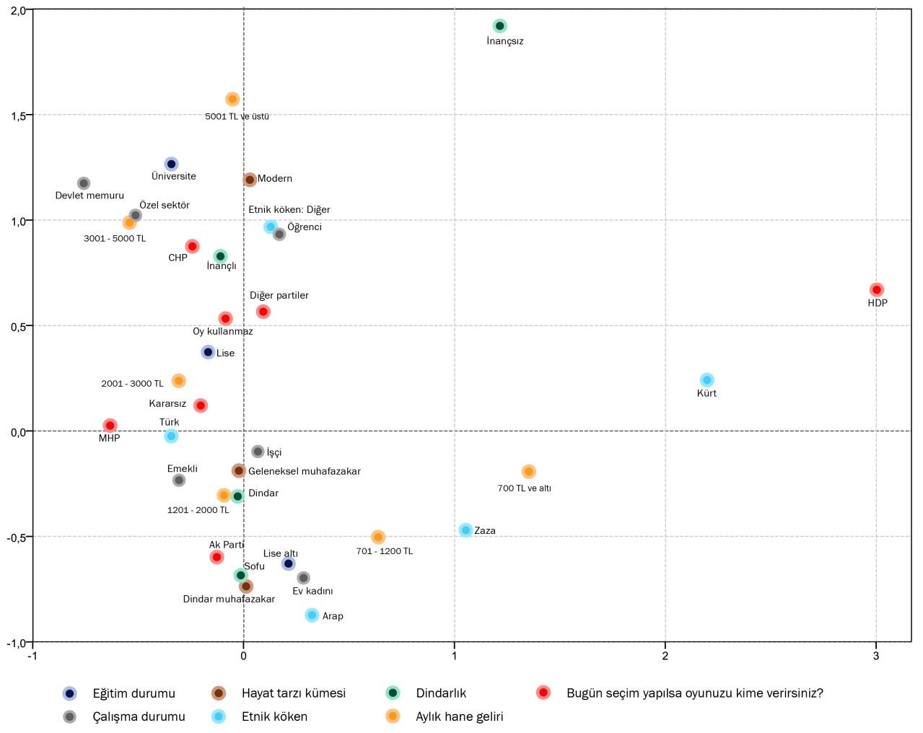

Bu yöntem üzerinden oluşan haritayı anlamlandırmak için iki ekseni kullanabiliriz. Yatay eksenin bariz biçimde Türklük-Kürtlük üzerinden etnik köken eksenini ifade ettiği görülmektedir.

İkinci eksen (dikey eksen) analiz edildiğinde ise, eğitim, gelir, meslek ve iş/çalışma durumu gibi somut sosyo-ekonomik sınıflamalar üzerinden bir açıklayıcılığa sahip olduğu görülmektedir. Üst taraflar sosyo-ekonomik gelişmişlik seviyesi yüksek olan

toplumsal kümeleri, alt taraflar da düşük olan kümeleri barındırmaktadır. Bu eksenin açıklayıcı bir başka özelliği dindarlık seviyesidir. Eksenin alt tarafında dindarlar yer almakta, eksen üzerinden yukarıya doğru gidildikçe dindarlık seviyesi azalmaktadır. Siyasi tercihler de bu toplumsal doku içinde ekonomik ve sınıfsal farklarla örtüşen bir seyir izlemektedir.

Bu uzay ya da alan üzerinde vatandaşlığa dair bazı soruların cevaplarının nasıl dağıldığına bakıldığında, bir yandan ülkenin toplumsal dokusuna dair, öte yandan da vatandaşlık algılarının bu toplumsal doku içinde nasıl yerleştiğine, yol aldığına dair önemli ipuçları ortaya çıkmaktadır.
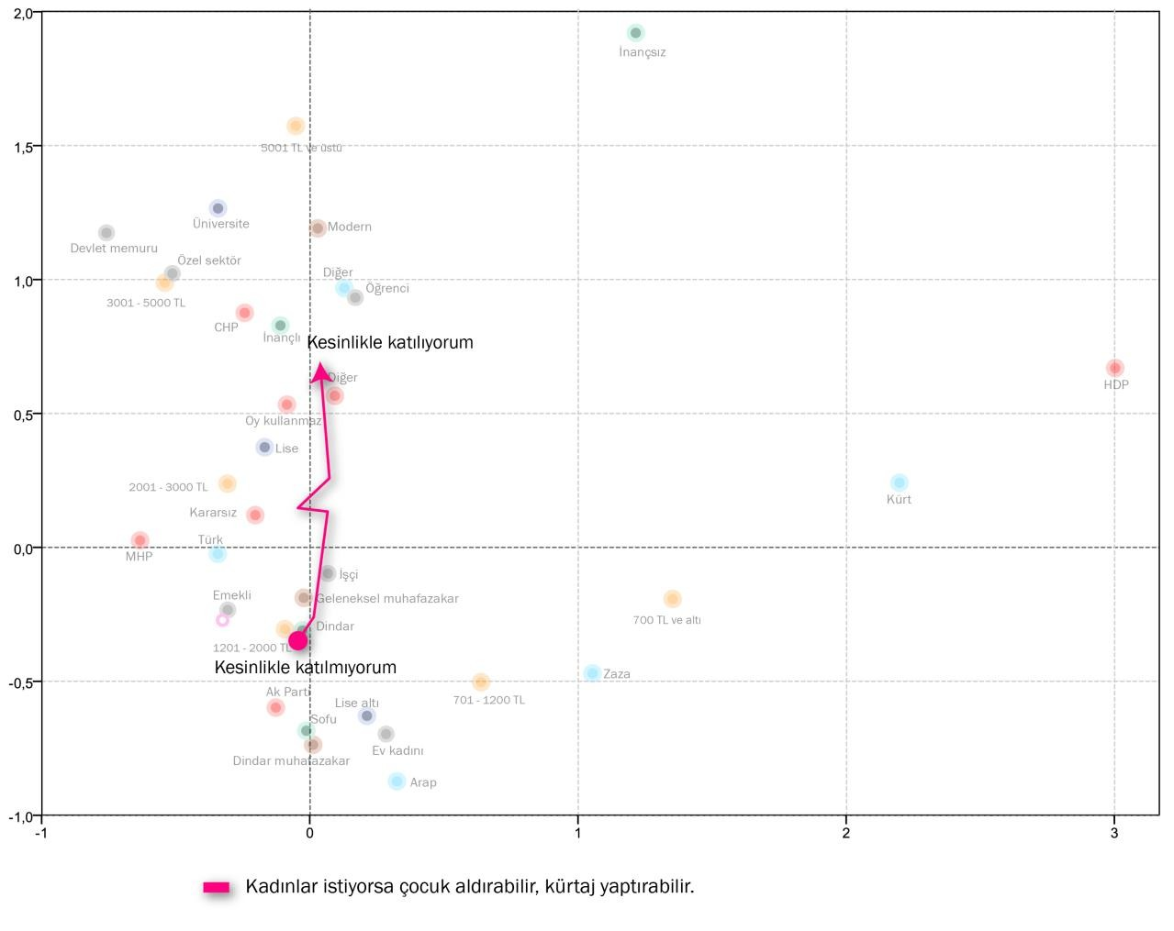

Kadınların kürtaj hakkına dair olumsuz tutum, toplumun sosyo-ekonomik gelişmişlik bakımından alt kümeleriyle ve dindarlarla daha fazla örtüşürken, sosyo-ekonomik gelişmişlik ekseninde yukarıya doğru çıkıldıkça olumlu tutuma dönüşmekte, kürtaja destekle daha fazla örtüşmektedir.

KONDA’nın gerçekleştirdiği hemen hemen tüm araştırmalarda, kadın meselesinin toplumsal dokunun önemli bir turnusol kağıdı görevi gören bir konusu olduğu yönünde ortak bir

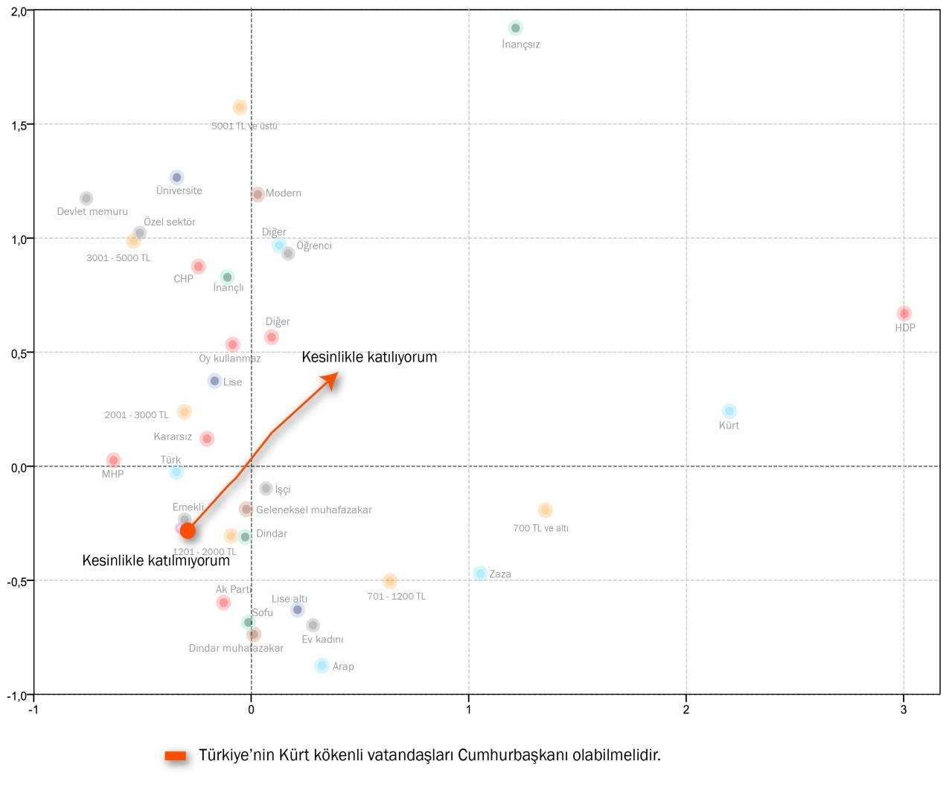
bulgusu ve gözlemi bulunmaktadır. Bu tespit bu araştırmada da bariz biçimde ortaya çıkmaktadır.

Yukarıdaki grafikte ise Kürt kökenli bir vatandaşın Cumhurbaşkanı olup olamayacağına dair soruya cevapların toplumsal doku içindeki hareketi görülmektedir. Bu konudaki hareket diyagonal bir seyir izlemekte bir yandan sosyo-ekonomik seviye geliştikçe diğer yandan da Türklerden Kürtlere doğru kayıldıkça olumsuzdan olumluya doğru bir seyir izlemektedir.

Aşağıdaki grafikte Kürt kökenli vatandaşların anadillerinde eğitim alabilmelerine dair sorunun cevaplarının toplumsal doku içindeki hareketi görülmektedir. Yine sosyo- ekonomik gelişmişlik seviyesi ve etnik köken eksenleri üzerinde diyagonal bir hareket görülmekte ve anadilde eğitime onay sosyo-ekonomik gelişmişliğe ve Türklükten Kürtlüğe doğru bir seyir içinde olumsuzdan olumluya dönmektedir.

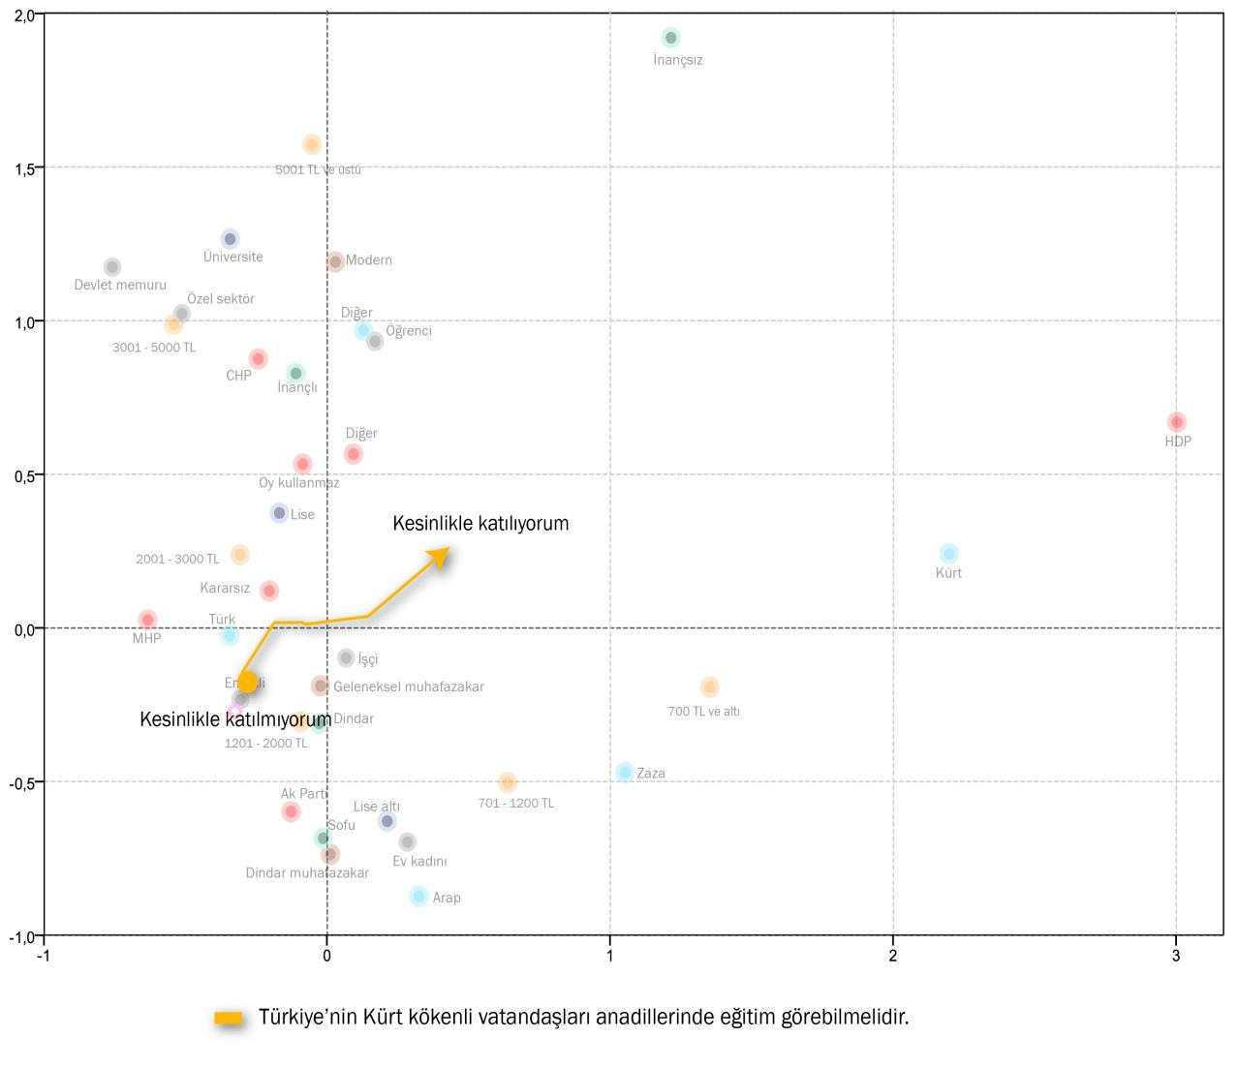

Aşağıdaki grafik devlete karşı sorumluluklarımızın haklarımızdan önce geldiği önermesine verilen cevapların seyrini göstermektedir. Sosyo-ekonomik gelişmişlik seviyesi geriledikçe vatandaşlık hakları yerine devlete karşı sorumlulukların öne alındığı anlaşılmaktadır.
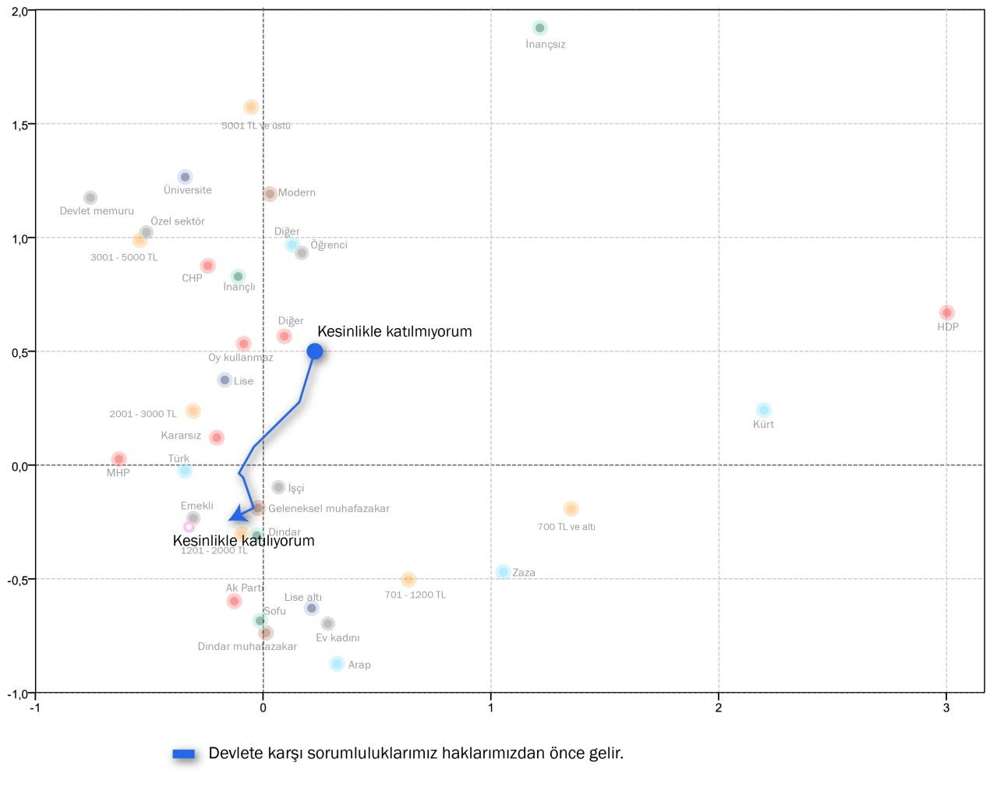

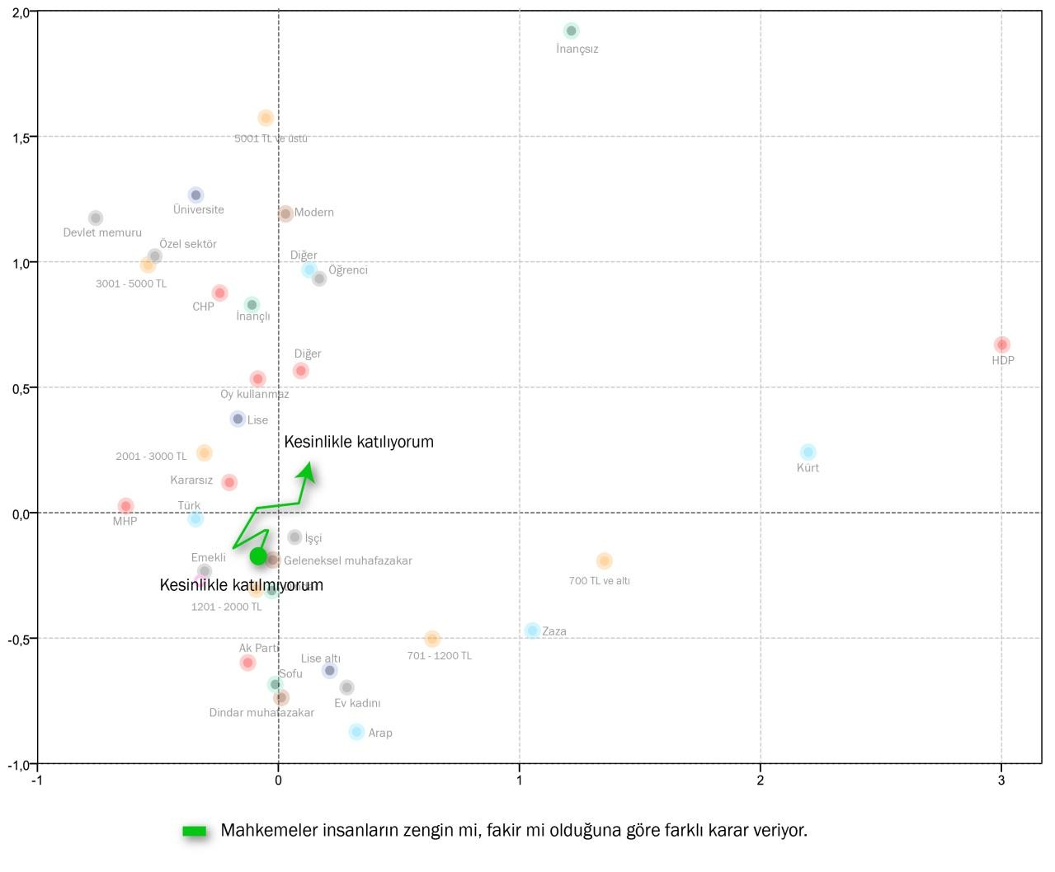

Yukarıdaki grafikte “mahkemeler insanların zengin mi fakir mi olduklarına göre farklı karar veriyorlar” algısına dair cevapların toplumsal doku içindeki seyri görülmektedir. Mahkemelerde eşitliğe dair kanaat ne sosyo-ekonomik gelişmişlik seviyesine, ne de etnik kökene göre bariz farklılık göstermektedir. Toplumdaki hemen hemen tüm farklı kümelerin bu konudaki kanaati benzer noktadadır. Cevapların iki eksenin kesiştiği noktaya, dolayısıyla toplumun ortalamasına bu kadar yakın olması da bu konuda toplumda ortak kanaat olduğuna işaret etmektedir.

Aşağıdaki grafikte ise “devlet vatandaşlarının tercihlerinden ötürü maruz kalabilecekleri ayrımcılığa ve saldırılara karşı korumakla yükümlüdür” önermesine verilen cevapların seyri görülmektedir. İki eksende de bir farklılaşma eğilimi görülmekle beraber toplumun farklı kümelerinin bu konuda da mutabık olduğu gözlenmektedir.
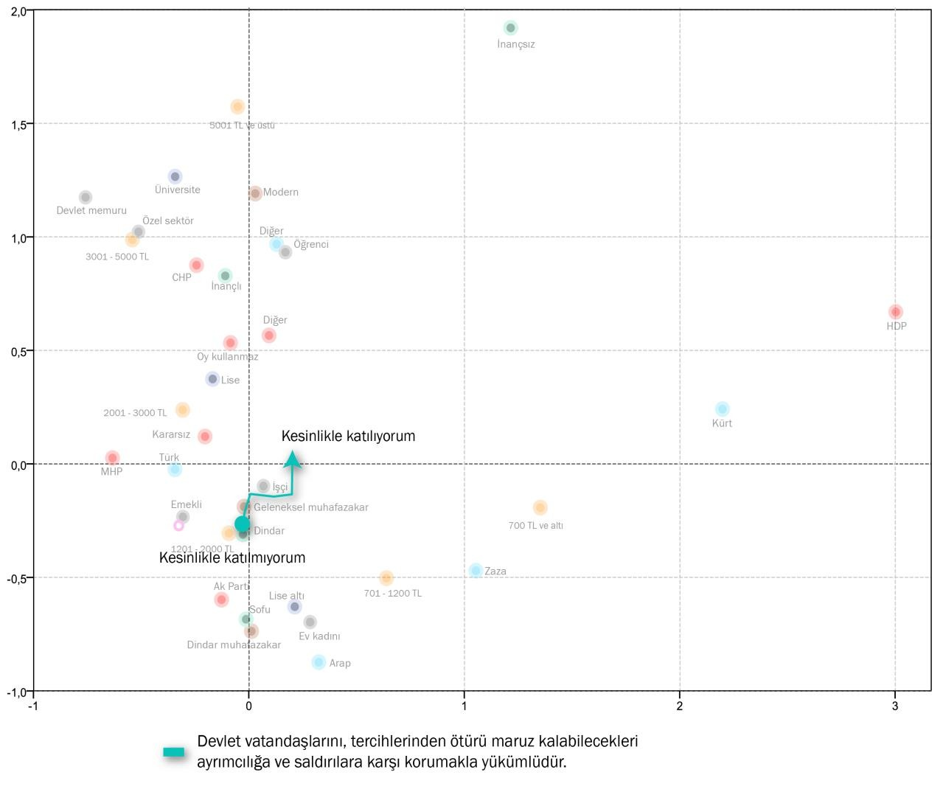

Değerler ve Pratikler Arasında Ayrışma
KONDA araştırmalarında öne çıkan önemli bulgulardan birisi gündelik hayatta toplumun davranış kodlarında değerler ile gündelik hayat pratikleri arasındaki ayrışma ya da yarılma bulunmasıdır. Örneğin muhafazakâr değerlere sahip olan kişiler, gündelik hayatta modern olarak nitelendirilebilecek pratiklere sahip olabilmektedirler ve bu durum tutarsızlık anlamına gelmez. Nitekim bu araştırmada da benzer ayrışma gözlenmektedir.

Vatandaşlık tanımına ve eşitlikçi değerlere dair soruların hemen hemen tümünde bulgular, toplumun doğru bildiği / bulduğu konuların vatandaşlık tanımının evrensel doğrularına paralel olduğunu göstermektedir. Fakat doğru bilinenlerin ya da değerlerin pratiğe yansımasına bakıldığında farklılaşmalar başlamaktadır.

İyi vatandaş olmak için devlet görevlilerinin icraatlarını kontrol / takip etmek gerektiği önermesini toplumun yüzde 88’i önemli bulmaktadır (‘çok önemli’, ‘biraz önemli’, ‘önemli’ cevaplarını verenlerin toplamı). Buna karşılık “devlet görevlilerinin terörle mücadele sürecinde hukuk dışı davrandıklarını görseniz ne yaparsınız?” şeklinde belirli bir durum üzerinden sorulduğunda verilen cevaplar önceki cevaba paralel ve uygun şekilde oluşmamaktaıdr. İyi vatandaş olmak için devlet görevlilerinin icraatlarını kontrol etmeyi önemli bulan yüzde 88’in yalnızca 28’i “ne yapacağımı öğrenmek için araştırma yaparım” ve 11’i “protesto ederim” demektedir. Buna karşılık önemli bulan yüzde 88’in 49’u birşey yapmayacağına işaret eden cevaplar vermektedir.

Devlet görevlilerinin terörle mücadele sürecinde hukuk dışı davranışlar sergilediğini görseniz ne yaparsınız?

İyi vatandaş olmak
için: Devlet görevlilerinin icraatlarının kontrol / takip
etmek

Önemli

Önemli değil
7 | 25 | 17 | 28 | 11 %88
%12

%0 %50 %100

Beni ilgilendirmez. Elimden bir şey gelmez.
Bu konuda devlet görevlileri koşulsuz haklıdır diye düşünürüm. Ne yapabileceğimi öğrenmek için araştırma yaparım.
Protesto ederim.

Değerler ve pratikler arasındaki açılmaya işaret eden bir başka bulgu, “iyi vatandaş olmak için farklı düşüncelere sahip olanları anlamak önemlidir.” diyenlerin, bir yazarın yazdıklarından dolayı gözaltına alınmasına verecekleri tepkilerde de ortaya çıkmaktadır. “İyi vatandaş olmak için farklı düşüncelere sahip olanları anlamak önemlidir” diyen yüzde 91’in 22’si bir yazarın gözaltı için “hiçbir şey yapmam”, 39’u ise “ben böyle şeylerle ilgilenmem” demektedir.

Türkiye'de bir yazarın yazdığı roman, şiir veya köşe yazısı nedeniyle gözaltına alınmasına nasıl tepki verirsiniz?
22 |  | 4 | 18 | 8 |  | 39 %91
 | %9

İyi vatandaş olmak
için: Farklı düşüncelere sahip olanları anlamak
Önemli

Önemli değil

%0 %50 %100
Hiçbir şey yapmam
İmza kampanyası başlatırım.
Başlatılmış bir imza kampanyasına katılırım. Protesto yürüyüşlerine katılırım.
Ben böyle şeyler ile ilgilenmem.

Yine bir başka bulgu, “devlet vatandaşlarını tercihlerinden ötürü maruz kalabilecekleri ayrımcılığa ve saldırılara karşı korumakla yükümlüdür” diyen yüzde 87’nin bir yazarın yazdıklarından dolayı gözaltına alınmasına tepkilerine bakıldığında, 21’in “hiçbir şey yapmam”, 39’un da “ben böyle şeylerle ilgilenmem” demesi şeklinde ortaya çıkmaktadır.
Türkiye'de bir yazarın yazdığı roman, şiir veya köşe yazısı nedeniyle
gözaltına alınmasına nasıl tepki verirsiniz?

Devlet vatandaşlarını
...
ayrımcılığa karşı korumalıdır.
Katılıyorum

Katılmıyorum
21 |  |  | 18 | 7 | 39 | %87
3 | 6 %13

%0 %50 %100

Hiçbir şey yapmam İmza kampanyası başlatırım. Başlatılmış bir imza kampanyasına katılırım. Protesto yürüyüşlerine katılırım. Ben böyle şeyler ile ilgilenmem.

Vatandaşlığa dair değer ile pratik üzerine olan hemen hemen tüm bulgularda bir ayrışma görülüyor. Değerler konusunda yaygın mutabakatlar varken, pratikler konusunda ayrışmalar başlıyor.

Toplumsal doku haritasından baktığımızda, değerlere dair bulgular sosyo-ekonomik ve kültürel kümelere göre ayrışmaz ve toplumda genel bir mutabakat görülürken, pratiklere dönüldüğünde toplumsal doku farklılaşmalarında da kayda değer ayrışmalar görülüyor.

Aşağıdaki toplumsal doku haritası üzerinde “iyi vatandaş olmak için devlet görevlilerinin icraatlarını kontrol / takip etmek” önermesi ile “devlet görevlilerinin terörle mücadele sürecinde hukuk dışı davrandıklarını görürseniz ne yaparsınız” sorularına verilen cevapların seyri görülüyor.
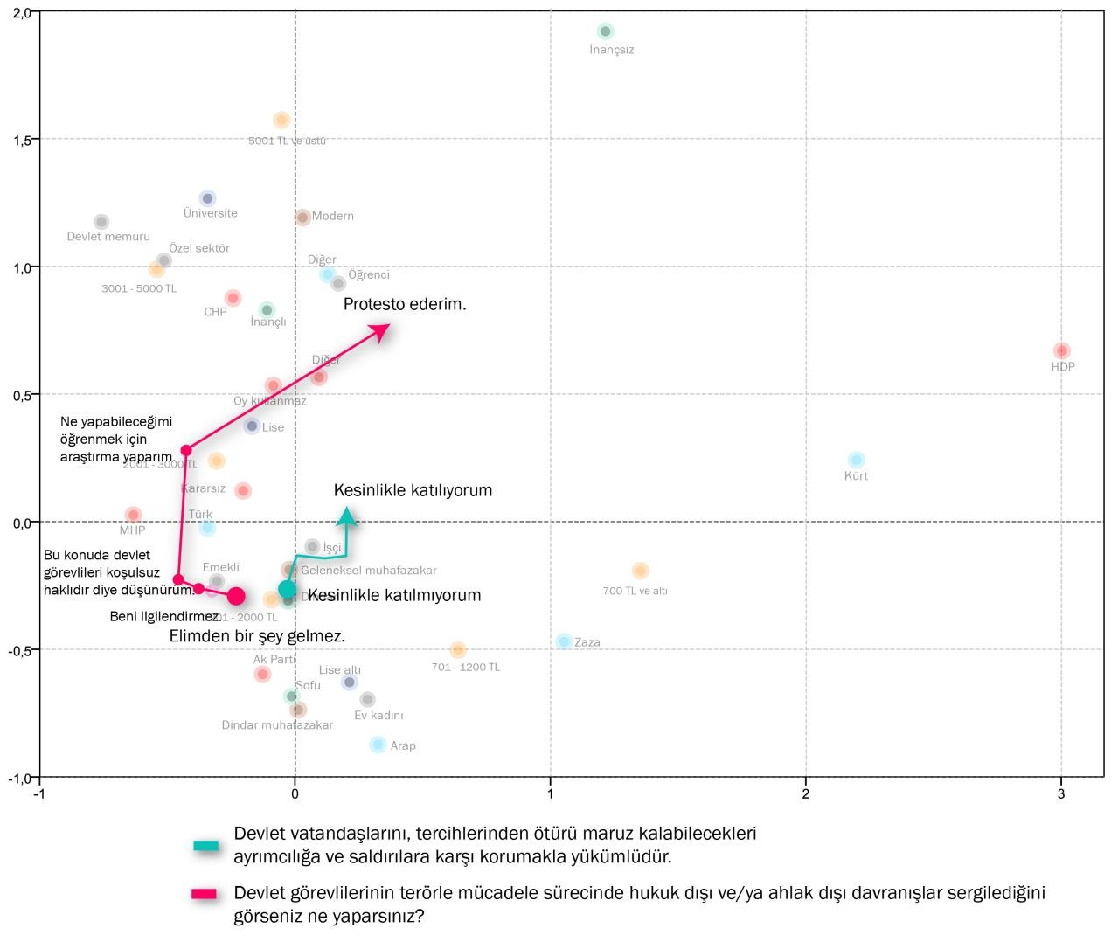

Bu grafikte de görüldüğü gibi sosyo-ekonomik ve kültürel kümelerde değerler bakımından özel bir farklılaşma gözlenmezken, pratikte devlet görevlilerinin hukuk dışı davranışlarını izleyen ya da bu konuda aktif vatandaş diyebileceklerimiz, sosyo- ekonomik seviye yükseldikçe artıyor.

Bireysel Hayat ile Ortak Hayat Arasında Ayrışma
KONDA araştırmalarında öne çıkan, değerler ile pratikler arasındaki yarılmaya benzer bir diğer önemli bulgu, bireysel hayata dair (özel alan) konular ile ortak hayata dair (kamusal alan) tutum ve tercihlerin farklılaştığıdır. Kimi zaman bu iki alanın değerlerinin, referanslarının kendi aralarında bile ayrışmalar/yarılmalar olduğu gözlenmektedir. Bu araştırmada da benzer ayrışma teyit edilmektedir.

T.C. vatandaşı olmak için Müslüman olmayı gerekli görenler yüzde 42, gerekli görmeyenler yüzde 58 oranındadır. Fakat bu iki grubun kendi bireysel hayatlarına değen, kızının ya da oğlunun farklı mezhepten / dinden / etnik kökenden biriyle evlenmesine dair tutumları arasında temelde bir farklılık yoktur. Bir başka deyişle ortak hayata dair T.C. vatandaşı olmak için Müslüman olmayı öne koyanlar ve koymayanlar kendi kızlarının/oğullarının evlenmesi meselesinde farklı davranmamaktadır.

Kızım veya oğlum farklı mezhepten / dinden / etnik kökenden birisiyle evlenebilir

TC Vatandaşı olmak için Müslüman olmak gerekir.

Katılıyorum

Katılmıyorum
25 | 17
24 | 34

%0 %50 %100
Katılmıyorum Katılıyorum

Yine benzer bir bulgu “iyi vatandaş olmak için farklı düşüncelere sahip insanları anlamayı” önemli (ya da önemsiz) görmekle farklı mezhepten / dinden / etnik kökenden biriyle evliliğe dair tutumlar arasında görülmektedir ve önemli bir farklılık yoktur. Diğer bir deyişle, toplumun vatandaşlık meselesine bakışı ile bireysel hayatlarına dair konulardaki tutumları paralel çalışmamaktadır.

Kızım veya oğlum farklı mezhepten / dinden / etnik kökenden birisiyle evlenebilir

İyi vatandaş olmak için: Farklı düşüncelere sahip insanları anlamak.

Önemli
44
48
5

3

Önemli değil

%0 %50 %100
Katılmıyorum Katılıyorum

Aşağıdaki grafikte toplumsal doku haritası üzerinde T.C. vatandaşı olmak için Müslümanlığın gerekli görülmesi ile farklı dinden / mezhepten / etnik kökenden evliliğe bakıştaki tutumun seyri beraberce görülüyor.

Önceki grafiklerde altını çizdiğimiz gibi bireysel hayata dair tercih ile ülke hayatına dair tercih arasında ayrışma olmakla beraber bu ayrışma sosyo-ekonomik ve kültürel kümeler arasında farklılık üretiyor. Sosyo-ekonomik seviye yükseldikçe hem vatandaşlık için Müslüman olmaya gerekli görmeyenler hem de farklı dinden / etnik kökenden evliliği normal görenler artıyor.
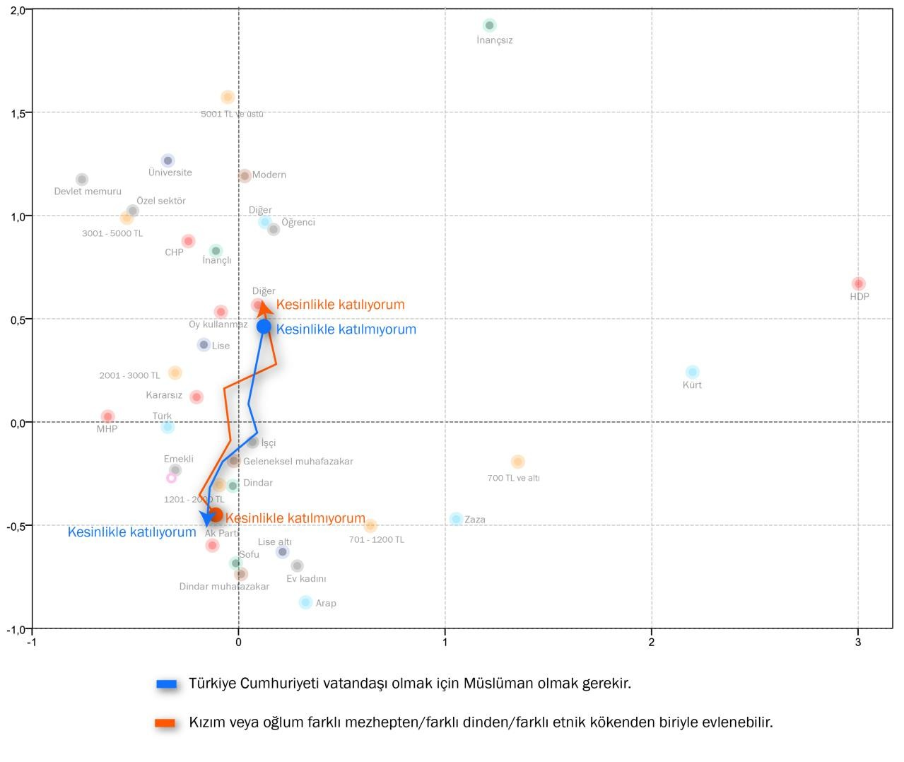

- VATANDAŞLIK ALftILARINDA BOYUTLAR

Boyutlar: Faktör Analizi Sonuçları
Vatandaşlığa dair sorulara faktör analizi yöntemi5 uygulandığında anlamlı ve istatistiki olarak da güvenilir sonuç veren dört boyut tespit edilmiştir. Boyutları oluşturan soruların içerik ve anlam birliğine bakarak boyutlara verdiğimiz isimlendirmeler bize aittir.

Boyut 1: Vatandaş kimdir?
Türkiye Cumhuriyeti vatandaşı olmak için Türk ırkından olmak gerekir.
Türkiye Cumhuriyeti vatandaşı olmak için Türkçe konuşmak gerekir.
Türkiye Cumhuriyeti vatandaşı olmak için Müslüman olmak gerekir.
Türkçe bilmeyenler Türkiye Cumhuriyeti vatandaşı olmamalıdır.
Askerlik yapmayanların temel vatandaşlık hakları olmamalıdır.
Devlete karşı vatandaşlık görevlerini yerine getirmeyenlerin sağlık ve eğitim hizmeti almalarını karşıyım.

Boyut 2: Vatandaşın Ödevleri
Vergi kaçırmamak/vergi ödemek (İyi vatandaş olmak için…)
Her zaman kurallara uymak (İyi vatandaş olmak için…)
Seçimlerde oy vermek (İyi vatandaş olmak için…)
Dünyada benden daha kötü durumda olanlara yardım etmek (İyi vatandaş olmak için…)

Boyut 3: Aktif Vatandaş Neler Yapar? / Katılım
Siyasette aktif olmak
Sivil toplumda aktif olmak
Devlet görevlilerinin icraatlarını kontrol etmek/takip etmek
Farklı düşüncelere sahip insanları anlamak

5 Faktör analizi, başlıca amacı aralarında ilişki bulunduğu düşünülen çok sayıdaki değişken arasındaki ilişkilerin anlaşılmasını ve yorumlanmasını kolaylaştırmak için daha az sayıda temel boyuta indirgemek veya özetlemek olan bir grup çok değişkenli analiz tekniğine verilen genel bir isimdir. Diğer bir ifade ile faktör analizi, aralarında ilişki bulunan çok sayıda değişkenden oluşan bir veri setine ait temel faktörlerin (ilişkinin yapısının) ortaya çıkarılarak araştırmacının kavramlar arasındaki ilişkileri daha kolay anlaşmasına yardımcı olmaktır.

Faktör analizinde araştırmacı öncelikle araştırma bağlamında kullanılan değişkenler setinin temelini oluşturan ana (temel) faktörlerin neler olduğu ve bu faktörlerden her birinin değişkenlerden her birini açıklama derecesini de görme imkanına sahip olmaktadır. Bu yolla, araştırmacı elinde bulunan çok sayıda değişkenden oluşan değişkenler setini daha az sayıda yeniden oluşturulmuş değişkenler (faktörler) cinsinden ifade etme ve anlama imkânına sahip olacaktır.

Boyut 4: Ayrımcılık / Azınlık
Türkiye’nin Kürt kökenli vatandaşları askerlikte en yüksek rütbelere ulaşabilmelidir.
Türkiye’nin Müslüman olmayan vatandaşları Cumhurbaşkanı olabilmelidir.
Türkiye’nin Müslüman olmayan vatandaşları askerlikte en yüksek rütbelere ulaşabilmelidir.
Türkiye’nin Kürt kökenli vatandaşları Cumhurbaşkanı olabilmelidir.

Analiz sonucu olarak elde ettiğimiz bu dört faktör değişken ışığında bir değerlendirme yapacak olursak, kuramsal olarak hak ve görev olarak tanımlanan soru grubunun ödev/görev ve pratik eksenlerinde ikiye ayrıldığını söylemek mümkün. Ayrıca, eşit vatandaşlık sorularının bir alt kümesini oluşturan Kürt kökenli ve Müslüman olmayan vatandaşlara bakış, eşitliğe ve farklılığa dair sorularda birlikte hareket etmektedir.

Boyutlar Üzerinde Farklılaşmalar
Dört boyut üzerinde farklı demografik, ekonomik, kültürel gruplar arasında nasıl bir ayrışma olduğu analiz edildiğinde;

- Vatandaşın Ödevleri boyutunda genel olarak geniş bir mutabakat olmakla beraber yine de Kürtler, HDP’liler, dinin gereklerine pek inanmayanlar genelde ödevlere biraz daha az ağırlık veriyor görünmektedirler.

- Ayrışmalar esas itibariyle Vatandaş kimdir? ve Ayrımcılık / Azınlık boyutlarında belirgin biçimde gözleniyor.

- Vatandaş kimdir? boyutunda Kürtlere kıyasla Türkler, Alevilere kıyasla Sünniler, CHP ve HDP’lilere kıyasla Ak Partili’ler ve MHP’liler daha şoven tanımlar yapıyorlar.

- Daha belirgin ve dozu yüksek ayrışmalar Ayrımcılık / Azınlık boyutunda ortaya çıkıyor. Hemen hemen tüm demografik, ekonomik ve kültürel farklılıklar bu boyut üzerinde birbirinden ayrışıyorlar.

- Hayat tarzı farklılıklarında Geleneksel ve Dindar Muhafazakârlar dört boyut üzerinde de beraber hareket ederlerken, Modern hayat tarzına sahip olanlar Vatandaş kimdir? boyutunda, yani vatandaşlık tanımında şoven olmayan, azınlıklara bakış boyutunda ise daha hoşgörülü bir pozisyonda duruyorlar.

- Yine belirgin ayrışmalardan biri siyasi tercihlerde ortaya çıkıyor. Ak Partili’ler ve MHP’liler dört boyut üzerinde de beraber hareket ediyorlar. Buna karşılık CHP’liler ve HDP’liler hem bu iki partiden, hem de birbirlerinden Vatandaşın Ödevleri, Vatandaş kimdir? ve Ayrımcılık / Azınlık boyutlarında ayrışıyorlar.

Boyutlar üzerinde farklılaşmalar

vatandaşın ödevleri
Modern

Geleneksel muhafazakar
Dindar muhafazakar

vatandaş tanımı

katılım

azınlıklara bakış

vatandaşın ödevleri

Ak Parti CHP MHP HDP

vatandaş tanımı

katılım

azınlıklara bakış

vatandaşın ödevleri
Türkler Kürtler

vatandaş tanımı katılım

azınlıklara bakış

vatandaşın ödevleri
Sünni Müslüman Alevi Müslüman Diğer

vatandaş tanımı katılım

azınlıklara bakış

- AKTİF VATANDAŞLIK ALftILARINDA DERECELENMELER
  - Derecelendirme
Aktif vatandaşlık kümeleri aktif vatandaşlık algısının ölçümü için kullanılan sorulara verilen yanıtların pasif vatandaşlıktan aktif vatandaşlığa doğru değerlendirilmeleri sonucunda oluşturulmuştur. Aşağıda ilk önce aktif vatandaşlık sorularına verilen yanıtların nasıl kodlandığı, daha sonra da aktif vatandaşlık kümelerinin nasıl oluşturulduğu açıklanacaktır.

Aktif vatandaşlık sorularının cevapları 3 derece ile kodlanmıştır. Bu derecelendirme 1) aktif vatandaşlık, 2) pasif vatandaşlık ve 3) nötr/tarafsız olmak üzere 3 ayrı pratiği yansıtmaktadır. Aktif vatandaşlık pratiklerini yansıtan cevaplar bireylerin belli senaryolar karşında eyleme geçeceklerini beyan etmelerine dayalıdır. Örneğin ayrımcılığa şahit olan birey ayrımcılığa maruz kalan kişiye destek oluyorsa veya ayrımcılık yapanı uyarıyor veya şikayet ediyorsa bu eylemler aktif vatandaşlık olarak değerlendirilmiştir. Aynı zamanda protesto etmek ve/veya imza kampanyalarına katılmayı desteklemek de aktif vatandaşlık olarak değerlendirilmiştir.

Eyleme geçmek yerine daha çok sorgulamayı yansıtan cevaplar da aktif vatandaşlık olarak kodlanmıştır. Bu cevaplar belli durumlar karşında eyleme geçme niyeti olup ne yapılması gerektiğini bilmemek veya eyleme geçmeden önce durumu araştırmak yönüne, “Hakkınız ihlal edilirse ne yaparsınız?” sorusuna “ne yapabileceğimi öğrenmek için araştırma yaparım” gibi cevaplardan oluşmaktadır.

Derecelendirmedeki ikinci derece, pasif vatandaşlığı yansıtan pratiklerden oluşmaktadır. Pasif olarak kodlanan cevaplar sunulan durumlar karşısında eyleme geçmemeyi yansıtmaktadır ve sunulan senaryolara verilen “hiçbir şey yapmam” veya “bu konularla ilgilenmiyorum” gibi yanıtlardan oluşmaktadır. Aynı zamandan “elimden bir şey gelmez” gibi, bir etki yaratabileceğini düşünmemek de pasif vatandaşlık pratiği olarak kodlanmıştır.

Derecelendirmenin 3. ve son kategorisi ise daha nötr, ne aktif, ne pasif olan pratikleri yansıtan cevaplardan oluşmaktadır. Burada örneğin protesto gibi eylemleri onaylamamak, kendilerini ilgilendirmeyen konularda eyleme geçmeyi tercih etmemek gibi cevaplar bulunmaktadır. Birey belki belli durumlarda, belli konularda aktif vatandaşlık örneği sergileyebilir, fakat seçilen cevap aktif veya pasiflik yansıtan cevaplar olmadığından nötr olarak kodlanmıştır.

  - Derecelendirme Üzerinden ftruplama
Bu sorulara verilen yanıtlar sonucunda görüştüğümüz kişilerin 9 aktif vatandaşlık sorusundan kaçında aktif vatandaşlık olarak kodlanan seçenekleri tercih ettiklerine göre bir aktiflik sıralaması yapılmıştır.

Bu sıralama neticesinde ise pasif vatandaşlıktan aktif vatandaşlığa doğru 4 ayrı küme oluşturulmuştur. Bu kümeleri sırayla 1) Pasif vatandaşlık, 2) Utangaç vatandaşlık, 3) Sorgulayan vatandaşlık, 4) Eyleme geçen vatandaşlık şeklinde isimlendirdik.

“Eyleme geçen” vatandaşlık kümesinde toplanan görüştüğümüz kişiler 9 sorunun en az 7’sinde; bir alt küme olan “Sorgulayan vatandaşlık” kümesindekiler ise 5 veya 6’sında aktif vatandaşlık olarak kodlanan cevap seçeneklerini tercih etmişlerdir.

Diğer iki kümede ise utangaç ve pasif vatandaşlık bulunmaktadır. “Utangaç vatandaşlık” pasif ile aktif vatandaşlığın arasında kalan, daha çekingen belki tarafsız bir grubu temsil etmektedir. Aktif vatandaşlık sorularından 3 veya 4’ünde aktif vatandaşlık olarak kodlanan seçenekleri seçmişlerdir. Sıfır ila 2 aktif vatandaşlık seçeneği tercih eden "pasif vatandaşlık” kümesindekiler yukarıda bahsedilen senaryolar karşısında genelde eyleme geçmemeyi, sorgulamamayı seçen, hatta bu eylemlerin doğru olmadığını savunanlardan oluşmaktadırlar.

  - Aktif Vatandaşlık Derecelenme ftruplarının Yapısı
Aktif vatandaşlık sorularına verilen yanıtlar üzerinden ortaya çıkan kümelerin toplumdaki oranına baktığımızda toplumun yüzde 21’inin “eyleme geçen”, yüzde 39’unun “sorgulayan”, yüzde 26’sının “utangaç”, yüzde 14’ünün ise “pasif” vatandaş olduğunu görmekteyiz.

Farklı demografik grupların kümelere dağılımında kadınların erkeklerden daha pasif vatandaş olduğu görülmektedir. Erkeklerin onda biri “pasif vatandaş” kümesinde bulunurken, kadınların yaklaşık onda ikisi bu kümede yer almaktadır.

Vatandaşlık grupları
%14
%21
%26
%39

Pasif Utangaç Sorgulayan Eyleme geçen
Eğitim arttıkça aktif vatandaşlık derecesi de artmaktadır. Üniversite mezunlarının üçte biri, lise altı eğitimlilerin ise sadece yüzde 15’i “eyleme geçen” kümesinde bulunmaktadır. Buna karşın üniversite mezunlarının bile üçte biri en pasif iki kümenin içindedir. Diğer bir deyişle, eğitim arttıkça aktif vatandaşlık artsa da, sadece üniversite mezunu olmak kişiyi aktif vatandaş haline getirmemektedir.

Aktif vatandaşlık profilleri

Türkiye
26 39 21
24 44 22

27 34 20
29 37 15

22 44 24

20 39 33
14
10
19
19
10
8

Erkek

Kadın

Lise altı

Lise

Üniversite

%0 %50 %100

Pasif Utangaç Sorgulayan Eyleme geçen

Bu kümelere raporun önceki bölümlerinde oldukça ayrıştırıcı olduğunu gördüğümüz mezhep ve dindarlık seviyesi bağlamında baktığımızda mezhebini Alevi olarak söyleyen kişilerin onda sekizi en aktif iki küme içindeyken, bu oran mezhebini Sünni olarak söyleyenlerde onda altıdır. Benzer eğilim dindarlık seviyesinde de görülmektedir: dindarlık seviyesi arttıkça, aktif vatandaşlık eğilimi düşmektedir.
Aktif vatandaşlık profilleri

Türkiye
26 39 21
26 40 19

12 35 45
14 29 47

21 42 30

28 38 17

26 44 13
14
15
8
10
7
17
17

Sünni Müslüman

Alevi Müslüman

Dinin gereklerine pek inanmayan biri
İnançlı ama dinin gereklerini pek yerine getiremeyen biri
Dinin gereklerini yerine getirmeye çalışan dindar biri
Dinin tüm gereklerini tam yerine getiren dindar biri

% 0 % 50 % 100

Pasif Utangaç Sorgulayan Eyleme geçen

Kümelere etnisite ve parti tercihi üzerinden baktığımızda, Kürtlerde farklı bir durum görülmekte, aktiflik derecelerinin ortası küçük ama uçları büyük bir görüntü vermektedir. Bir başka ifadeyle, Kürtler ya en aktif ya en pasif grupta yer almaya daha meyillidirler.

Bulgularımızı görüştüğümüz kişilerin parti tercihleri üzerinden analiz ettiğimizde aktiflik derecelendirmesinde sırasıyla CHP, HDP, MHP ve Ak Partili’lerin dizildiğini görüyoruz. CHP’lilerin onda sekizi en aktif iki kümede toplanırken, bu oran Ak Parti seçmenlerinde yüzde 54’tür.
Aktif vatandaşlık profilleri

Türkiye
26 39 21
29 43 11

15 37 42

29 41 19

9 33 39
27 41 19

16 34 30
14
17
6
11
19
13
20

Ak Parti

CHP

MHP

HDP

Türk

Kürt

%0 %50 %100

Pasif Utangaç Sorgulayan Eyleme geçen

Bu kümeler arasında varolan farklar sadece demografik farklılıklar değildir. Aktif vatandaşlık derecesi arttıkça sivil toplum kuruluşlarına katılımın da arttığı görülmektedir. En aktif kümenin neredeyse onda üçü bir şekilde sivil topluma üye ya da gönüllü iken, en az aktif kümede bu oran yüzde beş civarında kalmıştır.

Herhangi bir dernek, vakıf veya sivil toplum kuruluşuna üye misiniz veya gönüllü olarak çalışıyor musunuz?

Türkiye
8
2
1
89
2 5
82
2 10
67
3 5
82
4 11
94
11
21
10

Eyleme geçen

Sorgulayan

Utangaç

Pasif

%0 %50 %100

Üyeyim Zorunlu üyeliğim var (meslek odası gibi) Gönüllüyüm Hayır, üye veya gönüllü değilim
Bir diğer dikkat çeken bulgu ise siyasi taleplerin dile getiriliş şeklinde görülmektedir. En aktif olan küme ile en pasif küme arasında en büyük fark buradadır. En aktif kümenin sadece yüzde 7’si “siyasete etki edemeyeceğini” düşünürken, bu oran en pasif kümede yüzde 94’tür.

Bir başka ifade ile toplumun yüzde 14’ünü oluşturan pasif kümede siyasete etki yapabileceğini neredeyse tamamı düşünmezken, toplumun dörtte birini oluşturan “utangaç” kümenin de onda sekizinden fazlası bu kanaattedir.

Siyasi taleplerinizi dile getirmek için aşağıdakilerden hangisini tercih edersiniz?

Türkiye
53
7
60
33
45
44
11
94
6
35
14 3
12
83

Eyleme geçen

Sorgulayan

Utangaç

Pasif

% 0 % 50 % 100
Siyasete etki yapabileceğimi düşünmüyorum.
Mecliste halkı temsil eden vekillere taleplerimi duyurmak için elimden geleni yaparım. Bana yakın düşünenler ile bir araya gelip protesto eylemlerine katılırım.

“Hakkınız ihlal edilirse ne yaparsınız?” sorusu da benzer bir örüntü ortaya koymaktadır: Türkiye’nin yüzde 13’ü “elimden bir şey gelmez” derken, bu oran en az aktif kümede yüzde 66’ya çıkıyor.

Hakkınız ihlal edilirse ne yaparsınız?

Türkiye
13
5
13
40

41
46
11
46
66
22
1 11
4 5
7

43 4
3 2
38
39
2
38

Eyleme geçen

Sorgulayan

Utangaç

Pasif

% 0 % 50 % 100
Elimden bir şey gelmez
Ne yapabileceğimizi öğrenmek için araştırma yaparım.
İmza kampanyası düzenlerim/var olan kampanyalara katılırım. Protesto ederim.
Mahkemeye giderim.

  - Aktif Vatandaşlık Derecelendirme Kümelerinin Farklılıkları
Aktif vatandaşlık derecelendirme kümelerinin demografik farklılıkları dışında, sorduğumuz diğer sorulara verdikleri cevaplar aşağıdaki grafiklerde gösterilmektedir.

Vatandaşlık derecelerine göre aktiflik seviyesi birçok açıdan farklılık üretmektedir. Örneğin, aktiflik seviyesi arttıkça kadına bakış daha özgürlükçü hale gelmektedir. Ayrıca “pasiflik” arttıkça “devlete karşı sorumlulukların haklardan önce geldiği” fikrine katılım artmaktadır.

Kümeler arası farklar
Kızımın başka bir şehirde üniversite okumasını istemem.Kızımın başka bir şehirde üniversite okumasını istemem.
3,5
3,8
Kadınlar istiyorsa çocuk aldırabilir, kürtaj yaptırabilir.
Kızımın başka bir şehirde üniversite okumasını
istemem.
2,9
2,7
2,8
2,5
2,9
3,0
Eyleme geçen
Sorgulayan Utangaç
Pasif
3,5
Devlete karşı sorumluluklarımız haklarımızdan önce gelir.
<<- Kesinlikle katılmııyorum
4,1
4,2
4,2
Kesinlikle katılıyorum ->>

Farklı etnik/dini kimliklere bakış açısından da benzer bir eğilimden söz edilebilir: Aktiflik seviyesi arttıkça farklı etnik ve dini gruplara bakış daha olumlu hale gelmektedir.
1 2 3 4 5 6

Kümeler arası farklar

Kızım veya oğlum farklı mezhepten/farklı dinden/farklı etnik kökenden biriyle evlenebilir.

Türkiye’nin Müslüman olmayan vatandaşları Cumhurbaşkanı olabilmelidir.

Türkiye’nin Kürt kökenli vatandaşları askerlikte en yüksek rütbelere ulaşabilmelidir.

2
2,5
2,5

3,4
3,1
3,0
3,7

3,9
3,5
3,4
4,4
Eyleme geçen Sorgulayan Utangaç
,8
Pasif

4,4

Türkiye’nin Kürt kökenli vatandaşları anadillerinde eğitim görebilmelidir.

3,3

3,6
4,1

3,3

<<- Kesinlikle katılmıyorum Kesinlikle katılıyorum ->>
1 2 3 4 5 6

İyi vatandaş olmak için farklı düşüncedekileri anlamak, siyasette ve sivil toplumda aktif olmak konuları ile aktif vatandaşlık arasında doğrudan ilişkiler bulunmaktadır. Aktif vatandaşlık seviyesi arttıkça siyasete ve sivil toplumda aktif olmanın gereğine olan inanç da dikkat çekici oranda artmaktadır.

Kümeler arası farklar

Farklı düşüncelere sahip insanları anlamak.
Eyleme geçen Sorgulayan
Siyasette aktif olmak.

4,2
5,5
5,3
4,
3,9
5,0
4,8
7

Utangaç

Pasif

Sivil toplumda aktif olmak.

3,4

3,7

4,2

4,5

5,0

<<- Kesinlikle katılmıyorum Kesinlikle katılıyorum ->>
1 2 3 4 5 6

Görüştüğümüz kişilerin demografik, ekonomik, kültürel bilgilerinden yararlanarak yaptığımız “çoklu mütekabiliyet analizi” (multiple correspondence analysis) grafiklendiğinde görüştüğümüz kişilerin ilişkisellik haritasının ortaya çıktığını yukarıdaki bölümlerde belirtmiştik. Bu ilişkisellik haritası içinde aktif vatandaşlık derecelenme kümelerinin dağılımı birkaç tespit imkanı sunmaktadır.

Derecelenme kümelerine Türklük-Kürtlük üzerinden etnik kökeni gösteren yatay eksen bağlamında baktığımızda hem en aktif, hem de en pasif küme ortada kalan iki kümeye kıyasla Kürtlere daha yakın durmaktadır.

Hem sosyo-ekonomik durum, hem de dindarlık üzerinden bir açıklayıcılığı olan düşey eksende derecelenme kümelerinin dağılımı, aktif vatandaşlık eğiliminin geniş tanımıyla sosyo-ekonomik seviyeyle beraber arttığını bir kez daha ortaya koymaktadır.

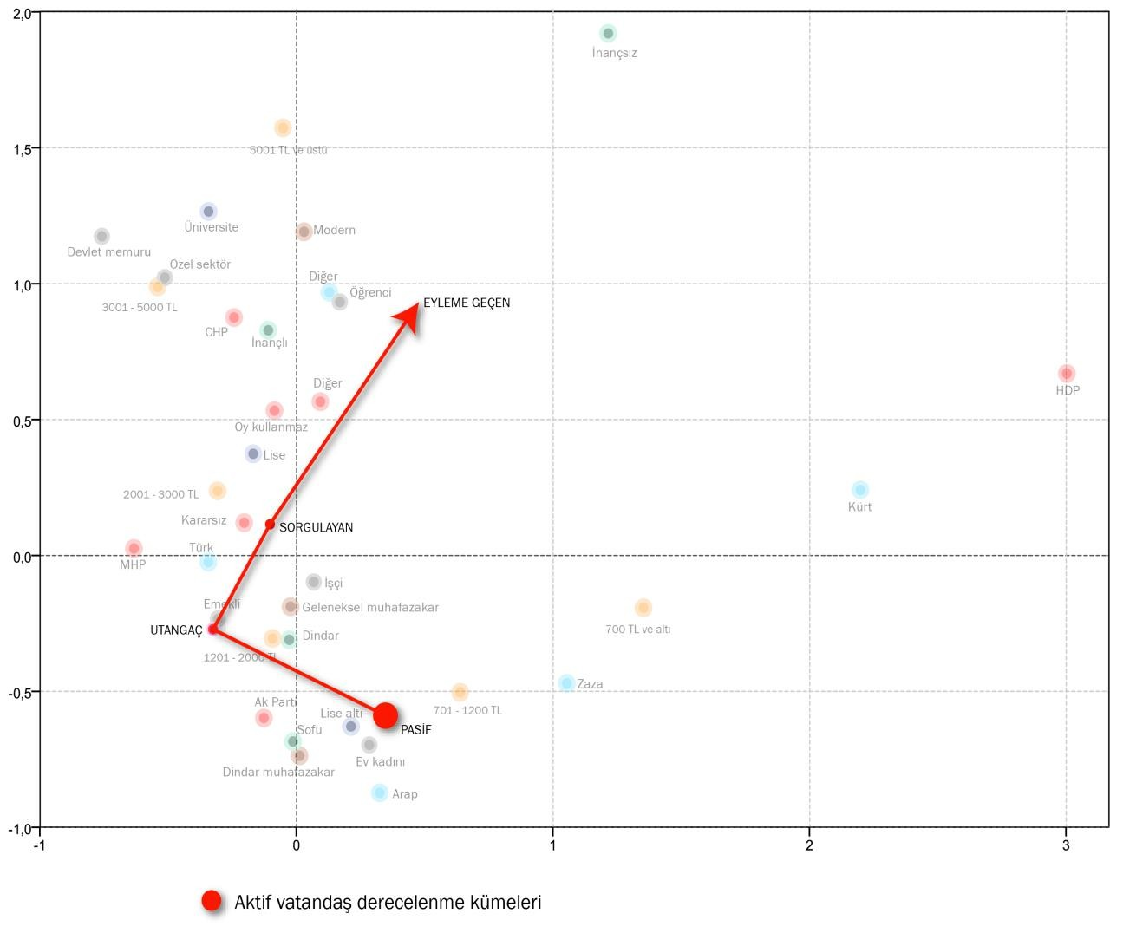

- VATANDAŞLIK ALftILARINDA KÜMELENMELER
  - Kümeleme Yöntemine Dair
Kümeleme analizine başlamak için önce anket formundaki ölçekli içerik soruların hepsi, yani vatandaşlık tanımı, hak ve görevler, farklılık algısı ve eşit vatandaşlık temalarını oluşturan sorular, dendrogram (ağaç şeması) yöntemiyle kaç farklı kümede incelenmesinin mantıklı olacağına göre gruplandı. Bu yöntem her bir deneği bir çizgi olarak yatay eksene yerleştirerek benzeşen cevaplar verenlerden ağaç şeması çizgileri çekerek, farklı soyutlama seviyelerinde kaç farklı kümenin yapılabileceğini anlatmaktadır.
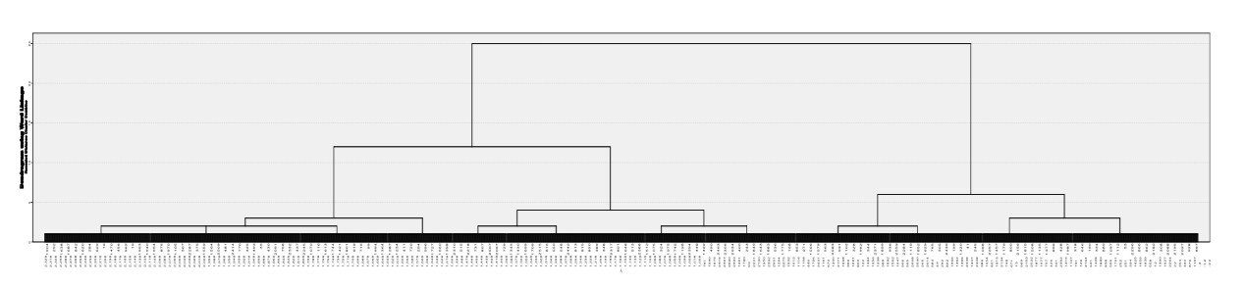
A1
A2
B1
B2
B3
Yukarıda küçültülmüş bir görseli olan bu şemadan da görüldüğü üzere, en yüksek soyutlama düzeyinde iki küme oluşturan bu veri, sırasıyla üç, altı veya on ikili kümelerle anlamlı bir şekilde ele alınabilir. Bu kümeler, dendrogram verileri ışığında kümeleme (clustering) yöntemi ile oluşturuldu.

İlk etaptaki analizlerimizde, araştırma sonuçlarının daha anlaşılır olması ve toplumsal olarak farklılaştığımız fay hatlarının daha net görülmesi için üçlü küme üzerine yoğunlaştık. Fakat gruplar arası ve grup içi farklılaşmaların ve benzerliklerin belli boyutlar ekseninde daha detayına inmek istenirse, altılı, hatta on ikili gruplamaları da kullanmak mümkündür. Aşağıdaki grafiklerde üçlü ve altılı kümelerin bir önceki bölümde analiz etmeye çalıştığımız boyutlar üzerindeki konumları ve farklılaşmaları görülebilmektedir.

Yine de bu kümelemenin bir anlatım kolaylığı için geliştirildiğini, her bir kümenin monolitik olmadığını ve her bir kümede yer alanların birbirleriyle tamamen aynı görüşlere sahip olmadığını anımsatmalıyız.

İzleyiciler İtaatkarlar Hak savunucuları

vatandaşın ödevleri

vatandaş tanımı katılım

azınlıklara bakış

İnsanlar vatandaşın ödevleri boyutunda farklı kümelerdeki hemfikirken, siyasete katılımın niteliği, vatandaş tanımı ve azınlıklara bakış ekseninde önemli farklılaşmalar bulunmaktadır. Her küme daha yüksek bir soyutlama seviyesinde nispeten heterojen bir bütün oluştururken, detaylıca baktığımızda her bir kümenin içinde daha homojen bir yapı oluşturan küçük kümeler görmek mümkündür.

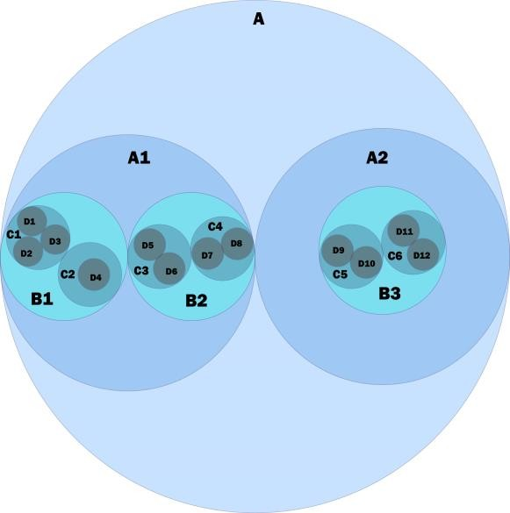
Vatandaşlık algısında kümeler
İtaatkarlar İzleyiciler Hak savunucuları

43
33
24

Sadelik ve anlaşılabilirlik açısından toplumun vatandaşlık algıları ve tanımlarındaki farklılaşmaları bu raporda üçlü küme üzerinden anlamaya çalışırken, bu kümeleri “hak savunucuları”, “itaatkarlar” ve “izleyiciler” şeklinde isimlendirdik. Kümelerin büyüklüklerine bakacak olursak “hak savunucuları” kümesi, toplumun yüzde 43’ünü

kapsayarak en büyük küme olarak karşımıza çıkmaktadır. Bu kümeyi sırasıyla, yüzde 33 ile “itaatkarlar” ve yüzde 24 ile “izleyiciler” takip etmektedir.

  - Vatandaşlık Algı Kümelerinin Profili
Demografik açıdan kümeler arasındaki farklılıklara bakıldığında, kadınların “izleyiciler” kümesinde biraz daha yoğun yer aldığı ve bu kümenin yüzde 53’ünü oluşturduğu görülmektedir. Buna karşılık en erkek küme olan “hak savunucuları” kümesinin yüzde 55’i erkektir. “İtaatkarlar” kümesi ise cinsiyet açısından eşit bir dağılım göstermektedir.

Hak savunucuları içinde üniversite eğitimliler daha fazladır ve hak savunucularından izleyicilere ve itaatkarlara doğru geçildikçe eğitim seviyesi düşmektedir.

Kümelerin etnik yapıları da karşımıza ilginç bir tablo çıkarmakta, Kürt ve Zazaların neredeyse yüzde 70’i “hak savunucuları” kümesinde, yüzde 20’sinden fazlası “izleyicilerde” yer almaktadır. “İtaatkarların” büyük çoğunluğu ise Türklerden oluşmaktadır. Bu kümede etnik kimliğinin Türk’ten farklı olduğunu ifade edenlerin toplamı yüzde 10’dan azdır.

Vatandaşlık algı kümelerinin profili

Türkiye

HDP MHP CHP
Ak Parti

Kürt Türk

Dindar muhafazakar Geleneksel muhafazakar
Modern

Üniversite
Lise Lise altı
%0 %50 %100
33 |  |  | 24 |  |  |  |  |  | 43
5 | 20 |  |  |  |  |  |  |  | 75
47 |  |  |  |  |  |  | 25 |  |  |  |  |  |  | 28
 |  | 26 12 |  |  |  |  |  |  |  |  |  | 62
40 |  |  |  |  |  | 29 |  |  |  |  |  |  | 31
 | 9 | 23 |  |  |  |  |  |  |  |  |  | 68
38 |  |  |  |  | 24 |  |  |  |  | 38
40 |  |  |  |  |  | 29 |  |  |  |  |  |  | 31
35 |  |  |  | 25 |  |  |  |  |  | 40
 |  | 21 15 |  |  |  |  |  |  |  |  |  | 64
 |  | 20 20 |  |  |  |  |  |  |  |  |  | 60
33 |  |  | 22 |  |  |  |  |  | 45
38 |  |  |  |  | 25 |  |  |  |  |  | 37

İtaatkarlar İzleyiciler Hak savunucuları

Buradan hareketle kümeleri, görüştüğümüz kişilerin “Bugün bir seçim olsa oyunuzu kime verirsiniz?” sorusuna verdikleri cevaplar üzerinden ele aldığımız zaman resim daha

da netleşmektedir. Ak Partililer, itaatkarların ve izleyicilerin yarısını oluştururken, hak savunucularının yüzde 30’unu temsil etmektedirler. Bunun yanısıra, Ak Partililerin yüzde 40’ı ve MHP’lilerin neredeyse yarısı itaatkar kümenin içindedir. Fakat buna karşılık, CHP’lilerin yüzde 60’ı ve HDP’lilerin ise yüzde 75’i hak savunucularının içinde toplaşmıştır. Diğer bir deyişle, etnisite ve cinsiyet ekseninde yaptığımız analizlerle beraber ele alındığı zaman bu durum bize, itaatkarlar kümesinin ağırlıkla toplumun en baskın grubu olan Sünni-Türk kimliğini temsil ettiği, izleyiciler ve hak savunucuları kümelerinin ise hem kadınlık-erkeklik, hem seçmen profili açısından birbirlerine zıt bir noktada duruyormuş gibi olduklarını göstermektedir.
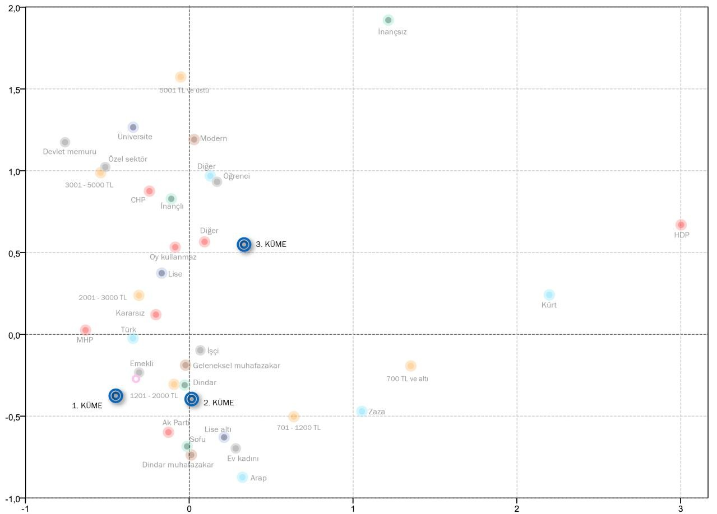
Hak savunucuları
İzleyiciler
İtaatkarlar

Örtünme durumu ve dindarlık gibi demografik özellikler ışığında ele aldığımızda, örtünmeyenlerin yarısından fazlası hak savunucuları içinde yer alırken, başörtüsü takanlar itaatkarların ve izleyicilerin yarısından fazlasını oluşturmaktadır. Alevilerin yüzde 67’si hak savunucuları içinde bulunmakta ve bu şekilde hak savunucularının neredeyse yüzde 10’unu oluşturdukları için üç küme içinde en yoğun olarak bu kümede yer almaktadırlar.

Son olarak, kümelerin hayat tarzı ve hayat standardı açısından nasıl farklılaştığına baktığımızda her bir kümedeki insan profili daha da netlik kazanmaktadır. Önemli bir ayrışma gelir gruplarına göre yaşanmaktadır: Aylık hane geliri 3 bin TL’nin ve özellikle de 5 bin TL’nin üzerinde olanlar yoğunlukla hak savunucuları içinde yer almaktayken,

daha alt gelir gruplarında, asgari ücret ve altında gelir sahibi olanların büyük bir kısmı itaatkarların ve izleyicilerin arasında dağılmış durumdadır.

Hayat tarzı bakımından da kendini Modern olarak ifade edenlerin yüzde 64’ü hak savunucusu kümesinde yer alırken, bu kümenin de neredeyse yüzde 40’ını oluşturmaktadırlar. Buna karşılık kendisini Dindar Muhafazakâr olarak tanımlayan kesim, itaatkarların ve izleyicilerin üçte birinden fazlasını oluştururken, hak savunucusu kümesi içinde yüzde 20’lik bir grup olarak kalmaktalar.

En başta anlatıldığı gibi, bu kümeleme analizi herhangi bir demografi ya da hayat tarzı sorusu analize dahil edilmeden, sadece vatandaşlık tanımı, görevler, haklar gibi ölçekli sorulan sorular üzerinden geliştirildi. Buna rağmen, demografik olarak da anlamlı farklılıklar sergilemekteler. Buradan hareketle, bu kümeleri kabaca tarif edecek olursak, “itaatkarlar” genel hatlarıyla kendi içinde en homojen olan, devlet- milliyetçilik ekseninde şekillendiği söyleyebileceğimiz bir gruptur. İzleyici olarak adlandırdığımız küme ise, toplumun normlarını oluşturduğunu düşünebileceğimiz, muhafazakarlık ve dindarlık ekseninde itaatkar kümeye benzeyen, ama etnik ve politik olarak daha fazla çeşitlilik gösteren bir grup olarak nitelendirilebilir. “Hak savunucuları” ise, hem hayat tarzları, hem de etnik, dini ve politik olarak iki eksende de ana akımın dışında kalan herkesin, bu farklılık üzerinden bir araya geldiği, bu sebeple toplum içinde en büyük gözüken ama kendi içinde heterojen bir küme olarak ifade edilebilir.

  - Vatandaşlık Algısındaki Kümeleşmenin Algılardaki Farklılıkları
Vatandaşlık algısındaki kümelenmelere bakıldığında aktif vatandaşlık tutumlarında farklılaşmalar barizdir.

Hakkınız ihlal edilirse ne yaparsınız?
8 | 38 |  |  | 5 | 8 |  |  | 41
24 |  |  | 39 |  |  |  |  |  | 2 | 3 | 32
10 |  | 44 |  |  |  | 3 | 3 | 40

Hak savunucusu vatandaş

İzleyici vatandaş

İtaatkar vatandaş

%0 %50 %100
Elimden bir şey gelmez
Ne yapabileceğimizi öğrenmek için araştırma yaparım.
İmza kampanyası düzenlerim/var olan kampanyalara katılırım. Protesto ederim.
Mahkemeye giderim.
Örneğin “hakları ihlal edildiğinde”, hak savunucuları da, itaatkar olanlar da mahkemeye gitmeye izleyicilere kıyasla daha yatkınlar. Fakat hak savunucuları mahkemeye gitmenin yanısıra protestoya biraz daha yatkınlar. İzleyicilerin dörtte biri ise hakları ihlal edildiği durumlarda bile “elimden bir şey gelmez” şeklinde kabullenici bir tutum geliştirmekteler.

Vatandaşlık boyutlarındaki pozisyonlar üzerinden bakıldığında “vatandaşın ödevleri” boyutunda üç küme de benzer pozisyonda duruyorlar. Vatandaşlık tanımı boyutunda “itaatkarlar” en uçta duruyorlar. Bu kümedekilere göre vatandaş olmak için Türk ve Müslüman olmak ve Türkçe bilmek gerekiyor. Katılım boyutunda en sinmiş pozisyonda olanlar izleyiciler kümesinde yer alanlar. Hak savunucuları da, itaatkarlar da daha katılımdan yana pozisyon alıyorlar. Fakat üç küme arasında bariz farklılaşma farklılıklara / azınlıklarabakış konusunda ortaya çıkıyor. Hak savunucuları azınlıklara karşı hoşgörülü bir tutumdan yana dururlarken, itaatkarlar ve izleyiciler daha hoşgörüsüz bir pozisyondalar.

İzleyiciler İtaatkarlar Hak savunucuları

vatandaşın ödevleri

vatandaş tanımı katılım

azınlıklara bakış

Azınlıklara bakış boyutunun ve buradan hareketle eşit vatandaşlığa bakışın da kümeler arasındaki en büyük farkın görüldüğü eksen olduğunu söylemek mümkündür. Hak savunucuları kümesini diğer iki kümeden ayıran temel unsur ayrımcılığa ve azınlıklara bakıştır.

Vatandaşlık algısındaki kümelerin genel boyutlar ötesine geçerek biraz daha detaydan baktığımızda;

- Hak savunucularının farklı etnik ve inanç grubundan kimselerin Cumhurbaşkanı olabilmelerine ya da askerlikteki üst rütbelere çıkabilmelerine olumlu baktığını, diğer iki kümenin ise olumsuz baktığını görmekteyiz.

- Anadilde eğitim, mahkemelerde anadilde savunma gibi farklılıklara bakışta da yine hak savunucuları kümesi olumlu bakarken, diğer iki küme olumsuz bakmaktadır.

- Vatandaşlık tanımlarında, itaatkarlar vatandaşlığa tümüyle Türk, Müslüman olmak üzerinden bakarlarken, hak savunucuları bu konuda tümüyle aksi yönde pozisyon almaktadırlar.

Kümelere göre eşit vatandaşlık algıları

Hak savunucuları İzleyiciler İtaatkarlar

Türkiye’nin Kürt kökenli vatandaşları Cumhurbaşkanı olabilmelidir.
5,0
2,9
2,4
5,1
3,0
2,7
4,2
1,9
1,7
4,3
2,1
1,9
<<- Kesinlikle katılmıyorum
Kesinlikle katılıyorum ->>

Türkiye’nin Kürt kökenli vatandaşları askerlikte en yüksek rütbelere ulaşabilmelidir.

Türkiye’nin Müslüman olmayan vatandaşları Cumhurbaşkanı olabilmelidir.

Türkiye’nin Müslüman olmayan vatandaşları askerlikte en yüksek rütbelere ulaşabilmelidir.

Kümelere göre farklılık algıları
0,0 1,0 2,0 3,0 4,0 5,0 6,0

Hak savunucuları İzleyiciler İtaatkarlar
2,9

Farklı cinsel yönelime sahip vatandaşların devletin eğitim ve sağlık hizmetlerinden yararlanmasını onaylamıyorum.

2,9

3,4

3,8

Türkiye’nin Kürt kökenli vatandaşları mahkemelerde Kürtçe kendilerini savunabilmelidir.

2,6
4,2

Türkiye’nin Kürt kökenli vatandaşları anadillerinde eğitim görebilmelidir.

3,1
3,0
4,3

Kızım veya oğlum farklı mezhepten/farklı dinden/farklı etnik kökenden biriyle evlenebilir.

2,9
2,9
4,2

<<- Kesinlikle katılmıyorum Kesinlikle katılıyorum ->>
0,0 1,0 2,0 3,0 4,0 5,0

- ARAŞTIRMANIN KÜNYESİ
  - Araştırmanın ftenel Tanımı
Bu raporun dayanağı olan araştırma, Sabancı Üniversitesi İstanbul Politikalar Merkezi için, KONDA Araştırma ve Danışmanlık A.Ş. tarafından gerçekleştirilmiştir.

Araştırmanın saha çalışması 5-6 Mart 2016 tarihlerinde gerçekleştirilmiştir. Bu rapor, Türkiye’deki 18 yaş üstü yetişkin nüfusun, saha çalışmasının yapıldığı günlerdeki vatandaşlık tanımlarını, vatandaşlık hak ve ödev anlayışlarını, aktif – eşit vatandaşlık ve farklılık algılarını ve profillerini yansıtmaktadır.

Araştırma, Türkiye’nin 18 yaş üstü yetişkin nüfusunu temsil edecek görüştüğümüz kişilerin tanım, algı, farklılık ve farkındalıklarındaki eğilim ve değişimleri belirlemek ve izlemek için tasarlanmış ve uygulanmıştır.

Araştırmanın soruları İstanbul Politikalar Merkezince, anket formu ve örneklem tasarımı KONDA tarafından hazırlanmıştır.

Araştırmanın bulgularının hata payı, yüzde 95 güven aralığında +/- 2, yüzde 99 güven aralığında yüzde +/- 2,6’dır.

  - Örneklem
Örneklem, ADNKS (Adrese Dayalı Nüfus Kayıt Sistemi) verilerine dayalı mahalle ve köylerin nüfus büyüklükleri ve eğitim seviyeleri verileri ile 1 Kasım 2015 Genel seçimlerinin mahalle ve köy sonuçları katmanlandırılarak hazırlanmıştır.

Yerleşim yerleri önce kır/kent/metropol olarak ayrıştırılmış ve örneklem 12 bölge esas alınarak tespit edilmiştir.

Araştırma kapsamında, 28 ilin merkez dahil 110 ilçesine bağlı 150 mahalle ve köyünde 2587 kişiyle hanelerinde yüzyüze görüşülmüştür.

Gidilen il | 28
Gidilen ilçe | 110
Gidilen mahalle/köy | 150
Görüşülen denek | 2587

Her bir mahallede gerçekleştirilen 18 anket için yaş ve cinsiyet kotası uygulanmıştır.

Yaş grubu | Kadın | Erkek
18-28 yaş | 3 denek | 3 denek
29-44 yaş | 3 denek | 3 denek
44 yaş ve üstü | 3 denek | 3 denek

 | Düzey 1 (12 bölge) | Gidilen iller
1 | İstanbul | İstanbul
2 | Batı Marmara | Balıkesir, Çanakkale, Edirne
3 | Ege | Denizli, İzmir, Kütahya, Uşak
4 | Doğu Marmara | Bursa, Eskişehir, Kocaeli
5 | Batı Anadolu | Ankara, Konya
6 | Akdeniz | Adana, Antalya, Hatay, Mersin
7 | Orta Anadolu | Kayseri, Sivas
8 | Batı Karadeniz | Samsun, Tokat
9 | Doğu Karadeniz | Trabzon
10 | Kuzeydoğu Anadolu | Erzincan
11 | Ortadoğu Anadolu | Malatya, Van
12 | Güneydoğu Anadolu | Diyarbakır, Gaziantep, Şanlıurfa

Görüşülen kişilerin bölgelere ve yerleşim yerleri türüne göre dağılımı aşağıdaki tablodadır.

 | Anketin yapıldığı bölge | Kır | Kent | Metropol | Toplam
1 | İstanbul |  |  | 18,4 | 18,4
2 | Batı Marmara | 2,1 | 3,5 |  | 5,6
3 | Ege | 4,6 | 6,1 | 5,2 | 16,0
4 | Doğu Marmara | 1,4 | 2,8 | 5,6 | 9,7
5 | Batı Anadolu | 0,7 |  | 9,9 | 10,6
6 | Akdeniz | 3,4 | 2,7 | 6,1 | 12,2
7 | Orta Anadolu | 0,7 | 2,1 | 1,4 | 4,2
8 | BatıKaradeniz | 2,6 | 3,3 |  | 5,9
9 | Doğu Karadeniz | 1,4 | 2,1 |  | 3,5
10 | Kuzeydoğu Anadolu | 1,4 |  |  | 1,4
11 | Ortadoğu Anadolu | 0,7 | 2,1 |  | 2,8
12 | Güneydoğu Anadolu | 1,4 | 4,3 | 4,1 | 9,7
 | Toplam | 20,4 | 29,0 | 50,6 | 100,0

  - ftörüşülen Kişilerin Profili

Cinsiyet | Yüzde
Kadın | 47,6
Erkek | 52,4
Toplam | 100,0

Yaş | Yüzde
18 - 28 yaş | 26,6
29 - 43 yaş | 34,6
44+ yaş | 38,8
Toplam | 100,0

Eğitim durumu | Yüzde
Okuryazar değil | 4,2
Diplomasız okur | 1,5
İlkokul mezunu | 28,8
İlköğretim / Ortaokul mezunu | 18,1
Lise mezunu | 30,4
Üniversite mezunu | 15,5
Yüksek lisans / Doktora | 1,4
Toplam | 100,0

Hayat tarzı kümesi | Yüzde
Modern | 25,6
Geleneksel muhafazakâr | 44,3
Dindar muhafazakâr | 30,0
Toplam | 100,0

Çalışma durumu | Yüzde
Devlet memuru | 6,0
Özel sektör | 7,9
İşçi | 9,8
Esnaf | 7,4
Tüccar / iş adamı | 1,2
Serbest meslek sahibi | 1,6
Çiftçi, ziraatçı, hayvancı | 3,8
Çalışıyor, diğer | 5,0
Emekli | 12,9
Ev kadını | 29,8
Öğrenci | 9,4
İşsiz | 4,3
Çalışamaz halde | ,9
Toplam | 100,0

Etnik köken | Yüzde
Türk | 81,7
Kürt | 11,4
Zaza | 1,6
Arap | 2,9
Diğer | 2,3
Toplam | 100,0

Örtünme durumu | Yüzde
Örtünmüyor | 28,4
Başörtüsü | 49,1
Türban | 9,8
Çarşaf | 1,1
Bekar erkek | 11,7
Toplam | 100,0

Din / mezhep | Yüzde
Sünni Müslüman | 92,2
Alevi Müslüman | 5,2
Diğer | 2,6
Toplam | 100,0

Dindarlık | Yüzde
Dinin gereklerine pek inanmayan biri | 3,6
İnançlı ama dinin gereklerini pek yerine getiremeyen biri | 24,5
Dinin gereklerini yerine getirmeye çalışan dindar biri | 57,5
Dinin tüm gereklerini tam yerine getiren dindar biri | 14,3
Toplam | 100,0

Aylık hane geliri | Yüzde
700 TL ve altı | 5,2
701 - 1200 TL | 14,9
1201 - 2000 TL | 43,0
2001 - 3000 TL | 22,2
3001 - 5000 TL | 11,2
5001 TL ve üstü | 3,6
Toplam | 100,0

Siyasi tercih | Yüzde
Ak Parti | 43,8
CHP | 18,4
MHP | 9,1
HDP | 6,6
Diğer | 1,2
Kararsız | 16,7
Oy kullanmaz | 4,1
Toplam | 100,0

  - Anket Formu

1. Konuşulan kişinin cinsiyeti ( ) Kadın ( ) Erkek
2. Kaç yaşındasınız? …………….
3. Eğitim durumunuz, yani son bitirdiğiniz okul nedir?
( ) Okuryazar değil ( ) Diplomasız okur ( ) İlkokul mezunu ( ) İlköğretim / Ortaokul mezunu ( ) Lise mezunu ( ) Üniversite mezunu ( ) Yüksek lisans / Doktora
4. | Geçen hafta para kazanmak için bir işte çalıştınız mı? Çalıştınızsa mesleğiniz nedir?
 | ÇALIŞIYOR İSE:  ( ) Devlet memuru, şef, müdür vb.  ( ) Özel sektörde memur, müdür vb. ( ) İşçi  ( ) Küçük esnaf / zanaatkâr /şoför vb. ( ) Tüccar / sanayici / işadamı | ( ) Doktor, mimar, avukat vs. (Serbest meslek)  ( ) Çiftçi, ziraatçı, hayvancı  ( ) Çalışıyor, diğer: …………… | ÇALIŞMIYOR İSE:  ( ) Emekli  ( ) Ev kadını ( ) Öğrenci  ( ) İşsiz, iş arıyor  ( ) Çalışamaz halde
5. Kendinizi, HAYAT TARZI bakımından aşağıda sayacağım üç gruptan hangisinde sayarsınız?
(ANKETÖRE: Deneğin söylediği TEK seçeneği işaretleyiniz.)
( ) Modern ( ) Geleneksel muhafazakâr ( ) Dindar muhafazakâr
6. Genel ve yerel seçimlerde ne sıklıkla oy verirsiniz?
( ) Her zaman ( ) Bazen ( ) Hiçbir zaman
7. Herhangi bir dernek, vakıf veya sivil toplum kuruluşuna üye misiniz veya gönüllü olarak çalışıyor musunuz?
( ) Üyeyim ( ) Zorunlu üyeliğim var (meslek odası gibi) ( ) Gönüllüyüm.
( ) Hayır, üye veya gönüllü değilim.
8. Vatandaşlık ifadesi size aşağıdakilerden hangisini çağrıştırıyor?
( ) Devlete üyelik ( ) Yasalarda ifade edilen haklar ( ) Yasalarda ifade edilen vazifeler
9. Türkiye’de insanları ortak bir vatandaşlık bağı ile birbirine aşağıdakilerden hangisi bağlıyor?
( ) Din birliği
( ) Ortak gelenekler ve kültür ( ) Herkesi bağlayan yasalar ( ) Dil birliği
10. Türkiye’de bir yazarın yazdığı roman, şiir veya köşe yazısı nedeniyle gözaltına alınmasına nasıl tepki verirsiniz?
( ) Hiçbir şey yapmam.
( ) İmza kampanyası başlatırım.
( ) Başlatılmış bir imza kampanyasına katılırım. ( ) Protesto yürüyüşlerine katılırım.
( ) Ben böyle şeyler ile ilgilenmem.
11. Siyasi taleplerinizi dile getirmek için aşağıdakilerden hangisini tercih edersiniz?
( ) Mecliste halkı temsil eden vekillere taleplerimi duyurmak için elimden geleni yaparım. ( ) Bana yakın düşünenler ile bir araya gelip protesto eylemlerine katılırım.
( ) Siyasete etki yapabileceğimi düşünmüyorum.

12. Vereceğiniz oy konusunda tehdit edilirseniz ne yaparsınız?
( ) Tehdit eden kişi veya grubu polise şikayet ederim. ( ) Tehdit eden kişi veya grubu mahkemeye veririm.
( ) Tehdit eden kişi veya grubu sosyal medyada veya başka şekillerde afişe ederim. ( ) Hiçbir şey yapmam.
13. Evinizin karşısındaki inşaatta işçilerin güvenliksiz çalıştığını görürseniz ne yaparsınız?
( ) Gidip bizzat uyarırım
( ) İnşaat sahibini belediyeye şikayet ederim. ( ) Sosyal medyada duyururum
( ) Şikayet edecek mercileri bilmiyorum. ( ) Hiçbir şey yapmam.
14. Sizin veya bir yakınınızın çalıştığı işyerinde etnik köken/dini inanış açısından ayrımcılık yapıldığına şahit olursanız ne yaparsınız?
( ) Ayrımcılığa maruz kalan kişiye destek olurum. ( ) İş yeri sahiplerini uyarırım.
( ) İş yeri sahiplerini şikayet ederim. ( ) Hiçbir şey yapmam.
15. Yaşadığınız yerde bulunan bir kilisenin/sinagogun/cem evinin/caminin yıkılacağını öğrenirseniz ne yaparsınız?
( ) Kararın sebebini araştırırım, belediyeden bilgi isterim.
( ) Yıkılacak kurumun cemaati ile iletişime geçerim, destek olurum. ( ) Kararın iptal edilmesi için imza toplarım.
( ) Kararın iptal edilmesi için yapılan gösterilere katılırım/gösteri düzenlerim. ( ) Benim dini görevimi yerine getirmemi aksatmayacaksa ilgilenmem.
( ) Herhangi bir dini inancım yok, o yüzden ilgilenmem. ( ) Bu konular ile ilgilenmiyorum.
16. Hakkınız ihlal edilirse ne yaparsınız?
( ) Ne yapabileceğimizi öğrenmek için araştırma yaparım. ( ) Protesto ederim.
( ) İmza kampanyası düzenlerim/var olan kampanyalara katılırım. ( ) Mahkemeye giderim.
( ) Elimden bir şey gelmez.
17. Herhangi bir hak talebi için protesto düzenleyen bir grubu gördüğünüzde ne yaparsınız?
( ) Hak konusu ne olursa olsun protestoya katılırım.
( ) Hak talebi beni ilgilendirmiyorsa, yoluma devam ederim.
( ) İzinleri olup olmadığını sorarım, yoksa polise şikayet ederim.
( ) Protestonun hak talepleri için meşru bir yol olduğunu düşünmüyorum, onaylamam. ( ) Hiçbir şey yapmam.

Şimdi size bir dizi yargı okuyacağım. Bu yargılara 1 Kesinlikle katılmıyorum, 6 kesinlikle katılıyorum aralığında olacak şekilde puan veriniz.
Kesinlikle katılmıyorum
Kesinlikle katılıyorum
1 2 3 4 5 6
- Kızımın başka bir şehirde üniversite okumasını istemem. ( ) ( ) ( ) ( ) ( ) ( )
- Türkiye’nin Kürt kökenli vatandaşları askerlikte en yüksek
rütbelere ulaşabilmelidir. ( ) ( ) ( ) ( ) ( ) ( )

- Türkiye’nin Müslüman olmayan vatandaşları Cumhurbaşkanı olabilmelidir.
- Mahkemeler insanların zengin mi, fakir mi olduğuna göre

( ) ( ) ( ) ( ) ( ) ( )

farklı karar veriyor. ( ) ( ) ( ) ( ) ( ) ( )
- İşyerlerinde mescit olmalıdır. ( ) ( ) ( ) ( ) ( ) ( )
- Türkiye’nin Kürt kökenli vatandaşları anadillerinde eğitim
görebilmelidir. ( ) ( ) ( ) ( ) ( ) ( )

- Türkiye’nin Müslüman olmayan vatandaşları askerlikte en yüksek rütbelere ulaşabilmelidir.
- Devlet camiler dışındaki ibadet yerlerine de kaynak

( ) ( ) ( ) ( ) ( ) ( )

sağlamalıdır. ( ) ( ) ( ) ( ) ( ) ( )
- Kadınlar istiyorsa çocuk aldırabilir, kürtaj yaptırabilir. ( ) ( ) ( ) ( ) ( ) ( )

- Türkiye’nin Kürt kökenli vatandaşları Cumhurbaşkanı
olabilmelidir. ( ) ( ) ( ) ( ) ( ) ( )

- İşyerlerinde tüm çalışanların dinlerini kapsayan ibadet yerleri olmalıdır.

( ) ( ) ( ) ( ) ( ) ( )

- Doğum izni annelere ve babalara eşit uygulanmalıdır. ( ) ( ) ( ) ( ) ( ) ( )

- Türkiye’nin Kürt kökenli vatandaşları mahkemelerde Kürtçe kendilerini savunabilmelidir.

( ) ( ) ( ) ( ) ( ) ( )

- Haber için en çok hangi kaynağa güvenirsiniz? ( ) Televizyon ( ) Gazete ( ) Sosyal Medya
- Devlet görevlilerinin terörle mücadele sürecinde hukuk dışı ve/ya ahlak dışı davranışlar sergilediğini görseniz ne yaparsınız?
( ) Bu konuda devlet görevlileri koşulsuz haklıdır diye düşünürüm. ( ) Beni ilgilendirmez.
( ) Ne yapabileceğimi öğrenmek için araştırma yaparım. ( ) Protesto ederim.
( ) Elimden bir şey gelmez.

33. Türkçe bilmeyenler Türkiye Cumhuriyeti vatandaşı olmamalıdır. | 1  ( ) | 2  ( ) | 3  ( ) | 4  ( ) | 5  ( ) | 6  ( )
34. Devlete karşı vatandaşlık görevlerini yerine getirmeyenlerin sağlık ve eğitim hizmeti almalarını karşıyım | ( ) | ( ) | ( ) | ( ) | ( ) | ( )
35. Devlet memurları bulundukları bölgelerde konuşulan farklı dillerde hizmet vermelidir. | ( ) | ( ) | ( ) | ( ) | ( ) | ( )
36. Farklı cinsel yönelime sahip vatandaşların devletin eğitim ve sağlık hizmetlerinden yararlanmasını onaylamıyorum. | ( ) | ( ) | ( ) | ( ) | ( ) | ( )
37. Türkiye Cumhuriyeti vatandaşı olmak için Türkçe konuşmak gerekir. | ( ) | ( ) | ( ) | ( ) | ( ) | ( )
38. Vergi vermeyenlerin temel vatandaşlık hakları olmamalıdır. | ( ) | ( ) | ( ) | ( ) | ( ) | ( )
39. Kızımın veya oğlumun farklı cinsel tercihleri olmasını istemem. | ( ) | ( ) | ( ) | ( ) | ( ) | ( )
40. Devlet vatandaşlarını, tercihlerinden ötürü maruz kalabilecekleri ayrımcılığa ve saldırılara karşı korumakla yükümlüdür. | ( ) | ( ) | ( ) | ( ) | ( ) | ( )
41. Türkiye Cumhuriyeti vatandaşı olmak için Müslüman olmak gerekir. | ( ) | ( ) | ( ) | ( ) | ( ) | ( )
42. Askerlik yapmayanların temel vatandaşlık hakları olmamalıdır. | ( ) | ( ) | ( ) | ( ) | ( ) | ( )
43. Öğretmen, hâkim gibi tüm kamu çalışanları da dahil olmak üzere örtünmek isteyen örtünebilmelidir. | ( ) | ( ) | ( ) | ( ) | ( ) | ( )
44. Dezavantajlı gruplara destek veren sivil toplum kuruluşlarına katılıp destek vermek önemlidir. | ( ) | ( ) | ( ) | ( ) | ( ) | ( )
45. Türkiye Cumhuriyeti vatandaşı olmak için Türk ırkından olmak gerekir. | ( ) | ( ) | ( ) | ( ) | ( ) | ( )
46. Devlete karşı sorumluluklarımız haklarımızdan önce gelir. | ( ) | ( ) | ( ) | ( ) | ( ) | ( )
47. Kızım veya oğlum farklı mezhepten/farklı dinden/farklı etnik kökenden biriyle evlenebilir. | ( ) | ( ) | ( ) | ( ) | ( ) | ( )
48.  Türkiye Cumhuriyeti vatandaşı olmak için hukuki statü  yeterlidir, dil ve din ortaklığı gerekmez. | ( ) | ( ) | ( ) | ( ) | ( ) | ( )

İyi vatandaş olmaya dair farklı görüşler mevcuttur. Sizce aşağıdakiler iyi vatandaş olmak açısından ne kadar önemlidir? 1 Hiç önemli değil, 6 Çok önemli aralığında olacak şekilde puan veriniz.

il ğ e d
Hiç Önemli
Çok önemli
1 2 3 4 5 6
- Seçimlerde oy vermek. ( ) ( ) ( ) ( ) ( ) ( )
- Vergi kaçırmamak/vergi ödemek. ( ) ( ) ( ) ( ) ( ) ( )
- Her zaman kurallara uymak. ( ) ( ) ( ) ( ) ( ) ( )
- Devlet görevlilerinin icraatlarını kontrol etmek/takip etmek. ( ) ( ) ( ) ( ) ( ) ( )
- Sivil toplumda aktif olmak. ( ) ( ) ( ) ( ) ( ) ( )
- Siyasette aktif olmak. ( ) ( ) ( ) ( ) ( ) ( )
- Farklı düşüncelere sahip insanları anlamak. ( ) ( ) ( ) ( ) ( ) ( )
- Dünyada benden daha kötü durumda olanlara yardım etmek. ( ) ( ) ( ) ( ) ( ) ( )
- Bugün bir GENEL MİLLETVEKİLLİĞİ SEÇİMİ yapılsa oyunuzu kime, hangi partiye verirsiniz?(ANKETÖRE: Cevap yok, diyenlerden olabildiğince cevap almaya çalışınız.)
Parti adı: ………………………………………… ( ) Kararsız ( ) Oy kullanmaz

- Eşiniz veya siz, sokağa çıkarken başınızı örtüyor musunuz? Nasıl örtüyorsunuz?(ANKETÖRE: Seçenekleri deneğe okuyunuz ve deneğin kendi verdiği cevabı işaretleyiniz.)
( ) Örtmüyor ( ) Başörtüsü ( ) Türban ( ) Çarşaf, peçe ( ) Görüşülen kişi bekâr erkek
- Hepimiz Türkiye Cumhuriyeti vatandaşıyız, ama değişik etnik kökenlerden olabiliriz; Siz kendinizi, kimliğinizi ne olarak biliyorsunuz veya hissediyorsunuz?
( ) Türk ( ) Kürt ( ) Zaza ( ) Arap ( ) Diğer (Yazınız): ………………..
- Kendinizi ait hissettiğiniz dininiz ve mezhebiniz nedir?
( ) Sünni (Hanefi veya Şafii) Müslüman ( ) Alevi Müslüman ( ) Diğer (Yazınız): …………
- Dindarlık açısından kendinizi aşağıda okuyacaklarımdan hangisiyle tarif edersiniz? (ANKETÖRE: Aşağıdaki cevapları okuyunuz, deneğin söylediği ilkini işaretleyiniz)
( ) Dinin gereklerine pek inanmayan biri
( ) İnançlı ama dinin gereklerini pek yerine getiremeyen biri ( ) Dinin gereklerini yerine getirmeye çalışan dindar biri
( ) Dinin tüm gereklerini tam yerine getiren dindar biri
- Son olarak, bu evde yaşayanların aylık toplam geliri ne kadardır? Herkesin her türlü kazancı dahil evinize ayda ortalama kaç para giriyor?
………………………… Türk Lirası

